Отчет
о проведенных мероприятиях Централизованной библиотечной системы Надтеречного муниципального района за 3 квартал 2018года.

День работников ГАИ.

03.07. Верхне-Наурская библиотека совместно с коллективом ДК, провела развлекательную игру: «Дорожные знаки». Поучаствовать в данном мероприятии пригласили юных читателей библиотеки. Участников разделили на две команды, каждая из которых выбрала себе название, подходящее теме игры. Игра прошла в три этапа: на первом этапе команды отгадывали загадки; на втором этапе команды собрали пазлы дорожных знаков; на третьем этапе дети отвечали на вопросы «можно» или «нельзя» по безопасности дорожного движения. Присутствовало: 8 чел. Из них до 14 лет -4 чел. С 14 до 55лет-4 чел.
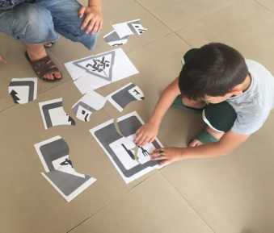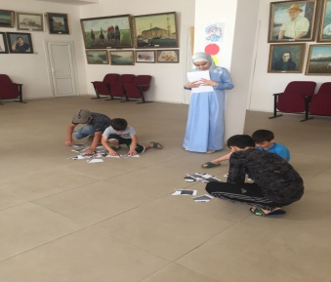
03.07.Заведующая Новогорской библиотеки Хажбиева Зулихан провела час встречи с читателями библиотеки на тему: «Наша полиция нас бережет».
Время провели с пользой, были озвучены поздравительные стихи, отгадывали загадки, так же провели конкурс рисунков.
Целью было, чтобы младшие читатели нашей библиотеки знали основные правила дорожного движения. Всего обслужено 9 человек, из них до 14 лет - 8. Выдано всего 6 книг и периодики, рекомендовано 2 экзем.
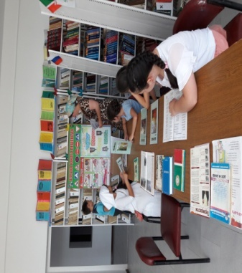
Всемирный день народонаселения.
06.07. 12:00. Зав. Минеральненской библиотеки провела мероприятие к всемирному дню народонаселения Познавательный час : « Давайте будем добрее!».
Цель и задача: привлечь внимание к вопросам народонаселения, программам общего развития, поиска решения общих проблем.
Заведующая библиотеки провела познавательный час с детьми разной категории . Рассказала историю о создания данного праздника , о численности населения, о прогнозах его изменения, как в России ,так и во всём мире. Также ребята узнали, какие национальности проживают на территории ЧР.
Обслужено 4 . Рекоменд.-10кн. Выдано-8кн.
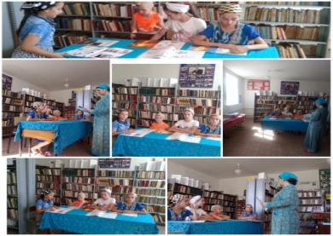

День семьи, любви и верности.

06.07. В Калаусской библиотеке провели беседу с читателями на тему: «Любовь и верность». Беседа началась со вступительного слова зав. Мерзоевой М. М., которая попросила присутствующих рассказать, что для них значит слово «семья».
Дети узнали историю праздника, познакомились с его символом – ромашкой, которая с древних времён была знаком любви, прослушали рассказ о покровителях праздника 8 июля – Петре и Февронье.
В конце заведующая предложила ребятам нарисовать свою семью.
Всего обслужено – 8чел.
Дети до 14л -8чел.
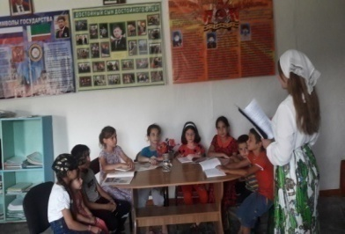

06.07. В Надтеречной Центральной библиотеке была оформлена книжная выставка:
« Жизнь от века любовью жива». На полках представлены произведения классиков русской и зарубежной литературы:
1.О.Хайям - Стихи о любви (2010г)
2.А.Жвалевский, Е. Пастернак –М+Ж (2009г)
3.Журнал «Нана» (сентябрь – октябрь/2015г. №142) и т.д.
Рекомендовано-15 книг.Выдано-7 книг.
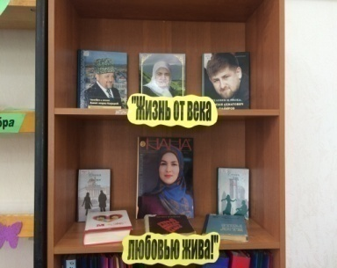

06.07. Заведующая Новогорской библиотеки провела беседу с читателями на тему: «Когда семья вместе сердце на месте». Были приглашены читатели библиотеки и жительница села пенсионерка Хажбиева Мединат. В ходе беседы Мединат рассказала присутствующим о семейных ценностях,как надо беречь друг друга и заботиться. Обслужено 10 человек, из них до 14 лет 3. Выдано всего 6 книг и периодики, рекомендовано 4 экзем.
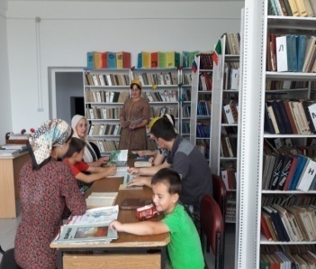

06.07. работники Знаменской библиотеки провели беседу «Радость нашей жизни – семья». Оформлена кн/выставка по теме. На мероприятие были приглашены читатели всех категорий.
Цель мероприятия: формирование у читателей чувства ответственности за свою семью, формирование ценностного и значимого отношения к семье.
Обслужено 19 чел., выдано 8 книг. Рекомендовано 4 книги.
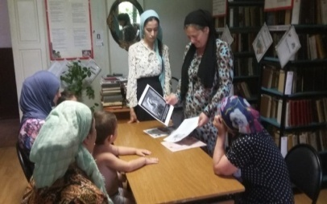

07.07. в Знаменской детской библиотеке проведена познавательная беседа: «Семейный очаг». Цель: воспитывать у детей любовь к своей семье; проявление уважения к своим родственникам; формировать у детей представление о семье, которые должны любить и заботиться друг о друге. На мероприятии присутствовали читатели возрастной категории до 14 лет. Библиотекарь рассказала, что каждый человек стремится создать в своей семье уют, атмосферу гостеприимности, неповторимости, чтобы находясь вдали от дома, каждый из членов семьи понимал, что его ждут дома, выслушают и поймут, окажут поддержку и помощь в трудную минуту.
Присутствовало 15 чел. Рекоменд. 12 книг. Выдано 7 книг.
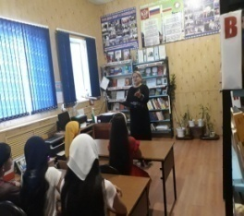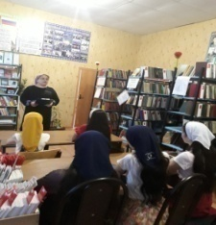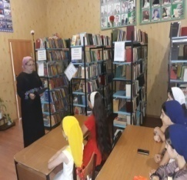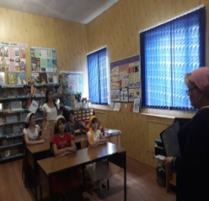

07.07. 12:30. заведующая Бено-Юртовской библиотеки провела встречу ко дню семьи, «Моя семья, мой дом родной». Была приглашена семья Ибрагимовых. Заведующая поздравила их с пополнением и рассказала как важно, чтобы в семье были любовь, уважение ,взаимопонимание, доверия и забота друг о друге . Присутствовало: 10 человек ,из них до 14 - 0 чел.
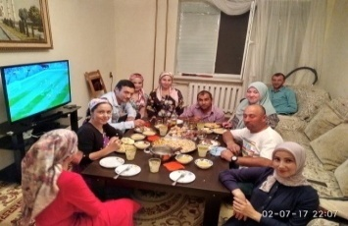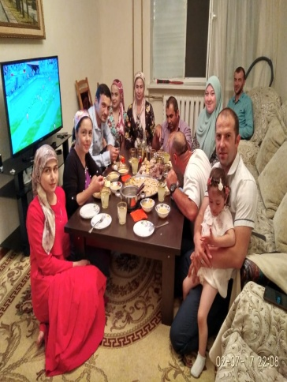
К дню рождения Кунта-Хаджи Кишиева.
05.07. работники Верхне-Наурской библиотеки организовали встречу зам. имама села Джабарова М.Т. с читателями библиотеки на тему: «Религиозная деятельность Кунта-Хаджи Кишиева». Он рассказал о жизни устаза Кунта-Хаджи Кишиева, о его бесценном вкладе в развитие суннитского ислама. Он также рассказал собравшимся, как устаз своим образом жизни, мировоззрением, нравственностью поступков утверждал высокие человеческие качества, призывал народ к единству, миру и согласию.
Присутствовало: 11 чел. Из них до 14 лет -0 чел. С 14 до 55 лет-11 чел.
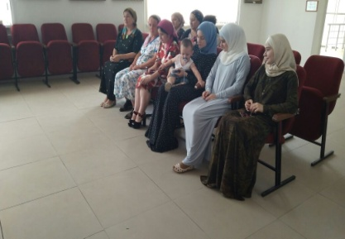

06.07. Надтеречная Центральная библиотека совместно с Надтеречной детской библиотекой, парком КиО и РДК провели час рассказа: «Религиозный деятель
Кунта – Хаджи Кишиев».
На мероприятие был приглашён заместитель имама села Кациев Р.В.
В своем выступлении он рассказал о гуманистической деятельности, религиозных воззрениях Шейха Кунта-Хаджи Кишиева (да будет свята его тайна), раскрыл идейно-философские основания, нравственно-гуманистическое содержание суфизма и зикризма, рассказал об основных положениях учения тариката кадирийа, положений религиозно-философского учения чеченского суфия Кунта-Хаджи Кишиева, оставившего глубокий след в истории и духовной культуре чеченцев и ингушей.
Собравшиеся говорили о жизни и учении чеченского суфия Кунта-Хаджи Кишиева, как о важнейшей части истории и духовно нравственной культуры чеченского народа.
Обслужено – 11 человек.
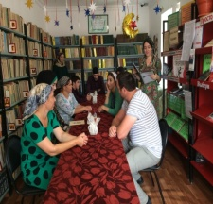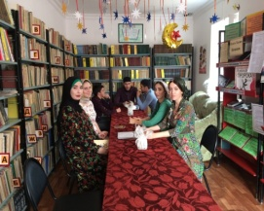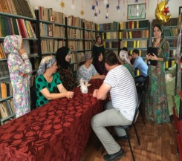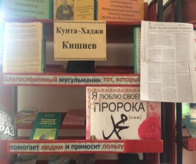

06.07. Заведующая Новогорской библиотеки Хажбиева Зулихан организовала встречу читателей со старейшинами села на тему: «Великий праведник Кунта – Хаджи Кишиев».
Были приглашены старейшины села Сайдулаев Кунта, Джениев Мовсар и Сайдулаев Багдади, а так же читатели и молодежь села. Они рассказали всем присутствующим много интересного и полезного, из которого читатели могут, взят пример на своем жизненном пути. Целью было, чтобы подрастающее поколение знало о нелегком жизненном пути эвлияа и его праведных деяниях. Всего нами обслужено 12 человек, из них до 14 лет - 5.
Выдано всего 4 книг и периодики, рекомендовано 3 экз.
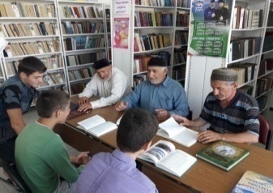

06.07. В Надтеречной детской библиотеке совместно с Надтеречной Центральной библиотекой, парком КиО и РДК провели час рассказа на тему: «Религиозный деятель Кунта- Хаджи Кишиев». На мероприятие был приглашен заместитель имама села Кациев Р.В. Он рассказал, что Кунта-Хаджи Кишиев - один из самых почитаемых шейхов Чечни, Дагестана и Ингушетии. В основе проповеди Кунта-Хаджи лежали идеи добра против зла, скромность, отсутствие излишеств, чистота помыслов. В заключении Кациев.Р.В. подчеркнул, что Кунта-Хаджи навсегда останется образцом истинного служения Всевышнего Аллаха.
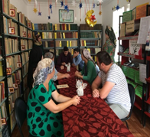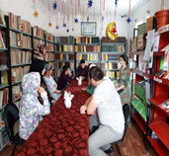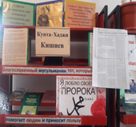

09.07.Зав. Калаусской библиотеки совместно с ДК организовала встречу на тему: «Сын Киши, Кунта-Хаджи Кишиев».
На мероприятие были приглашены имам села с.п.Калаус Муцуев Р. и молодежь села.
Имам Муцуев Р. отметил, что Кунта-Хаджи — не воин, и он не совершал военных подвигов. Он миротворец. Его подвиги лежат в сфере духовной. Он признает одну единственную власть — власть Всевышнего. За его нравственную чистоту, поиски общего блага, высокую духовность в Чечне и в Ингушетии народ его называет эвлия, что означает святой.
Присутствовало – 15ч.
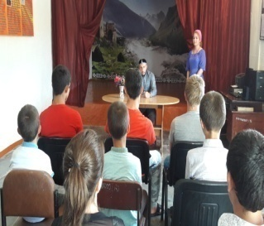

09.07. в ц/у Минеральный в мечете прошла беседа имама села : «Его жизнь».
Цель этого мероприятия: Привлечение и внимание молодёжи к духовно-нравственному воспитанию. Имам села рассказал про жизнь Кунта-Хаджи Кишиева.
Присутствовали 16 чел . Обслужено 14 чел.
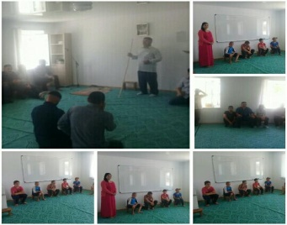

09.07.Зав.Новогородокской библиотеки совместно с работниками Горагорского ДК провели беседу: «Кунта-Хаджи Кишиев». На беседу были приглашены имам села Висалиев Абдулмунап Абдурахманович и молодежь села. Имам села Висалиев Абдулмунап рассказал о Кунте-Хаджи.
Присутствовало: 11 чел.
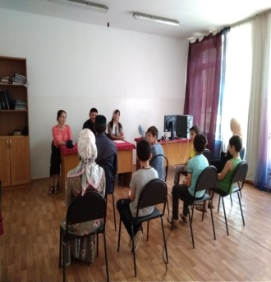

09.07. Заведующая Горагорской библиотеки совместно с работниками Горагорского ДК провели беседу: «Великий праведник Кунта-Хаджи Кишиев». На беседу были приглашены имам поселка Висалиев Абдулмунап Абдурахманович и подростки села, которые должны знать и уважать историю великих людей, наших предков.
Заведующая ДК Галиханова Зура рассказала присутствующим небольшую историю о Кунте-Хаджи Кишиеве.Далее имам поселка Висалиев Абдулмунап продолжил рассказ о Кунте-Хаджи.
Присутствовало 10 чел.,из них 6 до 14 лет.
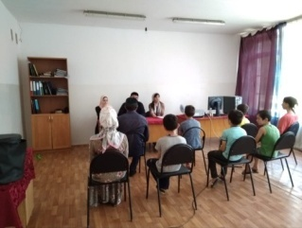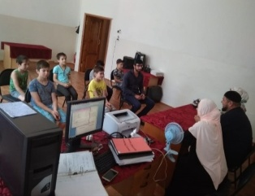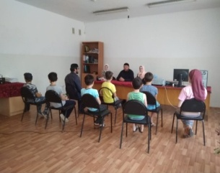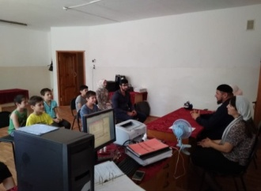
10 .07. Работники Мекен-Юртовской библиотеки провели час встречи: «Кунта – Хаджи Кишиев». На мероприятие пригласили имама села Тарамова М.-Х., молодежь и подростков. Цель: обогащения духовного мира, воспитания доброты и богобоязненности.
Заведующая библиотеки поприветствовала всех и рассказала, что Кунта -Хаджи Кишиев – глубоко почитаемый среди чеченцев религиозный деятель, суфийский шейх, последователь тариката кадирийа, основавший суфийское братство в конце 50-х годов XIX века, продолжающее до сих пор функционировать в республике и за ее пределами. Далее слово предоставили имаму села Тарамову Мусе-Хаджи. Муса-Хаджи рассказал биографию Кунта-Хаджи. Была оформлена книжная выставка: «Кунта – Хаджи Кишиев».
Присутствовало -58 человек из них до 14 лет- 28-человек. Выдано 13 книг.
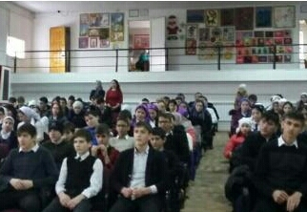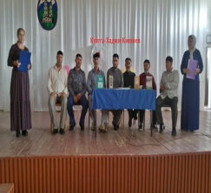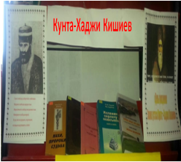
10.07. работники Знаменской библиотеки провели встречу: «Шейх Кунта – Хаджи Кишиев». На мероприятие были приглашены: старейшина села Знаменское Гарсиев Р.А., специалист администрации Знаменского с/п Сайдулаев Ш.А. и читатели библиотеки.
Старейшина Гарсиев Р.А. рассказал историческую роль, которую сыграл Шейх Кунта-Хаджи Кишиев в становлении чеченского народа. Рассказал, как Шейх Кунта-Хаджи призывал к новому учению, которое должно спасти доведенное до крайности чеченское общество, и более того, должно в будущем, согласно его видению, принести огромную пользу чеченскому народу - спасти его от полного уничтожения. В библиотеке была оформлена кН/выставка: «Шейх Кунта – Хаджи Кишиев», где к сведению читателей была представлена литература о жизни и деятельности великого эвлияа шейха Кунта – Хаджи Кишиева.
Обслужено 19 чел., выдано 9 книг. Рекомендовано 3 книги.
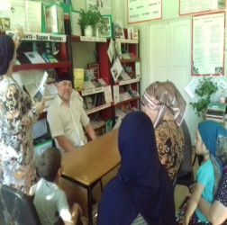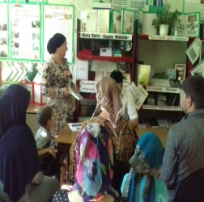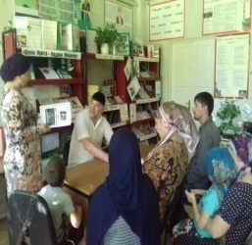

10.07. Заведующая Зебир-Юртовской библиотеки организовала встречу: "Сын Киши, Кунта- Хаджи Кишиев "На встречу были приглашены имам -села Лукаев Хасан В., широкий круг населения . Заведующая библиотеки Махаева К.А. представила приглашенных и предоставила слово имаму села Лукеву Хасану В. Он рассказал ,что в длинной цепи национально- освободительных движений и войн чеченского народа особое место занимают события связанные с именем Кунта -Хаджи. Имя шейха настолько свято, что подвергалось табуированию. В Чечне его называют " шейх из Элисхан - Юрта " ,"сын Киши " или просто "Хаджи". Имя шейха по-прежнему окружено почетом. А люди, признающих его своим Устазом т.е. святым покровителем несколько тысяч... "и т.д.
В заключении заведующая библиотеки поблагодарила всех присутствующих.
Присутствовало 10 человек.
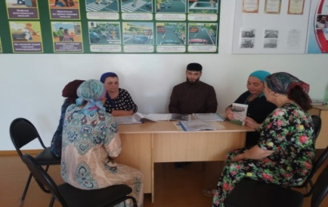

11.07. В Бено –Юртовской библиотеке проведена встреча: «Кунта – Хаджи Кишиев».
Были приглашены: зам.имам села Мунаев Аловди , Магомадов Бислан, глава ОМС Мислаев Али, зав. ДК Загаев М., и др. Они много интересного рассказали о жизни и деятельности Кунта – Хаджи.
Оформлена книжная выставка: « Учение Кунта – Хаджи Кишиева».
К сведению читателей представлены книги – « Хадисы о Пророке» -С –Х. Нунаева, Мусаева А. « Шейх Мансур», « Г1иллакхийн хазна – ирсан некъаш» - Х-А. Берсанова, «Шейх Али Митаев» и др.
Присутствовало - 15 чел., из них до 14 лет – 10 чел.
Выдано – 6 книг, рекомендовано -3 книги.
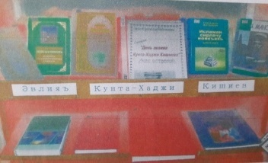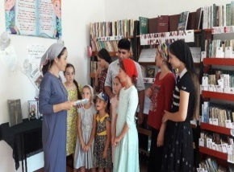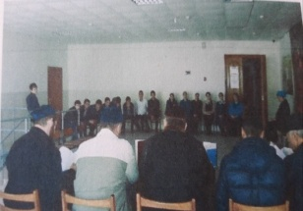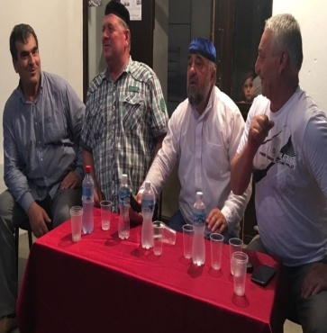
11.07. работники Знаменской детской библиотеки провели встречу читателей с представителем духовенства в лице Хасуева Ибрагима, посвященную к Дню рождения Кунта-Хаджи Кишиева. Так же на мероприятии присутствовал ведущий специалист администрации Знаменского сельского поселения Ш. Сайдулаев.
Мероприятие рассчитано для читателей возрастной категории до 14 лет.
Цель: просвещение подрастающего поколения о жизни эвлияов.
И. Хасуев рассказал о религиозной деятельности Кунта-хаджи Кишиева. Он рассказал, что Кунта – хаджи был известным человеком. О том, что он отрицал любую войну, говорил, что нельзя отвечать злом на зло, просил прощать врагов.
Обслужено 12 чел. Рекоменд. 10 книг. Выдано 5 книг.
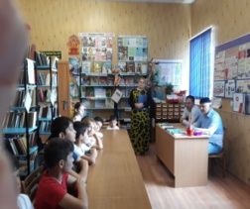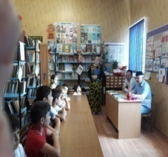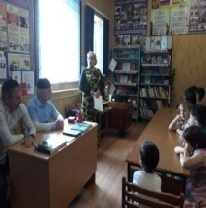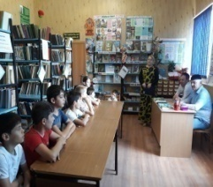

11.07. 11:00 заведующая Братской библиотеки совместно с работниками Братского СДК провели час встречи: «День почитания Эвлия – Устаза Кунта – Хаджи Кишиева». На мероприятие был приглашен зам. директора школы по духовно- нравственному воспитанию Темербулатов Рамзан А. и др.
Темербулатов Рамзан А. рассказал собравшимся, что Устаз Кунта - Хаджи вошел в историю, как выдающийся исламский ученый и проповедник.
Присутствовало: 12 чел, в возрасте 18 - 55 лет.
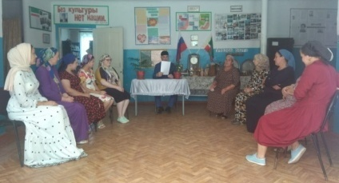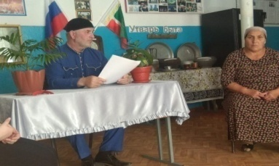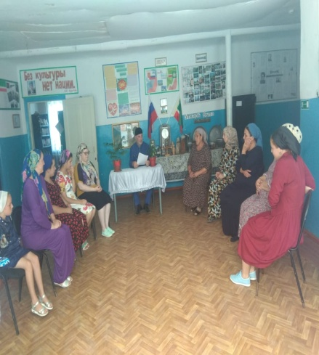
К дню рождения народного артиста СССР, Героя Социалистического труда, артиста балета, эстрадного танцовщика, актера, хореографа и балетмейстера М. А. Эсамбаева.

13.07. работники Верхне-Наурской библиотеки оформили книжную выставку: «Человек-легенда». На ней были представлены книги о выдающемся артисте, фотографии и статьи. Каждый посетитель библиотеки смог познакомиться с творчеством чеченского артиста Махмуда Эсамбаева.
Присутствовало: 4 чел.Из них до 14 лет -1 чел. С 14 до 55лет-3 чел.
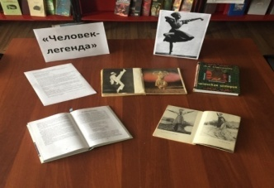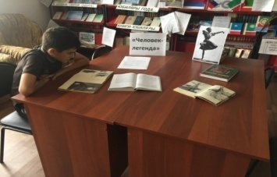

14.07. Заведующая Братской библиотеки совместно с худ. руководителем Братского СДК Чабаевой Н.М. провели библиотечный урок – «Волшебник танца». Рассказали собравшимся, что родился будущий король танца в селении Старые Атаги Чеченской Республики 15 июля 1924 года. Махмуд Эсамбаев пытался объединить все народы в танце. Его назвали «королем танца», «человек мира». Был оформлен стенд .
Присутствовало: 15 чел, в возрасте 8-14 лет., выдано – 7 кн., рекомен.-5 кн.
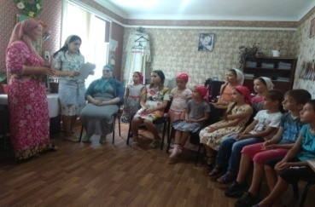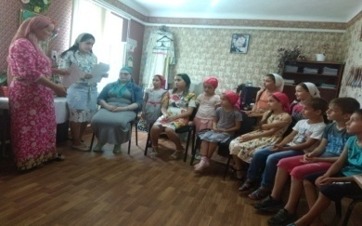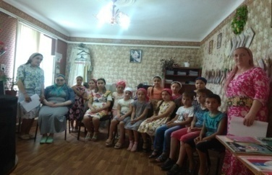
14. 07.2018г. Работники Мекен-Юртовской библиотеки провели беседу «Чародей танца». На мероприятие пригласили молодежь и подростков села. Заведующая библиотеки поприветствовала всех присутствующих и рассказала о жизни и деятельности М. Эсамбаев.
Махмуд Эсамбаев стал первым артистом СССР, который выступил со своей сольной программой и собрал в одном концерте танцы народов мира.
Присутствовало- 39человек. Из них до 14 лет 22 человек.
Возраст 14,14, 17,18,20,26.
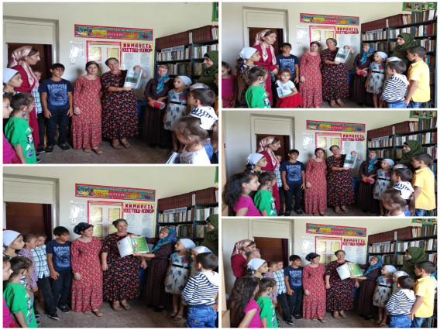
Пропаганда художественной литературы.
18.07.в Верхне-Наурской сельской библиотеке состоялось обсуждение книги К.Маккалоу «Поющие в терновнике» по пропаганде художественной литературы. Принять участие в обсуждении книги пригласили наиболее активных и постоянных читателей библиотеки. Провела обсуждение библиотекарь Вехрхне-Наурской библиотеки Бойсуева Айшат, задавая участникам мероприятия вопросы по затронутым в книге проблемам и направлениям, давая каждому возможность высказать и отстоять свое мнение. Также к данному мероприятию подготовили выставку бестселлеров, рекомендуемых к прочтению.
Присутствовало: 6 чел. Из них до 14 лет -0 чел. С 14 до 55лет-6 чел.

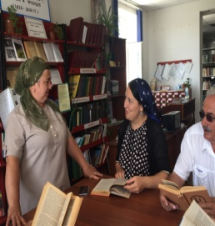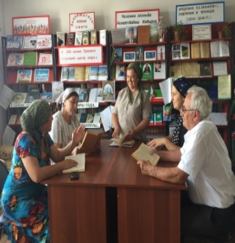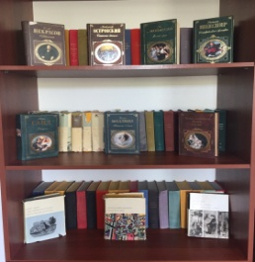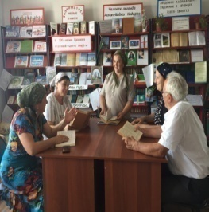

Неделя детской книги.
С 4 по 9 июля в Верхне - Наурской библиотеке прошла неделя «Волшебный мир сказки». Работники библиотеки подготовили книжную выставку, на которой были представлены как зарубежные сказки, так и отечественные и чеченские сказки.
На протяжении недели «Волшебный мир сказки» работники библиотеки проводили обзор книжной выставки для детей, а также для мам, которые приходят в библиотеку, чтобы выбрать книгу для чтения своим детям.
Присутствовало: 10 чел. Из них до 14 лет -7 чел. С 14 до 55лет-3 чел.

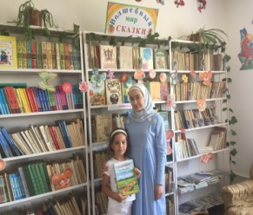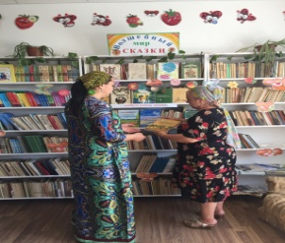
День информации.
13.07. работник Знаменской детской библиотеки подготовила на День информации книжную выставку: «К нам поступили новые книги». Выставка была рассчитана для читателей возрастной категории до 14 лет.
Цель: привлечь интерес детей к чтению.
Здесь была выставлена непосредственно детская литература, куда входили произведения известных авторов. Работник библиотеки вкратце ознакомила присутствующих с произведениями с выставки, а так же порекомендовала детям произведения для летнего чтения.
Обслужено 10 чел. Рекоменд. 18 книг. Выдано 12 книг.
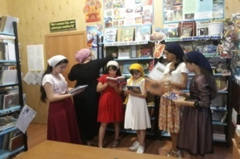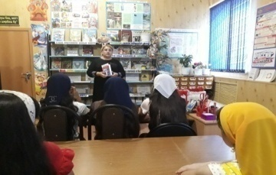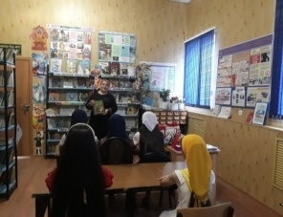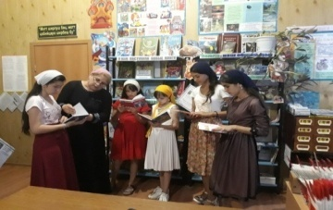
Международный день дружбы.
27 июля работники Знаменской детской библиотеки к Международному дню Дружбы провели тематический урок: «Давайте жить дружно».
Мероприятие рассчитано для читателей возрастной категории до 14 лет.
Цель: способствовать воспитанию толерантного отношения друг к другу и формированию умения жить в мире с другими людьми.
Свой урок библиотекарь начала с таких слов:
- Каждый человек понимает значение слова Дружба по - своему. Для одних это понимание, для других – возможность увлекательно и незабываемо проводить свободное время. Дружба – это одно из самых прекрасных проявлений человеческих чувств и эмоций.
Затем работник библиотеки продолжила тему, рассказав притчу о настоящей дружбе двух друзей.
Далее урок продолжился опросом читателей о том, что такое дружба, какого их понятие этого слова. Так же читателям предложили сделать вывод между понятиями: друг, приятель, товарищ. В заключении работник библиотеки провела ситуационный практикум – как бы вы поступили если случись какая – либо ситуация с вашим другом или подругой.
Обсл. 10чел. Рекоменд. 14 книг. Выдано 8 книг.
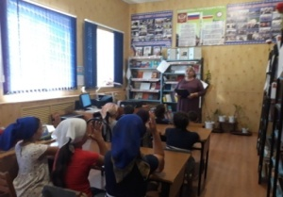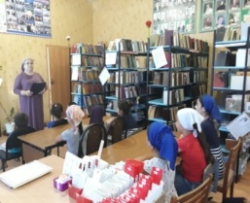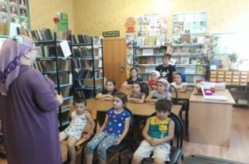

Мероприятия с детьми в летний период.
С 17 по 25 июля работники Надтеречной детской библиотеки проводят книжный марафон «Солнечная поляна летнего чтения». Программа включает себя сопровождение выставки «Лето книжного цвета», викторины, конкурсы и игры. Участником книжного забега может стать каждый желающий ребенок. Марафон проводится с целью организации досуга детей во время летних каникул. Библиотечные мероприятия летом не ограничиваются стенами библиотеки. К старту книжного марафона 17 июля работники библиотеки провели мероприятие, где участники угадывали рифму в игре «Доскажи словечко», ответили на все вопросы конкурса «Найди сказку». Игры прошли в «Парке Культуры и Отдыха». Приняв участие в марафоне, дети познавательно и весело провели свое свободное время.
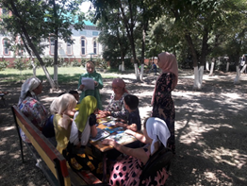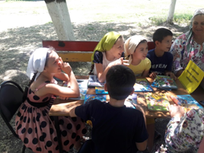
18.07. библиотекари Надтеречной детской библиотеки, продолжая книжный марафон: «Солнечная поляна летнего чтения», провели блицтурнир (Быстрый вопрос - быстрый ответ), конкурс «Назови сказку и героя сказки» (участник на расстоянии 5 метров отгадывает, сказку по краткому описанию самый активный получает в подарок книгу). Участники показали себя знатоками литературных произведений. Продолжили мероприятие рассматриванием рекомендованной литературы библиотекарем.
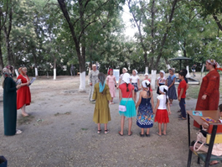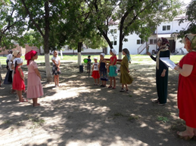

20.07. работники Надтеречной детской библиотеки провели обсуждение романа А.Грина 95-летию романа «Алые паруса» в программе «Солнечная поляна».
Цели: создать условия для формирования интереса к чтению произведений А. Грина.
Началось мероприятие с рассказа биография писателя, который представляет особый приключенческий интерес.
В обсуждении говорилось, что Грин создавал романтический мир человеческого счастья. Герои его произведений – воплощение твердости и нежности, счастья и мечты. Для определения внимательности прочтения произведения заведующая провела викторину.
Для полного обзора мероприятия была организована - выставка развал А.Грина « Алые паруса ждут». В конце мероприятия всем желающим было предложено прочитать вслух отрывки из феерии «Алые паруса».
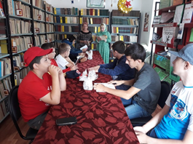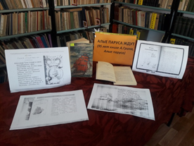

25 августа 14-00 заведующая Братской библиотеки Абдулазиева И. совместно с худ. рук. Чабаевой Н.М. провели командные игры- «Умники и умницы».
Провели много разных игр, среди которых были знакомые и новые игры для детей: « Кто лучше умеет считать», «Гриб», «угадай» и др. Нам было очень приятно наблюдать за тем, как дети радуются и веселятся. Детям очень понравилось мероприятие, и им было очень весело. В конце мероприятия все ребята получили сладкое угощение.
Присутствовало: 20 чел, в возрасте 8-12 лет.
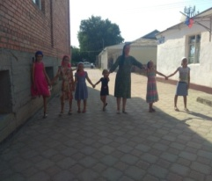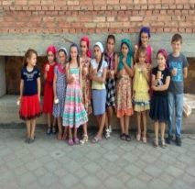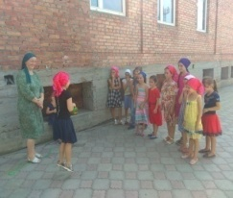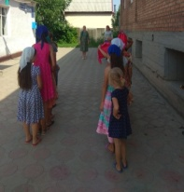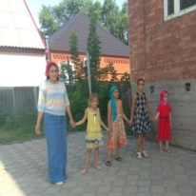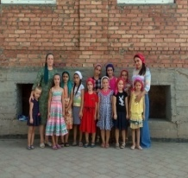

С 1 по 6 августа работники Надтеречной детской библиотеки, в период летних каникул проводят книжные жмурки по программе: «Возьми то, не зная что».
Цель: оживить интерес читателей к хорошим, но не заслуженно забытым книгам.
Есть много добрых и поучительных книг, которые сегодня незаслуженно забыты. Именно такие книги выбраны для читателей нашей библиотеки во время проведения мероприятия. Специальная подборка книг, завёрнутая в плотную бумагу, сразу вызвала любопытство у юных читателей. Библиотекари предложили детям взять книги для прочтения домой: книги обернуты плотной бумагой, и читатель не видит, какую книгу выбирает. За смелость – получает приз. Ребята с явным удовольствием делали свой выбор. За первый день было выдано более 14 книг!
обслужено 8 чел. все до 14 лет.
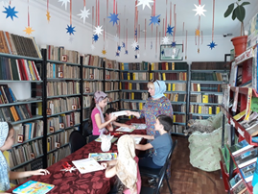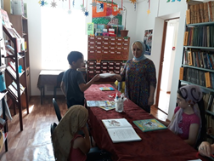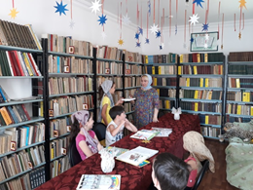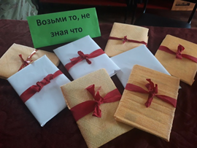..

03.08.2018г. Работники Мекен-Юртовской библиотеки провели час отдыха «Веселое лето». На мероприятие пригласили подростков села.
Цель проведения развивать музыкально- эстетическое восприятие. Выступила библиотекарь Мальцагова Р.М, она рассказала, что лето – самое лучшее время для развлекательных игр. Организовали с присутствующими разные игры, отгадывали загадки, танцевали, читали стихи и т.д.
Была оформлена книжная выставка «Веселое Лето».
Присутствовало: 25 человек из них до 14 лет 25 человек.
Участники мероприятие 12 из них до 14 лет 12. Выдано 10 книг.
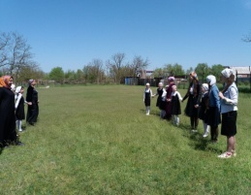 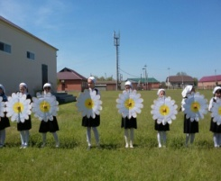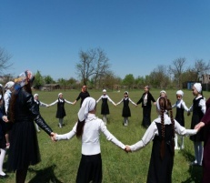 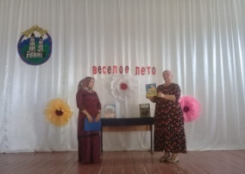 …

Международный день молодежи.
06.08.10:00ч.2018г. Заведующая Калаусской библиотеки М.М.Мерзоева к Международному дню молодежи провела беседу для читателей на тему: «Шагает по планете молодежь». Мероприятие было рассчитано на средний и старший возраст читателей.
В первые, в этот день был учрежден Генеральной Ассамблеей ООН 17 декабря 1999 года и ежегодно празднуется всем миром 12 августа. День молодежи несет в себе не только праздничный смысл, но взгляды и принципы государства. В своей беседе библиотекарь познакомила ребят с историей праздника, поговорили о современном разносторонне развитом, интересном мире молодежи. Также для читателей были предложены подвижные игры.
Всего обслужено – 15ч.
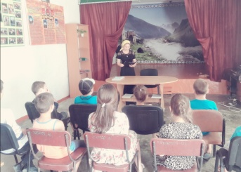

08.08.18г. в 12:00 работники Верхне-Наурской библиотеки провели дискуссию: «В мире профессий», с целью расширения знаний детей о профессиях, развития кругозора, воспитания уважения к различным профессиям. В ходе беседы присутствующих ознакомили с различными профессиями, с качествами, присущими людям той или иной профессии. Также была представлена книжная выставка, на которой собраны книги о журналистике, педагогике и других профессиях.
Присутствовало: 10 чел. Из них до 14 лет -6 чел. С 14 до 55лет-4 чел.
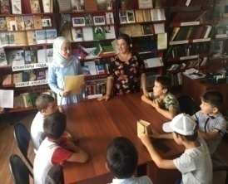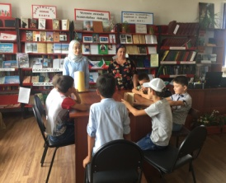

11.08.2018г. 11:00 работники Новогорской библиотеки провели беседу с читателями на тему «День молодежи», приуроченный Международному дню молодежи.
Были приглашены читатели библиотеки и молодежь села. Заведующая Хажбиева Зулихан рассказала коротко об истории возникновении этого праздника, также были затронуты тему, как например Что должна знать молодежь на сегодняшний день? Как нужно себя вести в обществе? Как вести здоровый образ жизни?, и т.д.
Всего нами было обслужено 12 человек, из них до 14 лет 5. Выдано всего 7 книг и периодики, рекомендовано 3 экзем.
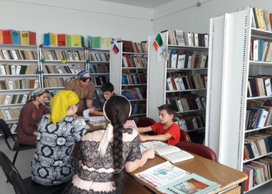

11 августа работники Знаменской библиотеки провели беседу «Молодежь за мир на земле». Мероприятие было посвящено Международному дню молодежи. На мероприятие была приглашена молодежь села. В начале мероприятия мы рассказали историю этого замечательного праздника, что Международный день молодёжи отмечают в мире 12 августа. Учредили его для привлечения внимания общественности к проблемам молодых.
В библиотеке была оформлена кН/выставка «Молодежь наше будущее», где к сведению присутствующих была представлена литература разных жанров, интересующих молодежь.
Обслужено 17 чел. Выдано 9 книг. Рекомендовано 4 книги.
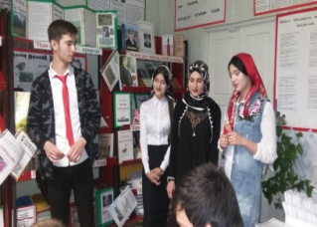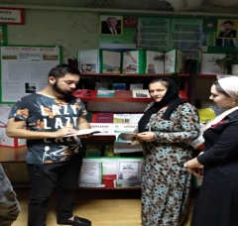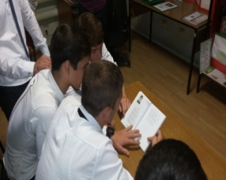
Международный день коренных народов.

09.08.2018г. в Комаровской библиотеке проведена беседа на день коренных народов: «Вместе дружно мы живем».
Цель беседы : Познакомить подрастающее поколение с культурой и традициями народов мира которые оказались на грани вымирания. В библиотеке был оформлен стенд : «Международный день коренных народов». Зав.библиотеки отметила что, Международный день коренных народов отмечают ежегодно 9 августа, который установлен в 1994 году Генеральной Ассамблеей ООН. 9 августа 1992 году состоялось первое заседание Рабочей группы по коренным народам. Первое десятилетие коренных народов, начатое в1995 году, помогло более отчетливо услышать голос коренных народов во всем мире .
Также выступила работник ДК Ажигова Хеда и отметила что, в Международный день коренных народов мира мы отдаем должное богатству культур коренных народов и особому вкладу, который они вносят в семью народов мира . Мы также помним об огромных трудностях ,с которыми сталкиваются многие коренные народы – поэтому наша задача помочь им сохранить свою культуру и передать подрастающему поколению.
На беседе присутствовали читатели библиотеки, которые с интересом приняли участие.
Присутствовало 12 человек, из них 9 человек до 14 лет.
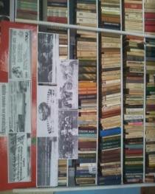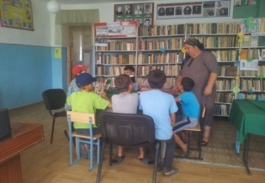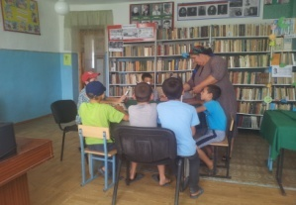
Мероприятия посвященные Дню Государственного флага РФ.

10.08.12:00ч.2018г. В Калаусской библиотеке прошел познавательный час, приуроченный ко дню государственного флага на тему: «Символы России»
На мероприятии принимали участие читатели библиотеки БайриеваПетимат, БайриеваАйсет, МустриговаТанзила, Мерзоев Малик, Эпендиева Заира и др.
День российского флага – праздник, который помогает объединить общество на вечных ценностях – патриотизме, государственности. Этот праздник вызывает в нас чувство гордости за свою великую страну, за наших соотечественников.
В ходе мероприятия читатели узнали несколько интересных фактов их истории появления и «жизни» российского триколора, вспомнили, что символизирует его цвета, на зданиях каких учреждениях он должен присутствовать и др.
Всего обслужено – 10ч.
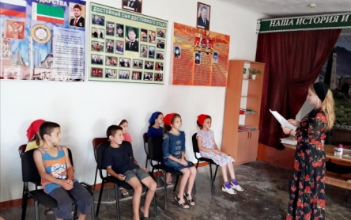

15.08.2018г.Заведующая Гвардейской библиотеки Хатаева Зарема совместно с работниками ДК провели Час общения:"О символике РФ",посвященный Дню государственного флага РФ.
Цель мероприятия :познакомить присутствующих с историей Государственного флага России..Заведующая библиотеки рассказала о Государственном флаге, о значении цветов изображенных на флаге и о праздничной дате 22 августа.
Обслужено-19 человек. Всего до 14 лет-5.
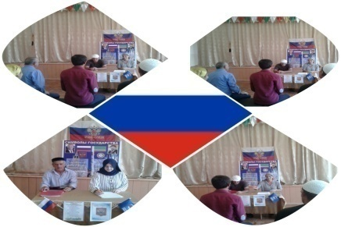

15.08.2018г. 12:00 в Новогорской библиотеке прошел конкурс рисунков с читателями, приуроченный Дню государственного флага России на тему «Гордо веет флаг России».
Были приглашены читатели библиотеки. Заведующая рассказала о значимости этого дня, об истории флага России, также читатели озвучили гимн России.
В ходе конкурса каждый рисовал по разному, кто флаг, кто синее небо, а кто и голубей на небе. В итоге победила дружба.
Целью было, чтобы подрастающее поколение знала о значимости российского флага и других символов России.
Всего нами обслужено 9 человек, из них до 14 лет 7. Выдано всего 5 книг и периодики, рекомендовано 2 экзем.
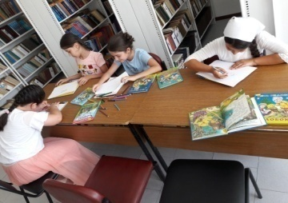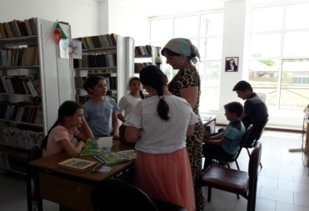

15.08.2018г. Работники Мекен-Юртовской библиотеки провели час встречи «Государственные символы России посвященный ко дню Государственного Флага» На мероприятие пригласили молодежь и подростков села. Библиотекарь Мальцагова Раиса, она рассказала о том, что молодое поколение-это будущее России и каждый должен знать историю своего Государства, о том когда в первые появился Государственный флаг, что означает Белый, Синий и красные цвета на полотнище. И о Гимне – главной Государственной песни в которой отражены народная любовь и патриотизм. В завершении мероприятии читатели библиотеки прочитали стихи, исполнили Гимн Р.Ф. Была оформлена книжная выставка: «Государственные символы России»
Присутствовало – 41 из них до 14 лет 24 человек.
Участники мероприятия 25 из них до 14 лет 20 человек.
Выдано 13 книг.
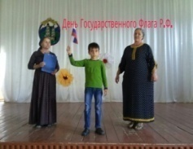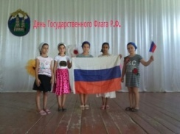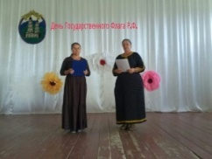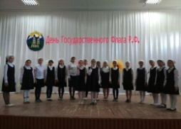

16.08.18г. работники Верхне-Наурской библиотеки провели с юными читателями беседу «Символ России» ко Дню Российского флага. Присутствующим были представлены интересные факты о флаге, о том, как он изменялся на протяжении времени, также присутствующие узнали что сейчас означают цвета современного триколора. Были представлены книги о Россиийской государственности, о президентской власти, о прошлом и настоящем нашей родины.

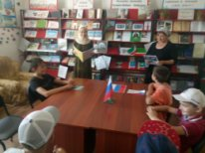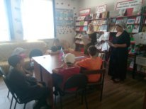

16 августа работники Знаменской детской библиотеки провели познавательный час: «Белый, синий, красный цвет – символ славы и побед», посвященный Дню государственного флага России.
Цель: познакомить с символическим значением флага России, закрепить знания детей о значении цветов изображенных на флаге и о праздничной дате 22 августа.
В начале мероприятия работник библиотеки задала присутствующим вопрос о том, знают ли они символы государства, кто является автором гимна и т.д.
Затем библиотекарь начала свою беседу об одном из символов государства российского – о флаге. О том, как появились флаги, что этому послужило, что означают цвета флага и т.д. Закрепляя тему библиотекарь провела опрос по пройденной теме.
В библиотеке был оформлен стенд ко Дню государственного флага Российской Федерации.
Работник библиотеки раздала присутствующим буклеты и памятки посвященные символам российской государственности.
Обслуж. 15 чел. Рекоменд. 12 книг. Выдано 8 книг.
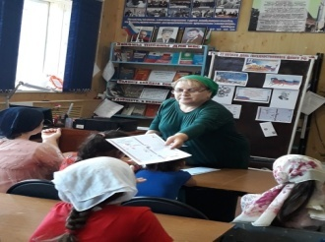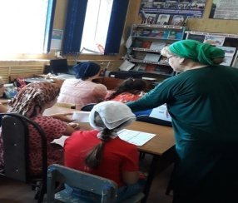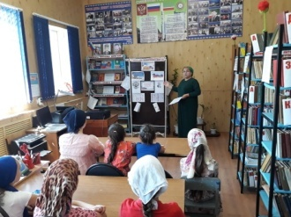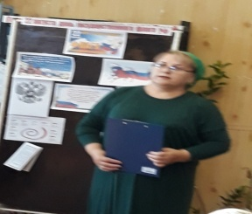

16 августа работники Знаменской библиотеки провели беседу «Флаг – один из государственных символов России» , посвященный Дню Государственного флага России. На мероприятие были приглашены читатели всех категорий. В начале мероприятия мы рассказали историю Российского государственного флага. Ознакомили с Законом «О Государственном флаге Российской Федерации», который был подписан Президентом РФ В.В. Путиным 25 декабря 2000 г.
Читатели внимательно слушали, задавали вопросы.
В библиотеке была оформлена кН/выставка «Флаг – государственный символ России» . Особый интерес читателей привлекли книги : Романовский В.К. «Символы Российской государственности», Ю.А. Алексеева, М.Н.Зуева «Государственные символы России», «История знамен и государственных флагов России».
Обслужено 21 чел., выдано 8 книг. Рекомендовано 3 книги.
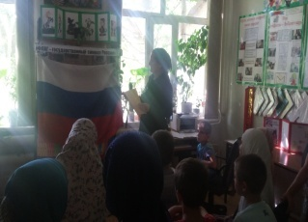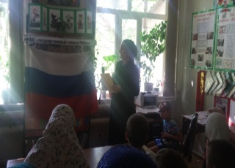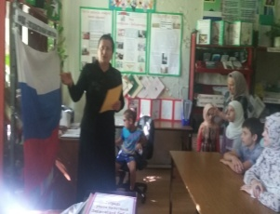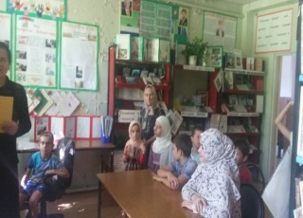

17 августа в 12:00ч в Горагорской библиотеке прошел конкурс рисунков «Любовь к Родине». Ко дню государственного флага РФ. Молодые патриоты, которые в летний период отдыхают от учебы, приняли участие в конкурсе рисунков. Любовь к Родине, любовь к России надо воспитать с самого раннего возраста, чтобы прививать детям чувство уважение, любви к России, воспитать патриотов. «Любовь к Родине, понимание неповторимости и богатства культурных традиций играет огромную роль в становлении личности ребёнка, к которой мы должны относиться очень бережно. Невозможно воспитать у детей чувство собственного достоинства и уверенности в себе без уважения к истории своего Отечества. Представление о Родине начинается у детей с картинки, слышимой ребенком музыки, окружающей его природы, жизни знакомых улиц. Воспитание патриотических чувств, было, есть и будет одним из главных составляющих воспитания маленького гражданина, поэтому - очень важно привить ему именно общие непреходящие человеческие ценности. Только равноправная, свободная в выборе личность может смело шагать вперед, занимать активную жизненную позицию!»
Присутствовало 7 чел, 4 из них до 14 лет.
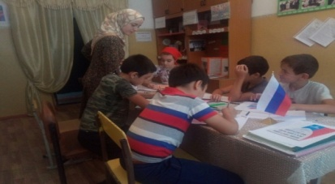
17.08. Новогородокская библиотека совместно с работниками Горагорского ДК 12:00 был проведен конкурс рисунков: «Любовь к родине» ко Дню Государственного флага РФ. На конкурс были приглашены дети разных возрастов. Участникам было предложено нарисовать российский флаг. Перед тем как ребята приступили к работе зав.библиотеки рассказала увлекательную историю о том, как появился и что предшествовало появлению государственного флага в Росси. Вдохновленные историей дети, с большим энтузиазмом принялись за работу. По окончании конкурса победитель конкурса был награжден грамотой.
Присутствовало: 9 чел.
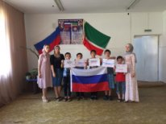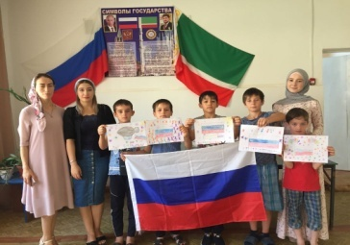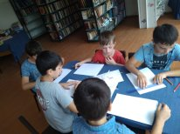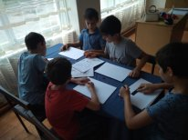
17.08.18г. В Комаровской библиотеке прошла беседа на тему : «Вейся флаг России над своей страной». Цель мероприятия: Показать важность государственного символа , какое уважение мы испытываем к истории появления этого символа –Флага . Зав. Библиотекой был оформлен стенд . На беседу приглашены читатели и гости библиотеки . Сугаипов Муса рассказал присутствующим об истории Российского флага: В первые Государственный флаг появился в 17-18 вв. Его ввел отец 22 августа 1991 г официальным флагом стал триколор. 11 декабря 1993 г Президент Российской Федерации Б .Н. Ельцин утвердил Положение о Государственном Флаге Российской Федерации а ,22 августа был объявлен Днем Государственного Флага России. Зав. Библиотеки объяснила, нужно с уважением относится к флагу, порча – вандализм наказываются и считаются преступлением, ведь цвета означают: Белый цвет – благородство, долг, цвет чистоты. Синий цвет- верность, целомудрие, цвет любви. Красный цвет – мужество и великодушие, цвет силы.
Присутствовали 13 человек. До 14лет 10 человек.
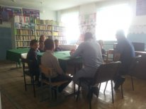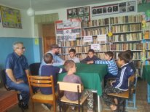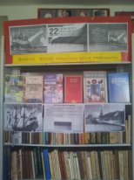

17 августа работники Центральной библиотеки провели с пользователями библиотеки патриотический час: «История Российского флага». Чтобы ни делала библиотека, главная ее цель-приобщение к чтению, к родному слову, к истории и современной жизни России.
Библиотекарь Аматиева Элина рассказала приглашённым об истории и возникновении праздника. Что мы знаем о флаге? Когда мы его празднуем? Что он собой представляет? Для чего он нужен?
Также провели конкурс «Русский орел-символ государственной независимости».Пользователи отвечали на вопросы: Где можно увидеть герб? Как называется наука, изучающая гербы? Что изображено на гербе России?
Обслужено:8 человек.
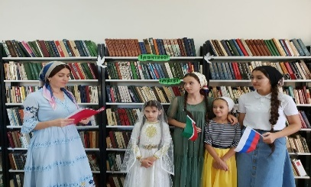

Мероприятия посвященные памяти Первого Президента А-Х Кадырова.

15 августа работники Знаменской библиотеки провели библиографический обзор по кН/ выставке «Ахмад – Хаджи Кадыров – имя его бессмертно» , посвященный памяти Первого Президента А-Х Кадырова. В начале обзора мы рассказали , что Ахмад – Хаджи вошел в историю, как создатель мира и труда в Чечне .Жаль , что этот великий человек так рано покинул нас., рассказали о его нелегкой интересной жизни.
К сведению читателей была представлена лит-ра и периодическая печать, рассказывающая о жизни и деятельности этого великого человека. Особенно читателям понравились книги: «Первый Президент», «В памяти людской» и « Слово правдивое». Присут-ло 24 чел., выдано 9 книг. Рекомендовано 5 книг.
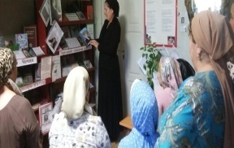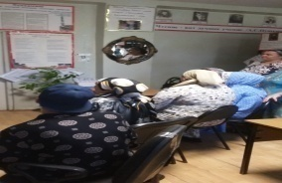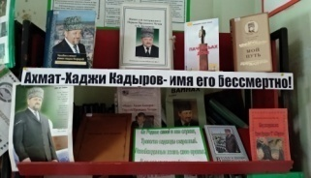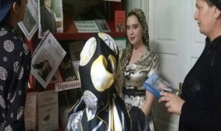

15.08.2018г. Работники Мекен- Юртовской библиотеки провели час встречи «Мужество и отвага» посвященный со дня рождения Первого Президента Чеченской Республики Героя России Ахмат – Хаджи Кадыров. На мероприятии пригласили молодежь и подростков села Цель провидения: ознакомить с биографией Первого Президента А-Х Кадырова, узнать какой вклад нес Ахмат_Хаджи в дело процветания нашей Республики. Библиотекарь Мальцагова Раиса рассказала биографию Ахмат-Хаджи Кадырова, о его жизни и деятельности . Далее читатели библиотеки прочитали Стихи, Исполнили Песни посвященные Ахмат – Хаджи Кадырову. Была оформлена книжная выставка «Мужество и отвага»
Присутствовало – 56 из них до 14 лет 26 человек
Участники мероприятия 4 из них до 14 лет 4 человек
Выдано 19 книг. Возраст:11, 14, 16, 18.
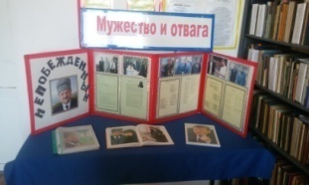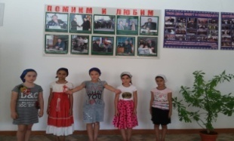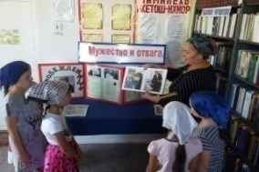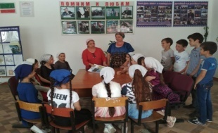

15 – августа в Надтеречной детской библиотеке прошла встреча с молодежью «Он дал надежду нам, вселяя веру» посвященный памяти Первого Президента А-Х Кадырова.
На встрече говорилось о созидателе мира и труда Чеченской республики, о Первом Президенте Чеченской Республики, Героя России Ахмат-Хаджи Кадырове. Также было рассказано про ответственность, которую он взял на себя в тот момент, когда республика лежала в руинах. Библиотекарь провела рекомендательный обзор книг у стенда: «Человек и эпоха: Ахмат-Хаджи Кадыров, Первый Президент».
Обслужено 14 чел. все до 14 лет.
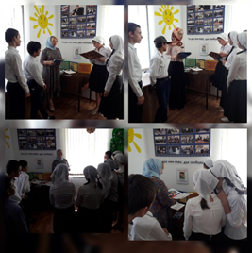

16 августа работники Центральной библиотеки организовали вечер-памяти на тему: «Он дал надежду нам вселяя веру, ЧЕЧНЮ он из руин поднял». Были приглашены пользователи разных возрастных категорий. Приглашенный Альмурзаев Умар Илесович рассказал присутствующим о великом человеке А.-Х. Кадырове, какой он был человеком мужественным и стойким. Мучительно, горько и больно от одного сознания, что мы больше никогда не увидимся с ним, не услышим его голоса. А отдал он жизнь за нас-за своих соотечественников. В завершении мероприятий сделали дуа, прочитали мовлид. Также был проведен обзор у книжной выставки.
Обслужено: 25 человек

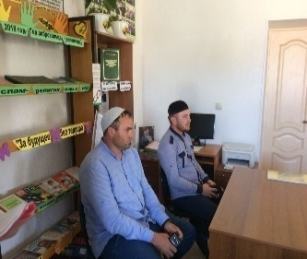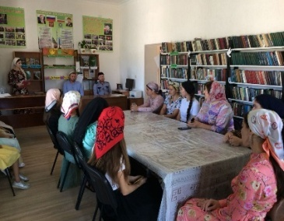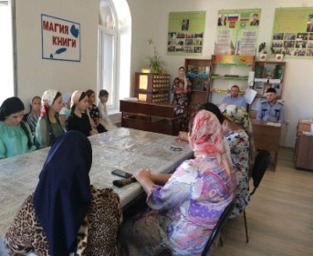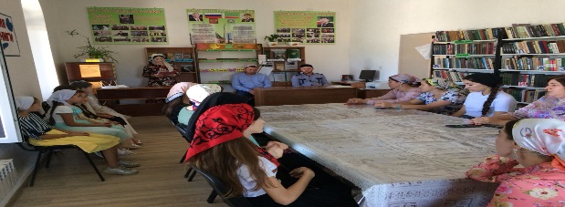

16 августа в 15:00 ч. Заведующая Горагорской библиотеки провела классный час с учащимися ко дню рождения 67-й годовщине первого Президента, Героя России А-Х. Кадырова с целью знакомства с биографией и политической деятельностью Первого Президента, вечер памяти: «Ушел не побежденным»! Она рассказала ребятам что Первый президент Чечни, Герой России Ахмад Хаджи Кадыров — это герой русской и чеченской истории. Он подтверждает грандиозность роли, которую может сыграть отдельная личность в потоках времён. Он значил для всего чеченского народа много. Являлся символом Мира и Процветания нашей республики, олицетворение надежды на лучшее будущее. Он всегда говорил, что гордился своим народом. Народ отвечал ему взаимностью. Мы гордились при жизни А.А. Кадыровым, гордимся им и после его смерти. Он ушел непобежденным!
Присутствовало 8 чел,3 из них до 14 лет.
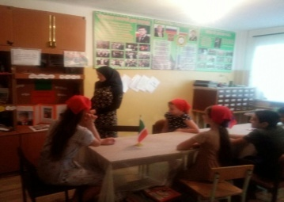

17.08.18г. В Комаровской библиотеке прошла встреча « Мы не смеем забывать», посвященная 67-летию со дня рождения Ахмата-Хаджи Кадырова.
Цель: Воздать дань уважения герою, который стремился наладить мирную жизнь для жителей своей республики. Был подготовлен стенд, на встрече присутствовали читатели библиотеки. Имам села Абдулаев Хамзат сказал: « Мы отмечаем годовщину 67- летия со дня рождения Ахмата-Хаджи Кадырова погибшего в результате взрыва 9 мая 2004 г во время парада Победы. Ахмат- Хаджи Кадыров выдающийся государственный и религиозный деятель . В самое сложное время он сделал для своего народа все возможное чтобы война была прекращена , а мир и стабильность восстановлены. Сейчас Чеченская Республика самый безопасный регион России здесь царят мир и согласие. Все это благодаря нашему Герою первому Президенту Ахмату –Хаджи Кадырову».
Элешиев Увайс сказал: « Можно сказать, что день рождения этого мужественного человека, оставившего след в истории Чеченской Республики и России стал общенациональным Днем памяти для тех кто видел ,как исполнял свой долг гражданина и человека А. Х. Кадыров ,Герой России первый Президент ЧР .Не стало Героя, но дела твой не забыты».
Читательница библиотеки Хаджиева Айшат прочитала стих Розы Талхиговой :
Жил человек в тревоге и печали.
За край за отчий и за свой народ.
Жил человек. А мы не замечали,
Какая боль в душе его живет.
Улыбкой доброй, мудрыми словами
Пытался изменить жестокий мир
И лишь когда его не стало с нами,
Мы поняли, как одиноки мы.
Но мы не пали духом, не сломились-
Верны его заветам до конца.
Смотрите: как из пепла возродились
И расцветают наши города.
Присутствовали 13 человек. До 14 лет 10 человек.
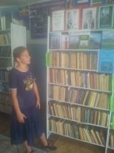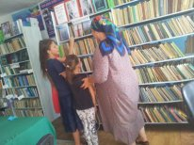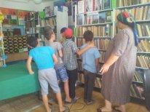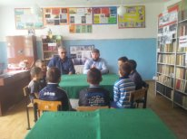

17.08.2018г. 15:00 в Новогорской библиотеке прошел вечер памяти приуроченный 67 – летию Первого Президента ЧР Героя России А-Х.А. Кадырова на тему «Герой чеченского народа». Были приглашены жители села и читатели библиотеки разных групп.
Заведующая библиотеки Хажбиева Зулихан поприветствовала всех присутствующих, и ознакомила их с целью и темой.
Целью было, чтобы подрастающее поколение знала, каким человеком был наш первый президент, с каким трудом он остановил войну в Чеченской республике, и дал мирное небо над головой всем жителям, и цена этому была его собственная жизнь.
Каждому кто присутствовал, было, что сказать о нем, и каждый, кто говорил о нем, говорил с такой теплотой и любовью.
Также в библиотеке заранее была оформлена книжная выставка на тему «Вся жизнь, подвиг» у которой заведующая сделала обзор.
Всего нами обслужено 12 человек, из них до 14 лет 6. Выдано всего 6 книг и периодики, рекомендовано 3 экз.
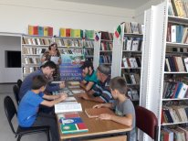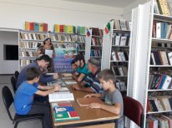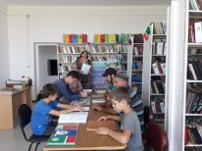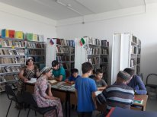

17.08.12:00ч.2018г. В Калаусской библиотеке была проведена книжная выставка, приуроченная 67- летию Первого президента ЧР, Героя России А.Х.Кадырова на тему: «Любим и помним». На выставке были предоставлены книги, фотографии, статьи из книг приуроченные А.Х.Кадырову.
А.Х.Кадыров был мудрый политик, талантливый руководитель, настоящий патриот, личность большого масштаба. Он внес большой вклад в социально-экономическое и культурное развитие ЧР, проявил себя как яркий дальновидный руководитель.
Он остался в памяти народа яркой личностью, гражданином свое Родины и своего времени.
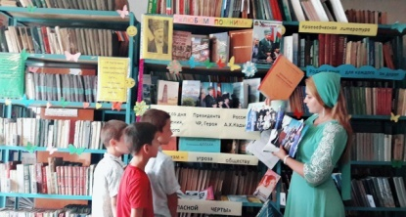

17.08.18г. Новогородокская библиотека совместно с работниками Горагорского ДК провели час встречи с представителями духовенства: Ко дню рождения 67-ой годовщине первого Президента Героя России А-Х. Кадырова. Вечер памяти: «Ушел не побежденным». На мероприятие были приглашены представители духовенства Адама Пахруддиевич выступил со словами «Первый Президент Чечни, Герой России Ахмад Хаджи Кадыров - это герой русской и чеченской истории. Он подтверждает грандиозность роли, которую может сыграть отдельная личность в потоках времен». Также вкратце рассказал биографию этого удивительного человека, о его вкладе в урегулирование военного конфликта в чеченской Республике 1994-2000гг., об испытаниях, выпавших на его долю.
Присутствовало: 7 чел.
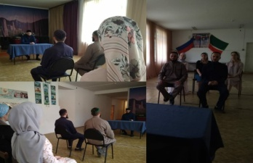

18.08.18г. в 11:00. В Верхне-Наурском ДК прошел вечер, посвященный памяти Первого Президента ЧР, Героя России А.-Х.Кадырова «Мы не смеем забывать». На данном мероприятии провели концертную программу, в которую вошли песни, стихи, посвященные А.-Х.Кадырову, видео-слайды и т.д. Библиотека подготовила для мероприятия книжную выставку «Человек-легенда Ахмат-Хаджи Кадыров», а также читатель библиотеки, учащийся Верхне-Наурской СОШ№2 Дахнаев Р.Х. продекламировал стих «Непобежденный».
Кн.эк.-11
Присутствовало: 150 чел.
Из них до 14 лет -10чел.
С 14 до 55лет- 140 чел.
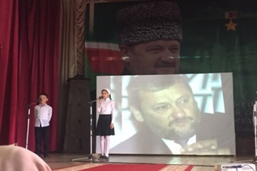

18 августа работники Знаменской детской библиотеки к Дню рождения первого Президента ЧР Ахмат – хаджи Кадырова провели беседу: «Помним и любим».
Цель: познакомить с биографией первого Президента А-х Кадырова; воспитывать у подрастающего поколения чувство любви к Родине, патриотизма.
Перед присутствующими выступила работник библиотеки. Она рассказала о жизни человека, который вошел в мировую историю, как пламенный борец за мир в Чеченской Республике, и какой стала сегодня наша республика благодаря первому Президенту ЧР Ахмат-хаджи Кадырову. Читатели выразили свою благодарность в адрес Ахмат – хаджи Кадырова теплыми словами, что они никогда не забудут человека, который сделал все, для того чтобы они сегодня жили в мирной Республике и о войне знали только понаслышке.
В библиотеке была оформлена книжная выставка, посвященная А-х Кадырову: «Герой, достойный памяти народной».
Обслуж. 15 чел. Рекоменд. 18 книг. Выдано 10 книг.
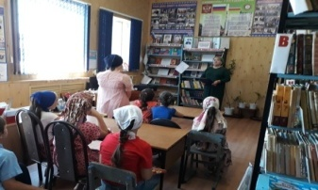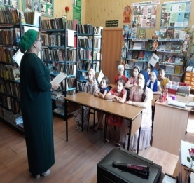
Мероприятия к празднованию праздника «Курбан-Байрам».

14.08.12:00ч.2018г. В Калаусской библиотеке прошла беседа, приуроченная к празднованию Курбан-Байрам на тему: «Праздник жертвоприношения»
На мероприятии присутствовали имам села Муцуев Р. Глава администрации с.п.Калаус Гайрабеков А.А. а также жители села.
Курбан-Байрам-праздник жертвоприношения, который открывает великий путь к миру согласия и единению людей всего земного шара.
Курбан-Байрам учит солидарности, уважению, учит людей бескорыстию и добру.
Мероприятие было открыто праздничной молитвой. После чего перед жителями с поздравительной речью выступил имам села Муцуев Ризван, в которой пожелал всем здоровья, добра, взаимопонимания и терпимости.
Заведующая Калаусской библиотеки М.М.Мерзоева рассказала присутствующим, что этот праздник символизирует добропорядочность, милосердие и служит духовному сближению людей.
Всего обслужено – 20ч.
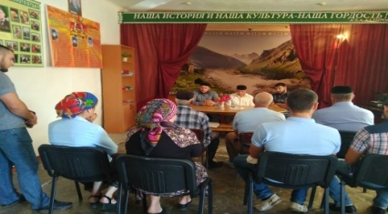

15 августа работники Знаменской детской библиотеки провели встречу жителей с имамом села Берсаевым А., посвященную приближающемуся празднику «Курбан – байрам». Встреча прошла в здании администрации Знаменского сельского поселения. На мероприятии присутствовали, представитель духовенства села Знаменское И. Амаев и ведущий специалист Администрации Знаменского сельского поселения Ш. Сайдулаев.
Цель: духовно – нравственная работа с населением.
Мулла сказал, что как известно этот праздник для нас мусульман является священным, ибо как сказано в Коране Ибрахим решил в этот день принести в жертву своего сына, и за эту преданность и добродетельность, Всевышний вознаградил его, заменив его жертвоприношение сыном на ягненка. И поэтому это жертвоприношения является обязательным, так как мы показываем этим нашу благодарность Всевышнему Аллаху за ниспосланные Им блага.
Обсл. 12 чел.
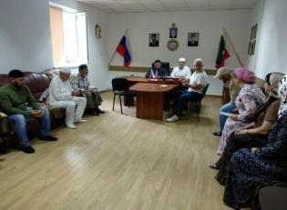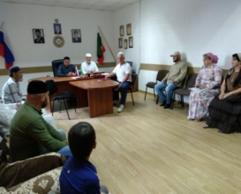
16.08.2018г. Работники Мекен-Юртовской библиотеки провели час встречи «Курбан Байрам». На мероприятие присутствовали Глава Мекен-Юртовского сельского поселение Гинаев Абу Нохаевич имам села Тарамов Муса Хаджи и старейшин села Цукмаев Шамсудин молодежь и жители села. Библиотекарь Мальцагова Р.М. сказала что Курбан-байрам - один из самых почитаемых праздников в культуре мусульман, который пришёл из древних времён и несёт веру, учит добру и милосердию, отмечается ежегодно после священного паломничества в Мекку. Об этом нам сейчас расскажет имам села Муса Хаджи, он сказал Курбан -Байрам- это праздник добра, милосердия, благочестия и стремления оказывать нуждающимся помощь и поддержку, рассказал о традициях празднования Курбан-байрама, целью которого является жертвенное заклание животного. Курбан-байрам празднуется в течение трёх дней, всё это время мусульмане навещают родственников и друзей.Была оформлена книжная выставка «Курбан-Байрам»
Присутствовало – 61 из них до 14 лет 22 человек. Возраст: 25,35,45,50. Выдано 13 книг.

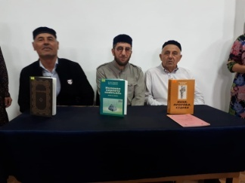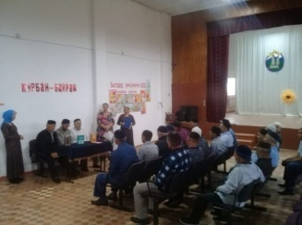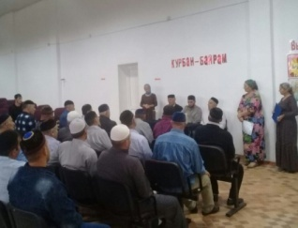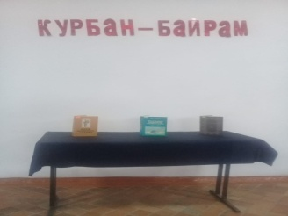

16.08.18г В Комаровской библиотеке прошла беседа на тему: «Курбан –Байрам главный праздник всех мусульман».
Был оформлен стенд , приглашены на беседу имам села, читатели библиотеки .
Цель беседы: Показать важность праздника Курбан –Байрам , его значение и традиции.
Приглашенный на беседу имам села Абдулаев Хамзат рассказал историю этого праздника.
Ибрахиму приснился сон, в котором пророк говорил ему , принеси в жертву своего сына . Ибрахим не сомневаясь, отводит сына своего на гору и там пытается принести его в жертву , но появляется Джебраил который приносит барашка для жертвоприношения . Этот праздник отмечают все мусульмане в мире . Его приветствуют радостно и весело .
Имам сказал, что нужно соблюдать традиции этого праздника и передавать их в поколениях.
Приглашенные читатели с интересом слушали его, ведь этот праздник празднуют всей семьей от старшего поколения до младшего.
На беседе присутствовало 13 человек. До 14 лет 10 человек.
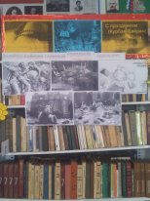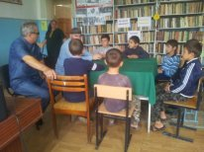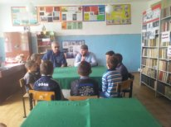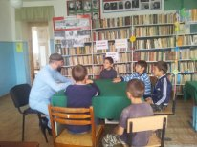

17.08.2018г. 14:00 работники Новогорской библиотеки организовали встречу старейшин села с читателями библиотеки приуроченный к религиозному празднику Курбан – Байрам на тему «С праздником Курбан – Байрам!».
Были приглашены Джениев Адам, Сайдулаев Багдади и читатели библиотеки разных групп.
Джениев Адам рассказал всем присутствующим о значении и святости религиозного праздника Курбан – Байрам. Читатели задавали вопросы и на них получали ответы, старейшины постарались грамотно и доходчиво объяснять и отвечать на заданные вопросы, чтобы у подрастающего поколения было понятие и чтобы они могли знать о значимости этого праздника.
Всего нами обслужено 11 человек, из них до 14 лет 5. Выдано всего 5 книг и периодики, рекомендовано 1 экз.
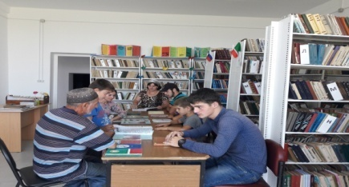

17 августа работники Знаменской библиотеки провела встречу «Священный праздник мусульман – Курбан - Байрам» На мероприятии были приглашены: заместитель имама села Гарсиев Магомед, читатели библиотеки. Гарсиев Магомед рассказал интересную историю религиозного праздника «Курбан- Байрам», какие ритуалы содержит Курбан – Байрам. В какие дни надо соблюдать пост. В библиотеке была оформлена книжная выставка «Священный праздник мусульман – Курбан - Байрам» . Прис-ло 22 чел., выдано 8книг. Рекомендовано 3 книги.
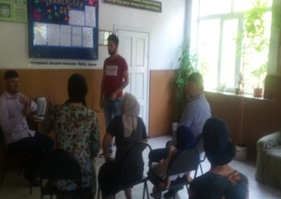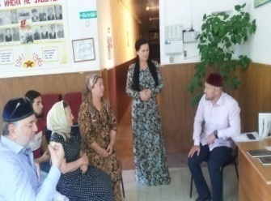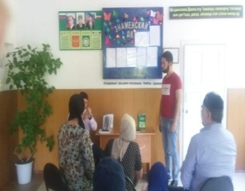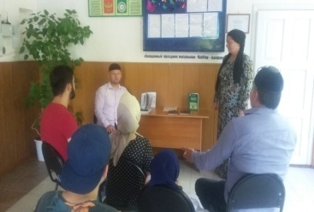
16 августа работники Центральной библиотеки и Централизованной библиотечной системы провели беседу на тему: «Все о празднике Курбан-Байрам». Были приглашены жители села и пользователи библиотек. Альмурзаев Умар рассказал о достоинстве и смысле обряда жертвоприношения, прочитали мовлид.
Обслужено: 25 человек
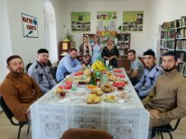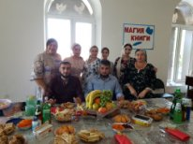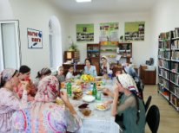

День Знаний.

1 сентября в Надтеречной детской библиотеке состоялась встреча с учащимися начальных классов: «Звенит звонок, зовет на урок». Библиотекарь провела экскурсию, познакомила детей с правилами пользования библиотекой, книжным фондом, библиотечными выставками.
Посетители поучаствовали в играх и викторинах, встретились с любимыми персонажами из книг, а также слушали смешные рассказы о школе. В ходе мероприятия ребята узнали, что для быстрого поиска информации нужно владеть навыками самостоятельного выбора книг, умения пользоваться каталогами, картотеками, рекомендательными списками литературы, справочной литературой: энциклопедиями, справочниками и словарями.
присутствовало: 9 чел. все до 14 лет .рек. : 19 экз. книг, выдано : 12 экз. книг.
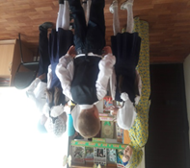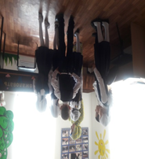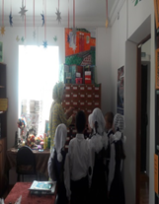

01.09.2018г. Заведующая Комаровской библиотеки приняла участие в утреннике: «Первый раз в первый класс». Помогала в выборе стихов для первоклассников. Присутствовала на первом уроке, где сказала что учиться надо . Ведь есть места где дети не могут ходить в школу и учиться. Пожелала успехов в учебе.
Присутствовало 110 человек. До 14лет 60 человек.
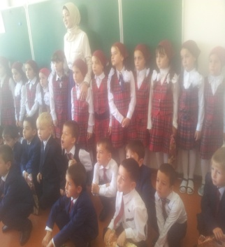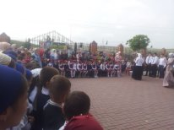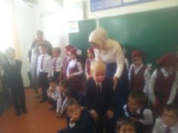

1 сентября заведующая Горагорской библиотеки приняла участие в проведении торжественной линейки, посвященной ко Дню знаний на тему «Здравствуй школа» в МБОУ СОШ№1 с. п. Горагорское. День знаний – это праздник встречи после очень длинных летних каникул. Заведующая поздравила первоклашек с первым учебным днем, и всех школьников началом нового учебного года.
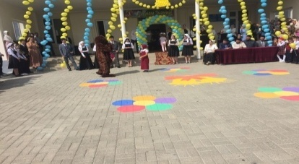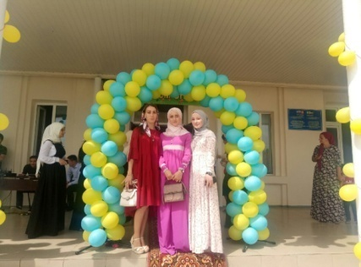

1 сентября работники Знаменской детской библиотеки ко Дню знаний оформили книжную выставку: «Здравствуй, школа!». На выставке были выставлены методические пособия для преподавателей, студентов и учащихся. Так же были выставлены книги для работы с детьми 6-7 лет, чтобы малыши могли развить свои интеллектуальные способности.
Цель: ознакомление и пропаганда методической литературы.
Методические пособия позволяют глубже понять особенности образовательных систем. Это отличие является подспорьем для тех, кто стремится к знаниям.
Обслуж.12 чел. Рекомен. 18 книг. Выдано 8 книг
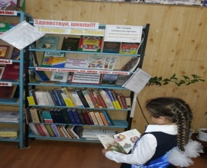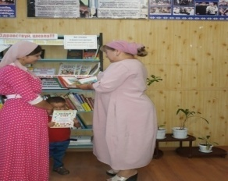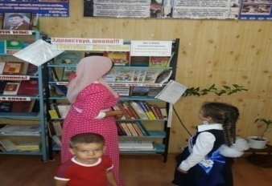

Ко Дню знаний в Центральной библиотеке была оформлена книжная выставка: «Книга открывает мир знаний». Представленные на выставке материалы помогли педагогам и воспитателям в организации учебных программ в общеобразовательных учреждениях.
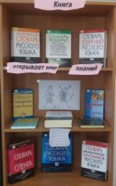

01.09. Зебир -Юртовская библиотека приняла участие в уроке мира посвященном к дню знаний и мира: «Первый волшебный звонок». Заведующая библиотеки Махаева К.А. поздравила всех с днем знаний и мира, пожелали мирного неба, счастья, здоровья, успехов в учебе. Присутствовало 20 человек.
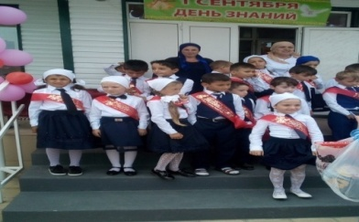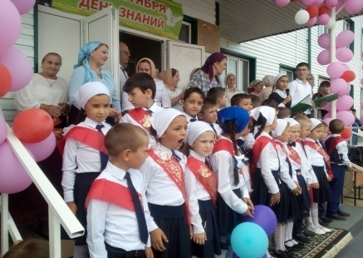

№ 01.09. Новогородокская библиотека принимала участие в проведении торжественной линейки посвященной 1 сентября. Заведующая библиотеки поприветствовала всех присутствующих и пожелала всем школьникам хорошего учебного года. Торжественная линейка – праздничное и значимое мероприятие для школьников и учителей. Перед учащимся со словами напутствия выступил директор школы Исраилова Равида Хасановна, а также приглашенные гости праздника. Для кого-то день знаний станет первым днем в школе, который запомнится на всю жизнь. Особое внимание будет уделено самому счастливому человеку на линейке-первокласснику.
Приняли участие: 8 читателей.
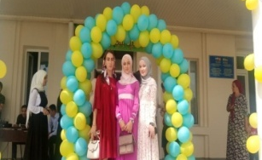

01.09. 10:00 работники Новогорской библиотеки совместно с работниками Новогорской школы №3 и с пользователями библиотеки приняли участие в утреннике, приуроченный ко Дню знаний и Дню мира, на тему «В первый раз в первый класс!».
Были озвучены стихи и песни пользователями, которые мы ранее раздали им для заучивания. Также, заведующая библиотеки Хажбиева Зулихан поприветствовала всех присутствующих и пожелала всем школьникам хорошего учебного года, чтобы учиться было не в тягость, а в радость. Учителям огромного терпения и удачи в новом учебном году.
Утренник завершился звонким колокольным звонком, а для первоклашек этот звонок был первым в их новом жизненном этапе.
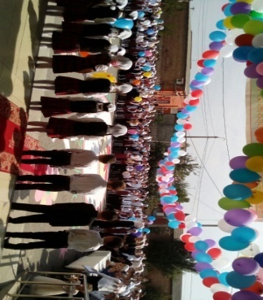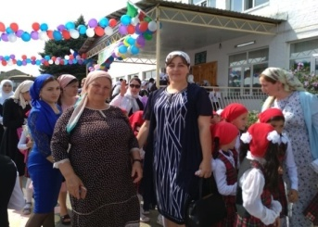

01.09.10:00ч. Заведующая Калаусской библиотеки М. Мерзоева совместно с работниками ДК приняли участие в торжественной линейке: «Здравствуй школа!»
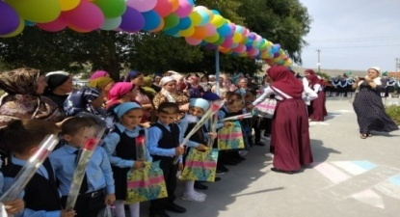

01.09. Работники Мекен-Юртовской библиотеки приняли участие в оформлении и проведении торжественной линейки «Здравствуй школа» посвященный к дню Знаний. Праздник открыл не большой речью директор школы Ящуркаев Хамзат Супянович. На самое почетное место проходят ученики первых классов, которых поздравляют учителя, родные. С теплыми словами к детям обратилась Мальцагова Р.М., она поздравила первоклашек с первым учебным днем, а остальных школьников началом нового учебного года. Перед юных школьников исполнили песни, танцы прочитали стихи.
Участники мероприятие 15 из них до 14 лет 8 чел.
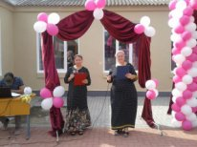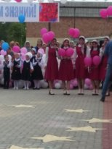

01.09.11.00 Заведующая Минеральненской библиотеки провела встречу « Снова в школу!» с учениками Зебир-юртовской школой и помогла при организации и проведении урока Мира в 5 кл. Первоклашки прочитали свои первые стихи. Также приняли участие и пользователи Минеральненской библиотеки, где были прочитаны стихи о Мире, о школе.
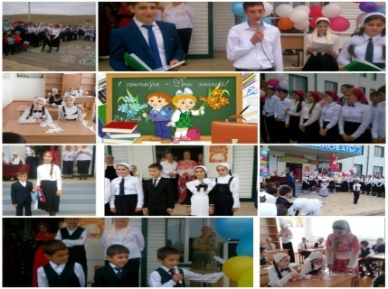

01.09. Заведующая Гвардейской библиотеки Хатаева Зарема совместно с работниками ДК провела беседу: "Мир- детям!" Цель мероприятия: создание доброжелательной атмосферы среди школьников, создание у детей радостного настроения. На мероприятии заведующая библиотеки поздравила всех школьников с началом учебного года и пожелала им успехов.
Обслужено-62 человек. Всего до 14 лет-42 Участники-15
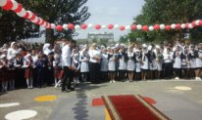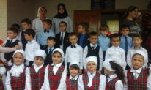

01.09. 11-00 заведующая Бено-Юртовской библиотеки приняла участие в организации и проведении утренника «Здравствуй, школа!».
День знаний для детей, особенно для первоклассников, это волнительный день, как для детей, так и для родителей. Заведующая библиотеки Баталова Хеда, пожелала учащимся успехов в учебе и терпения учителям, в их не легком, но очень важном труде.
Присутствовало – 25чел., из них до 14 лет – 18чел.
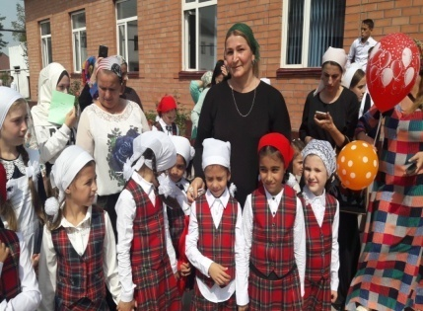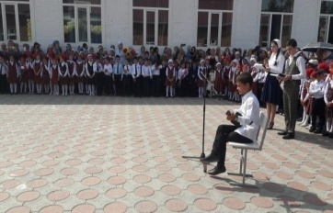

01.09. 12-00 заведующая Братской библиотеки Абдулазиева И. провела обзор книжной выставки: «Здравствуй, школа!». К сведению школьников были представлены книги, помогающие постигать школьную премудрость. Присутствовало -10 чел., рекомендовано – 7 эк., выдано – 5 эк.
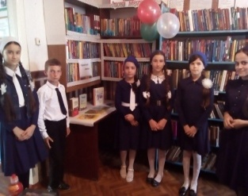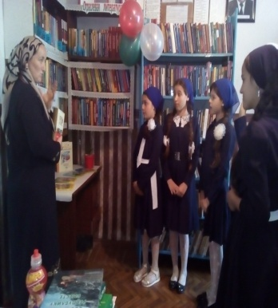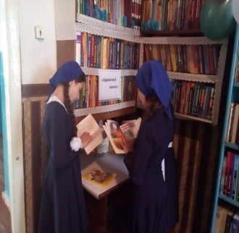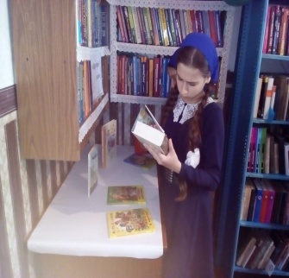

01.09.в 12:00 работники Верхне-Наурской библиотеки оформили стенд «Мирное небо» посвящённый Международному дню мира.
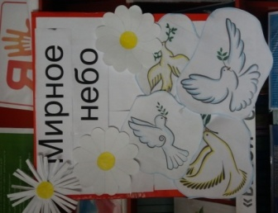

01.09.10:00ч работники Верхне-Наурской библиотеки приняли участие в организации и проведении школьного торжества-утренника « Здравствуй, школа!» Сегодня в школах настежь дверь распахнута с утра. Минуло лето. В школы вновь шагают детвора!!!
Присутствовало-500чел.До 14 –200чел.Обслужено-10 Рек.кн-7.Выд.кн-5
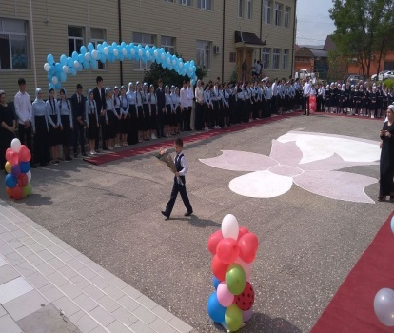

01.09. работники Знаменской библиотеки провели библиографический обзор по кн/выставке «Мы отмечаем День мира и знаний». Были приглашены уч-ся 3- 6 кл. В начале мероприятия работники библиотек поздравили детей с началом учебного года. Пожелали детям успешной учебы, чтобы они чаще посещали библиотеку, читали много книг. К сведению присутствующих была представлена познавательная литература о Родине, дружбе и др. Также книга Нинциева У-П «Сан Даймохк маьрша бу», «Познавательная энциклопедия для детей» и др.
Прис-ло 20 чел., выдано 12 книг. Рекомендовано 8 книг.
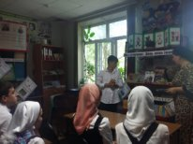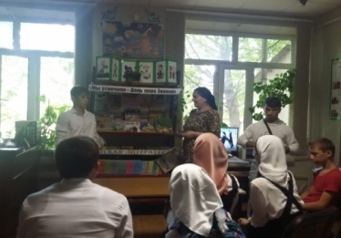

01.09.2018. Подгорненская библиотека провела утренник: «Первое сентября –день знаний!», в начале мероприятии заведующая поздравила всех детей с новым учебным годом. С детьми был подготовлен монтаж стихов, который был подготовлен по стихам А.Дементьева, и др. Мусаева Хеда прочитала стихотворение, который сочинила сама «Моя родная школа».
В библиотеке была оформлена книжная выставка: «Здравствуй новый учебный год».
Присут-ло 23чел.,из них до 14 лет-13 чел., участники 3 чел. выдано 5книг. Рекомендовано 3 книги.
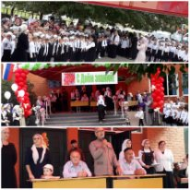

День солидарности борьбы с терроризмом.

01.09. Заведующая Комаровской библиотеки Махмудова З.Ш. провела беседу: «Терроризм угроза обществу» с пользователями библиотеки.
Цель мероприятия: Какие цели преследуют люди –террористы пытаясь привлечь молодежь в свои ряды.
Приглашенный имам села Абдулаев Хамзат отметил, что
терроризм – это тяжкое преступление, когда организованная группа людей стремится достичь своей цели при помощи насилия. Террористы - это люди, которые захватывают в заложники, организуют взрывы в многолюдных местах, используют оружие. Часто жертвами терроризма становятся невинные люди, среди которых есть и дети. Он пожелал читателям библиотеки не поддаться влиянию тех людей, которые пытаются вовлечь их в террористические организации, запрещенные во всем мире.
На мероприятии присутствовали 12 человек. До 14лет 10человек.
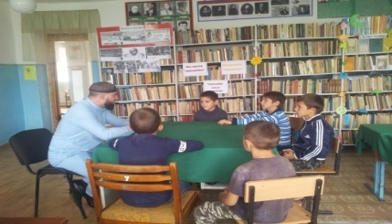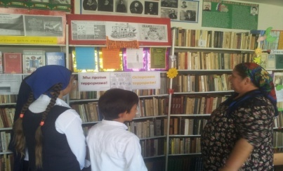

03.09. 15:00. Заведующая Минеральненской библиотеки провела беседу: «Наш мир без терроризма» с пользователями библиотеки.
Цель: Воспитание и умения сопереживать, чувствовать сопричастность к глобальным проблемам современного мира, умения быть толерантным.
Задача: Показать актуальность глобальной проблемы террора, дать знания о понятии террора, об истории его существования. Привлечь внимание к проблеме невнимательности нашего общества.
Обслужено 5.Рекоменд.8 кн. Выдано 6 кн.
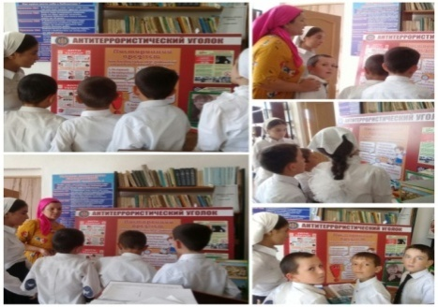

03.09. 15:00 заведующая Новогорской библиотеки провела беседу с пользователями библиотеки на тему: «Мы против террора».
В ходе беседы заведующая, подчеркнула, что надо быть предельно осторожным на многолюдном месте. Обращать внимание на подозрительных людей, предметы, на любые подозрительные мелочи. Если есть подозрение на что-то, то надо незамедлительно сообщать обо всем подозрительном сотрудникам правоохранительных органов.
Целью было, чтобы подрастающее поколение знало, как вести себя с незнакомыми людьми и с незнакомыми предметами.
Обслужено 8 человек, из них до 14 лет 6. Выдано 3 книг и периодики, рек. 1 экз.
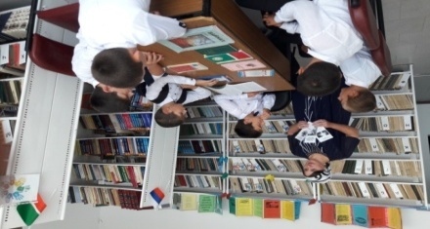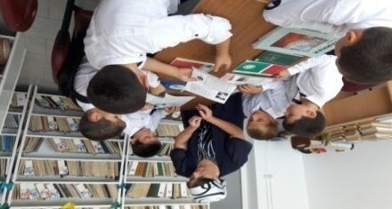

03.09. Заведующая Горагорской библиотеки провела беседу «Терроризм-угроза общества» с учащимся Горагорской СОШ № 1. События последних лет показывают, что противостояние терроризму на сегодняшний день – проблема всего мирового сообщества. Актуальность данной темы связана с тем, что терроризм стал фактором политической жизни, превратился в одну из главных угроз безопасности в мире. Важнейшей предпосылкой эффективной борьбы с терроризмом наряду с мерами правоохранительных органов спецслужб, является умение граждан противостоять терактам, правильно себя вести в условиях этой опасности.
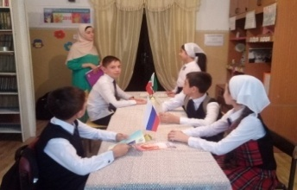

03.09. Работники Мекен- Юртовской библиотеки провели встречу: «Терроризм и экстремизм угроза для общества».
Цель: объяснить сущность терроризма. Открывая мероприятие, библиотекарь Мальцагова Р.М. рассказала: « Мы собрались для обсуждения проблемы, которая заявлена следующим образом: «Терроризму НЕТ!». Далее слово предоставили приглашенный на мероприятие главе с/п Гинаеву Абу. Он рассказал, что терроризм – это тяжкое преступление. Террористы – это люди, которые захватывают в заложники, организуют взрывы, используют оружие и.т.д. Оформлена книжная выставка: «Мы против терроризма».
Присутствовало – 43 человек, Возраст:25- 45 л.
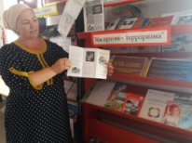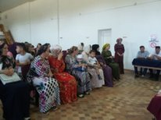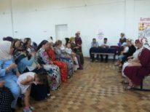

03.09. Новогородокская библиотека совместно с работниками Горагорского ДК провели беседу: «Терроризм-угроза обществу». На беседу были приглашены учащиеся Горагорской СОШ №2 и пользователи библиотеки. В беседе были рассмотрены такие вопросы как: «Что такое терроризм?», «Откуда происходит данное слово?», «Что в себе несет?», «И как себя вести в такой ситуации?». На все эти вопросы работники постарались дать ответы. Присутствовало: 8 чел.
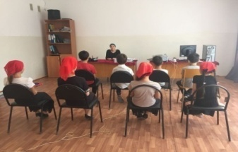

03.09. 15-00 заведующая Бено-Юртовской библиотеки Баталова Хеда провела беседу «Терроризм – угроза обществу», с учащимися 7-го класса СОШ №1. В ходе беседы заведующая библиотеки рассказала детям: о терроризме, о террористической опасности, о страшном социально-политическом явлении нашего времени-терроризме, откуда оно взялось и кто такие террористы.
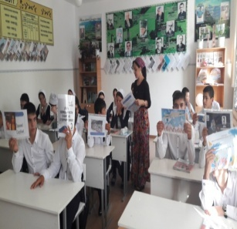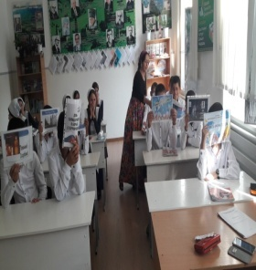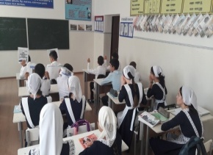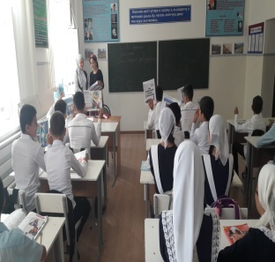

03.09. С целью профилактики терроризма работники Надтеречной Центральной библиотеки провели библиотечный урок: «Наш мир без терроризма» с пользователями библиотеки. Заведующая Центральной библиотеки Митаева З.Х. напомнила приглашенным об опасном явлении, существующем в современном обществе, надеясь, что, формируя, таким образом, информационную среду, они могут способствовать нейтрализации факторов, порождающих террористические наклонности в молодежной среде. Ребята, в свою очередь, активно обсуждали, что значит слово «мир», и что они могут сделать для того, чтобы на Земле не было войн и страданий.
Обслужено- 8 человек, рекомендовано- 10 книг, выдано: 5 книг
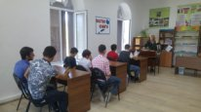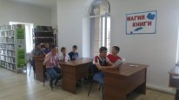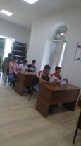

03.09.11:00ч. Заведующая Калаусской библиотеки М.М.Мерзоева провела беседу на тему: «Как не стать жертвой теракта». В мероприятии принимали участие глава с.п. Калаус А.Х.Гайрабеков, имам села Р.Х.Муцуев, депутат села А.Р.Багуев а также работники администрации и жители села.
В своей беседе зав. библиотеки Мерзоева М. познакомила учащихся с тем, что в настоящее время предпринимается для поддержки мирного развития человечества.
Терроризм становится неотъемлемой частью современного мира. От этого никуда не денешься. Поэтому необходимо, чтобы каждый человек соблюдал элементарные меры безопасности, как при езде на автомобиле или переходе через дорогу.
Присутствовало – 15ч.
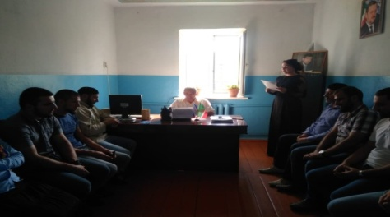

03.09.Заведующая Гвардейской библиотеки совместно с работниками ДК провели Встречу: "Терроризм " к Дню солидарности в борьбе с терроризмом с учащимися 9-10 классов МБОУ СОШ2.
Цели мероприятия: объяснить сущность терроризма, его типы и цели; совершенствовать знания о терроризме; дать представление о терроризме как о глобальной проблеме. Заведующая библиотеки рассказала присутствующим, о терроризме, откуда происходит данное слово, как нужно вести себя в подобной ситуации и др.
Обслужено-28 человек
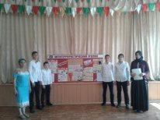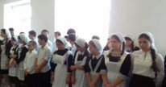

03.09. работники Знаменской библиотеки провели беседу: «Борьба против терроризма и экстремизма». На мероприятие были приглашены читатели всех категорий. Потому что эта тема остаётся сегодня очень злободневной.
В начале мероприятия рассказали, какую реальную опасность представляет для нас и для наших детей терроризм, экстремизм. Отметили, что мы все вместе, сообща должны вести борьбу против них. В библиотеке была оформлена книжная выставка: «Борьба против терроризма и экстремизма». К сведению читателей была представлена литература об этих сложных социально- политических проблемах современного российского общества.
Присутствовало 23 чел., выдано 4 книги. Рекомендовано 2 книги.
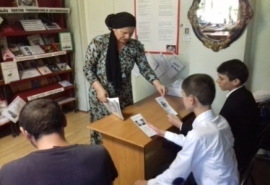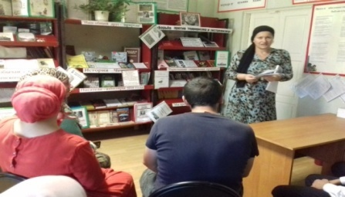

03.09. в Надтеречной детской библиотеке совместно РДК прошла встреча с пользователями библиотеки на тему «Терроризм –угроза миру», оформлены выставки: «Правила поведения при теракте», «Памятка по знаниям правил безопасности для детей».
Цель мероприятия: воспитание чувства ответственности за свои поступки, уважительного отношения к закону, формирования духовно – нравственных ценностей.
В ходе мероприятия пользователи узнали об истории возникновения терроризма и о наиболее известных терактах последнего десятилетия, в том числе о трагедии, которая произошла в сентябре 2004 года в городе Беслане.
Количество присутствующих: 15 чел. все до 14 лет
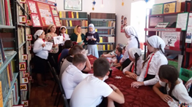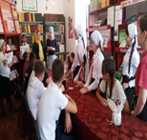

4 сентября 13:00 в школе заведующая Братской библиотеки совместно с заведующей СДК провела беседу: «Терроризм - угроза общества».
Рассказали учащимся, что терроризм – это тяжкое преступление, когда организованная группа людей стремится достичь цели при помощи насилия.
Присутствовало – 22 чел., в возрасте 14-15 лет.
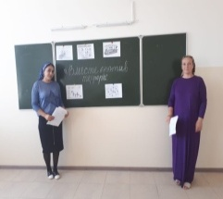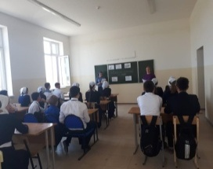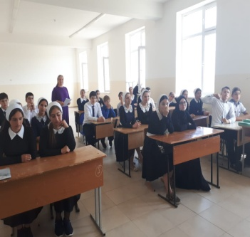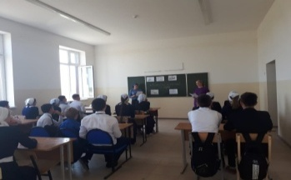

03.09. в Верхне-Наурской библиотеке заведующая библиотеки Лечиева Линда провела беседу по теме: «Терроризму –нет!» , которая объяснила сущности терроризма, его типы и цели, рассказала об основах безопасности в ЧС, так же о правилах поведения при теракте для формирования умения работать в группах. Мы отдаём дань памяти всем погибшим в террористических актах, всем тем, кто погиб, при исполнении служебного долга спасая детей, женщин, раненных, своих товарищей, за мирный труд и спокойный сон граждан.
Присутствовало: 7чел.,количество представленной литературы-5 экз.кн.
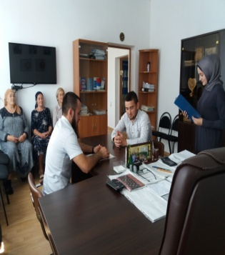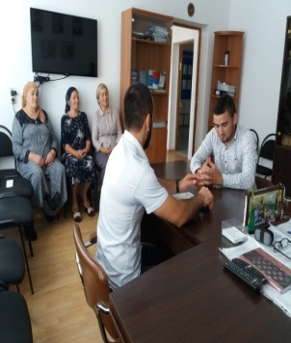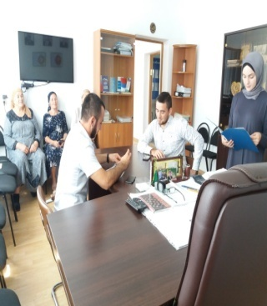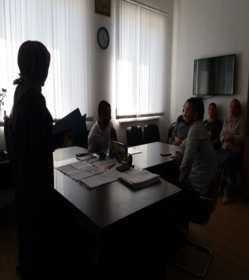

День Чеченской Республики. День единения и согласия.

04.09. работники Мекен-Юртовской библиотеки провели час отдыха:
«В единстве сила», посвященный Дню гражданского согласия, единения и примирения. На мероприятие пригласили жителей села. Библиотекарь Мальцагова Р.М. рассказала, что 6 сентября в Чеченской Республике отмечается праздник – День Гражданского согласия, единения и примирения. На сегодняшний День Чеченская Республика- это восстановленные города и села, парки, проспекты, цветущие сада и поля. Сегодняшняя Чеченская Республика – полноправный субъект Российской Федерации и т.д. Далее своими стихами читатели библиотеки порадовали присутствующих. Была оформлена книжная выставка: « В единстве сила».
Присутствовало: 37 человек из них до 14 лет 8 человек.
Участники мероприятия 8 из них до 14 лет 6 человек
Возраст: 14,15,35, Выдано 11 книг.
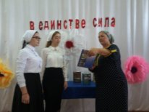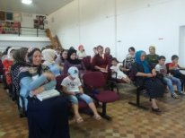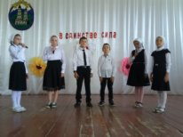

04.09. работники Новогорской библиотеки провели обзор у книжной выставки на тему: «Чеченская республика- наша гордость».
Были представлены книги «Возродим республику вместе», «Чеченская республика», также газеты и журналы.
Обслужено 10 человек, из них до 14 лет 7. Выдано 5 книг , рек. 3 экз.книг
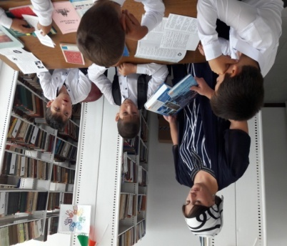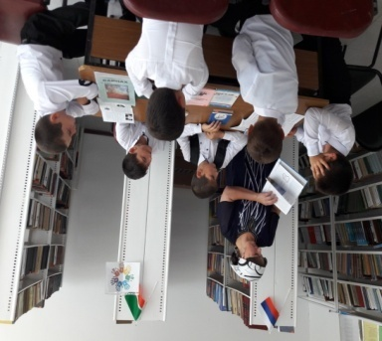

06.09.Заведующая Комаровской библиотекой провела обзор книжной выставки: «Добротой и миром дорожить умей».
Цель: развить в подрастающем поколении желание жить в согласии и мире. Помнить о тех, кто старался наладить мирную жизнь.
Обслужено 6 человек.
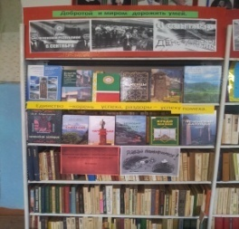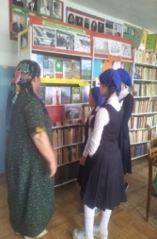

06.09.12:00ч. Заведующая Калаусской библиотеки М.М.Мерзоева провела беседу, для учащихся 5 класса на тему: «Наши цели едины», к дню гражданского согласия и единения, согласия и примирения, дню Чеченской Республики. Заведующая библиотеки М.М.Мерзоева рассказала присутствующим, об этом празднике, который является очень важным днем для жителей Чечни, что этот день стал поистине днем гражданского согласия единения, без которого было бы немыслимым возрождение республики. Именно отсутствие единой национальной идеи и противоречия во взглядах на вероисповедование стали причиной раскола общества и военного кризиса, а также что на территории Чеченской Республики живут не только чеченцы, но и русские, ингуши, татары, казаки и многие другие национальности.
Всего обслужено -15. Дети до 14л – 15ч.
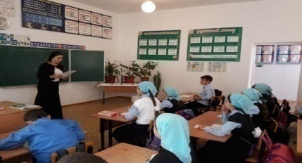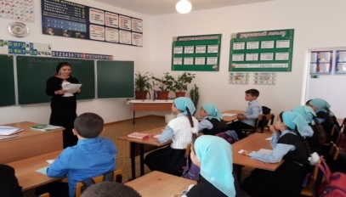

06.09. В Подгорненской библиотеке проведен обзор книжной выставки «Живи и процветай Республика моя!». На мероприятие были приглашены читатели всех категорий. В начале мероприятия заведующая библиотеки рассказала, какую роль сыграл наш Глава ЧР., Герой России Р.А.Кадыров в восстановлении нашей республики. К сведению читателей была представлена краеведческая литература о нашей чеченской земле и периодическая печать, рассказывающие об установлении мира и процветания нашей Чеченской Республики. Особый интерес у читателей вызвали книги: Абдурахманов Д.Б. Человек и эпоха: Ахмат-Хаджи Кадыров Масаева У. «Возродим Республику вместе», Индербаев Г. «Отражение времени», «Бусулба сан Нохчийчоь».
Присут-ло 11 чел.,из них до 14 лет-7 чел., участники 2 чел. выдано 6 книг. Рекомендовано 7 книги.
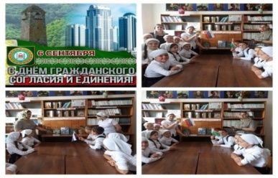

05.09.Заведующая Верхне-Наурской библиотеки Лечиева Л. провела беседу:
«Сила в единстве». Цель мероприятия- формирование и развитие чувства патриотизма, обосновать необходимость мирного сосуществования людей различных национальностей и религиозных концессий. Способствовать формированию гражданско- патриотических чувств, гордости за свою страну, и причастности к ее истории. Корригировать мышление, память, внимание, восприятие, воображение. Воспитывать уважительное отношение к многонациональному народу нашей страны.
Количество представленной литературы:2 эк.кн. обслужено 4чел.
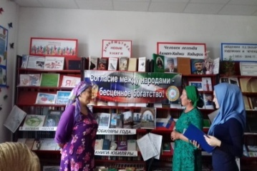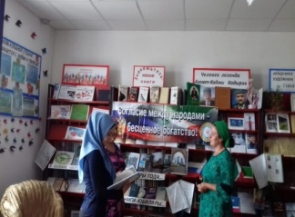

5 сентября 2018 г. заведующая Братской библиотеки провела библиографический обзор книжной выставки: «Расцветай моя Республика».
Рассказала ребятам, что день Чеченской Республики отмечается 6 сентября 2002 года в соответствии с Указом Первого Президента ЧР, Героя России Ахмат-Хаджи Кадырова.
Рекомендовала книги Адиза Кусаева: «Чечня: годы и люди», Руслана Жабраилова «Чечня и чеченцы», Заремы Ибрагимовой «Чеченская история», Джалала Кадиева «Глазами созидателя» и др.
Присутствовало 21 чел., рекомендовано – 6 кн., выдано – 7 кн. Возраст 10 -14 лет.
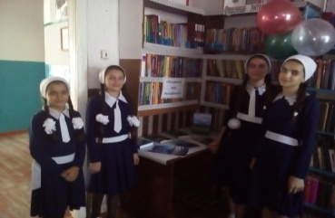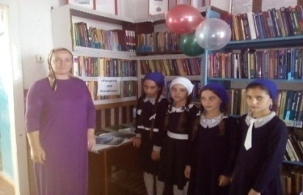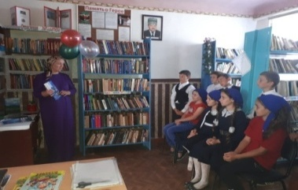

06.09. работники Надтеренчной Центральной библиотеки провели библиотечный урок на тему: «6 сентября- День Чеченской республики», с пользователями библиотеки. Заведующая библиотеки Митаева З.Х. рассказала присутствующим об истории и возникновения праздника. Также заведующая краеведческим отделом Ибрагимова А.Я. провела рекомендательную беседу с приглашенными у книжной выставки.
Обслужено-8 человек, рекомедовано-12 книг, выдано 5 книг.
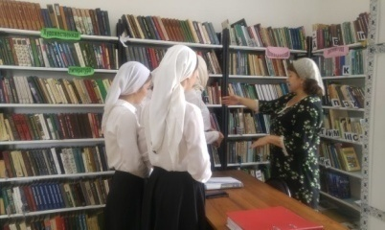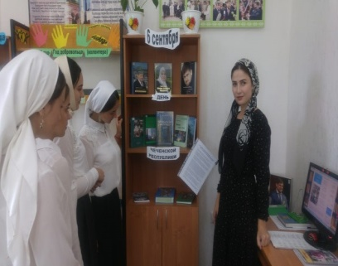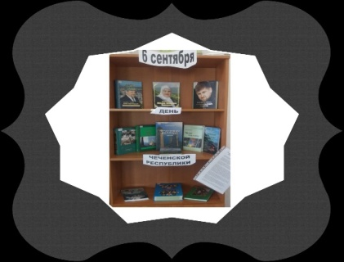

6 сентября в День согласия и примирения в Надтеречной детской библиотеке провели встречу совместно с РДК и парком КИО на тему: «Гражданское согласие и примирение». Цель – ознакомить пользователей об указе учреждения праздника.
В ходе встречи библиотекарь Тазиева Х.Х. отметила что Грозный стал настоящим культурным центром Северного-Кавказа.
В завершении мероприятия библиотекарь Тазиева Х.Х. сделала обзор книг. А.А.Айдамирова «Город Грозный»., А.Л.Устаев. «География чеченской республики».

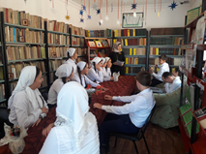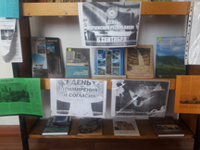

6 сентября работники в Знаменской библиотеке провели час поэзии на тему: «Моя Республика-Чечня», посвященный Дню Чеченской Республики. На мероприятие были приглашены читатели всех категорий.
В начале мероприятия рассказали, какой ценой был установлен мир в Чечне. Как процветает Чеченская Республика сегодня. Рассказала как за наше светлое будущее отдал свою жизнь Первый Президент Чечни А-Х Кадыров. На мероприятии к сведению присутствующих были представлены стихи Первого Президента А-Х Кадырова, чеченских поэтов Ш. Рашидова, М. Дикаева и др. Дети с увлечением читали стихи о своей любимой Республике. Всем очень понравилось стихотворение А-Х Кадырова «Хьомсара Нохчийчоь». К сведению читателей была представлена литература и периодическая печать об установлении мирной жизни на нашей многострадальной чеченской земле. Особый интерес у читателей вызвали книги: Масаева У. «Возродим республику вместе», Абдурахманова Д.Б. «Человек и эпоха: Ахмат- Хаджи Кадыров», «Чеченская Республика», «Россия и Чечня: Поиски выхода».
Присут- ло 20 чел., выдано 8 книг. Рекомендовано 5 книг
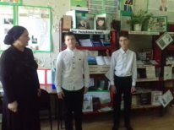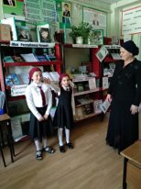

06.09.Заведующая Новогородокской библиотеки совместно с работниками Горагорского ДК провела беседу: «В дружбе наша сила!» для пользователей библиотеки. Она отметила что, на территории Чеченской Республики проживают, представили многих национальностей. Они принимают активное участие в социально-экономической, общественно-политической и культурной жизни республики, внося тем самым достойный вклад в развитие республики и в установление межэтнического мира и согласия. В ходе беседы состоялся обзор литературы, рассказывающей о Чеченской Республике, ее самобытной культуре, произведениях литературы и искусства, обычаях и традициях народов, проживающих в республике.
Присутствовало: 12 чел.
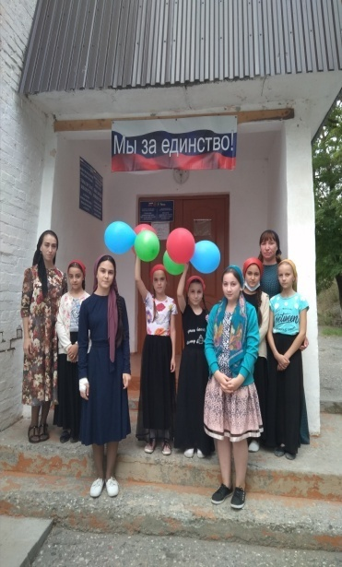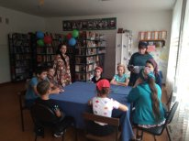

06.09.12:00. Заведующая Минеральненской библиотеки провела обзор книжной выставки, выставлен стенд: « Моя Республика». Были выставлены произведения такие как «Возродим республику вместе» ; Адиз Кусаев «Чечня: годы и люди» ; «День абсолютного счастья», « Воспоминание о городе Грозном; Культура Чечни». Читатели библиотеки рассматривая стенд рассказали о знаменитых местах которые они знают. Обслужено 6. Рекоменд.12 выдано 8.
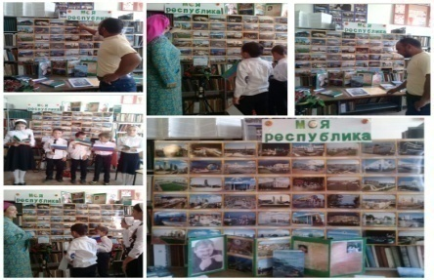

06.09. 11:00 заведующая Бено -Юртовской библиотеки провела беседу ко дню гражданского согласия и единения на тему: "В Единстве сила". Этот праздник отмечается с 2002 года в соответствии с Указом Первого Президента Чеченской Республики, Героя России Ахмат-Хаджи Кадырова. День гражданского согласия и единения был учрежден 16 лет назад. С тех пор шестое сентября стало знаменательной датой в новой истории Чеченской Республики. Ахмат -Хаджи Кадыров объединил расколотое общество и остановил произвол и беззаконие, проведя референдум, на котором жители Чечни приняли Основной закон ЧР и сделали свой выбор-жить в составе Российской Федерации.
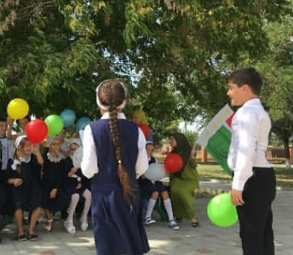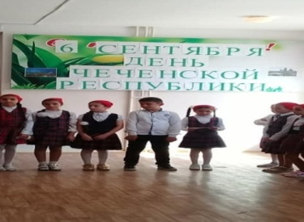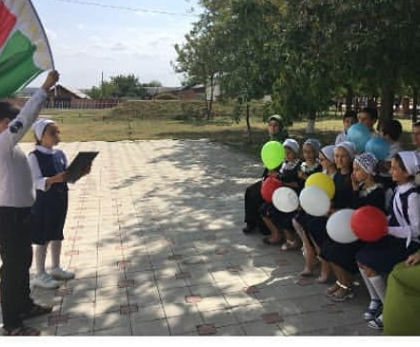

06.09. работники Знаменской детской библиотеки ко Дню гражданского согласия и единения провели беседу: «Мы едины и в этом наша сила».
Цель: воспитания чувства патриотизма и любви подрастающего поколения к своей Родине. Заведующая библиотеки Салоева Л. сказала, что День согласия и единения является одним из самых важных дней в Чеченской Республике, поскольку согласие и единение являются важнейшими факторами становления и эффективного развития гражданского общества.
Обслуж.12 чел. Рекоменд. 10 книг. Выдано 6 книг.
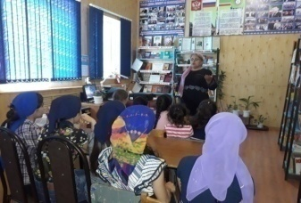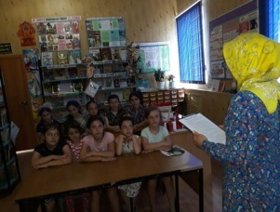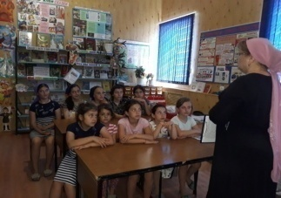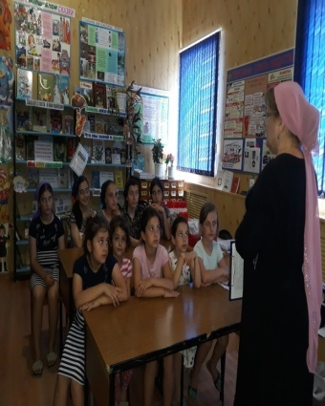

06.09. в 12:00ч заведующая Горагорской библиотеки провела беседу: «В дружбе наша сила» с пользователями библиотеки, с целью привлечение молодого поколения к общественной деятельности, направленной на уважительное восприятие различных культур и традиций. Именно это является основой для дружбы народов. Была оформлена тематическая выставка. Дети с интересом просматривали выставленные книги. В ходе мероприятия школьникам пришлось вспоминать пословицы и поговорки разных народов мира. Заведующая начинала, а дети хором продолжали известные пословицы. С поговорками задание получилось немного труднее. Здесь нужно было объяснить смысл, который народ вложил в поговорку. При выполнении этого задания детям стало понятно, что вместе можно любое трудное дело осилить.
Присутствовало 6 человек. Рекомендовано 10 книг, выдано 6.
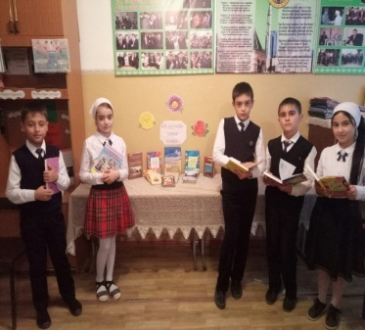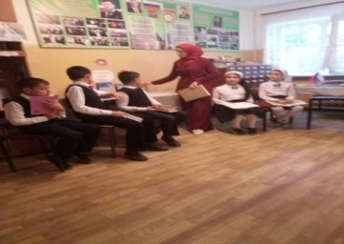

06.09.Заведующая Гвардейской библиотеки Хатаева Зарема совместно с работниками ДК провела встречу: "6 сентября-день Чечни"на день гражданского согласия, единения и примирения.
Цель мероприятия: воспитывать чувства патриотизма, чувство гордости любви к своей Родине и уважение к нашим героям.
Ведущая мероприятии рассказала об одной из главных праздников Чеченской Республики, о дне гражданского согласия и единения, и что этот праздник был учрежден в 2002 году Указом Первого Президента Чеченской Республики, Героя России А-Х.Кадыровым.
В ходе мероприятия пользователи библиотеки прочитали стихи "Бахалахь, Даймохк!", "Нохчийчоь" Голтакова Л.С., "Даймахке" Мамакаева М., "Яхалахь, Нохчийчоь" Юсупова А., "Къинхетаме Нохчийчоь" Дикаева М и т.д.
Участниками художественной самодеятельности были исполнены песни и танцы.
Обслужено-50 человек. Всего до 14 лет-37чел., участники -12человек.
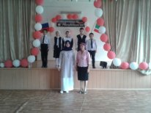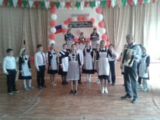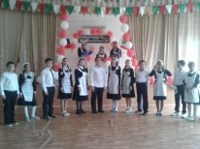

06.09.2018 Подгорненская библиотека провела обзор по книжной выставке: «Живи и процветай Республика моя». На мероприятие были приглашены читатели всех категорий,
В начале мероприятия зав.библиотеки рассказала, какую роль сыграл наш Президент Р.А.Кадыров в восстановлении нашей Чеченской Республики. К сведению читателей была представлена краеведческая литература о нашей чеченской земле и периодическая печать, рассказывающие об установлении мира и процветания нашей Чеченской Республики,. Особый интерес у читателей вызвали книги: Абдурахманов,Д.Б. Человек и эпоха: Ахмат-Хаджи Кадыров Масаева У. «Возродим Республику вместе», Индербаев Г. «Отражение времени», «Бусулба сан Нохчийчоь».
Присут-ло 11 чел.,из них до 14 лет-7 чел., участники 2 чел. выдано 6 книг. Рек.- 7 книг.
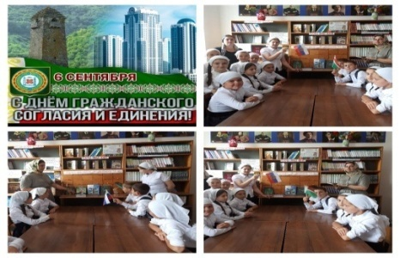

Мероприятия по противодействию ваххабизм.

05.07. В Надтеречной детской библиотеке библиотекарь Тазиева Х. совместно с парком КиО провели час диалога на тему: « Вместе против ваххабизма».
Цель мероприятия состояла в воспитании чувства защиты мирной жизни, как собственной, так и всех окружающих.
В ходе диалога было отмечено, что ваххабизм - это политическое движение, принявшее на вооружение не только методы мирной проповеди, но и силовые методы борьбы распространения своих убеждений, что он противоречит истории ислама и является ярко выраженным религиозно-политическим движением. Об этом и о многом другом было сказано во время диалога.
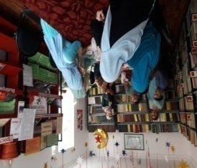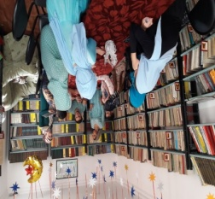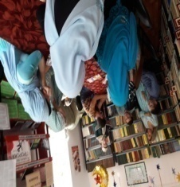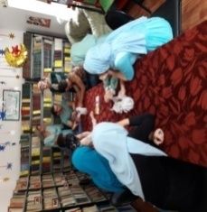

16.08.18г. В Комаровской библиотеке прошла беседа на тему : « Как не попасть в радикальное течение».
Цель беседы : Донести до читателей какое опасное это течение ваххабизм. Зав. библиотеки рассказала какой вред наносят люди, которые называют себя ваххабистами. Нельзя верить их словам ведь они наносят вред миру и согласию сея раздор и войну. Ненужно слушать людей которые пытаются разрушить мир.
Абдулаев Хамзат имам села, когда ему предоставили слово, сказал: Что эти люди против ислама. Они стали виновниками гибели многих тысяч мирных жителей и мы всеми силами должны противостоять им. Вместе мы не допустим, чтобы это зло распространялось.
Присутствовало 12 человек . До 14 лет 10 человек.

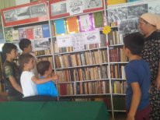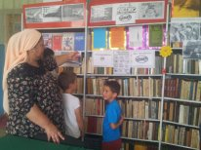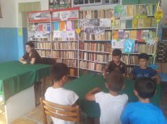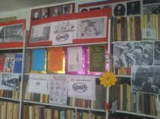

Мероприятия по противодействию терроризму.

10.07. 11:30 заведующая Братской библиотеки провела час общения: «Нет терроризму и ваххабизму». Рассказала присутствующим, что проблема терроризма и ваххабизма приобретает особый резонанс, так как в современных условиях его мишенью становятся наименее готовые противостоять насилию граждане и, что особенно ужасно, зачастую жертвами террористов становятся дети.
Присутствовало: 10 чел.
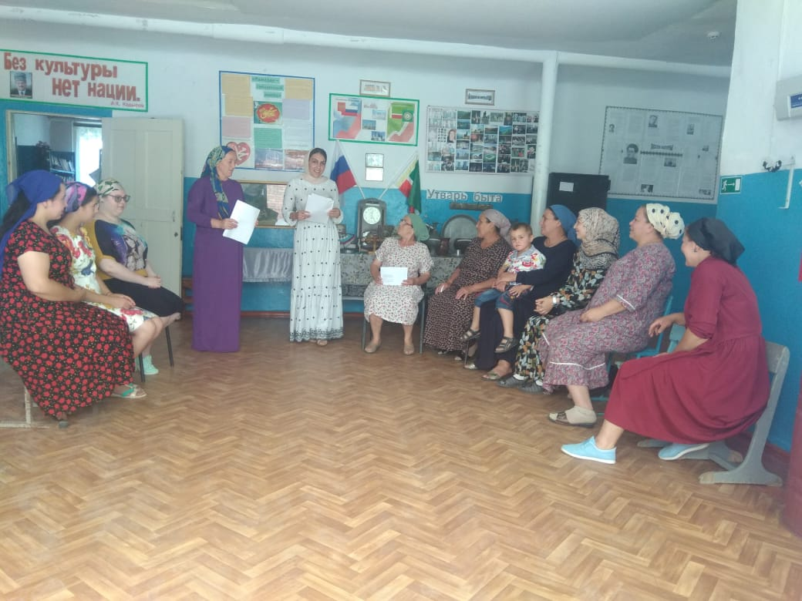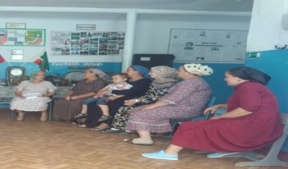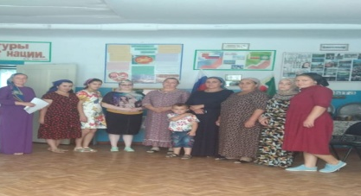

13.07. Заведующая Зебир-Юртовской библиотеки провела встречу с имамом села: "Экстремизм в молодежной среде". Мероприятие было проведено с жителями села. Заведующая библиотеки Махаева К.А. поприветствовала всех присутствующих и предоставила слово имаму села Лукаеву Хасану , он рассказал о ваххабизме и экстремизме. Также отметил, что за последние годы экстремизм и терроризм по своей бесчеловечности и жестокости является одним из самых острых и злободневных проблем наших дней. Террористы, ваххабиты и экстремисты – это те люди, которые принесли нам много горя. Также была оформлена книжная выставка с материалами против терроризма и экстремизма. В заключении заведующая библиотеки поблагодарила Имама и всех присутствующих за участие в мероприятии.
Присутствовало: 7 человек.
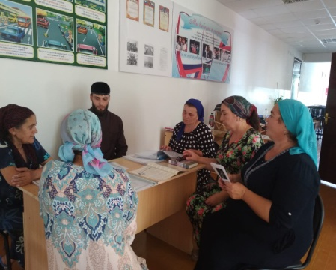

13.07. Зав.Новогородокской библиотеки совместно с работниками Горагорского ДК провели беседу: «Терроризм – зло человечества». Были приглашены имам села Абаев Идрис Салманович, старейшины и молодежь села. Имам рассказал присутствующим о зле творящим терроризм. Наша цель одна – недопущение вовлечения в ряды НВФ молодых, способных, перспективных ребят, которым предстоит развивать республику и страну, как экономически, так и духовно. Присутствующие также обсудили сегодняшние проблемы молодежи.
Присутствовало: 13 чел.
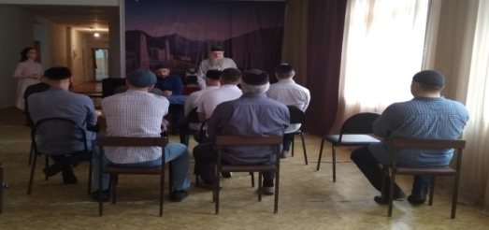
13.07. Заведующая Горагорской библиотеки провела беседу с подростками села на тему «Терроризм - зло против человечества», с целью объяснить сущность терроризма; совершенствовать знания о терроризме; формировать общественное сознание и гражданскую позицию подрастающего поколения. Она показала страшное «лицо» терроризма и ужасающие последствия этого явления. В итоге подростки узнали, что такое «терроризм», «террористический акт», «глобальная проблема» и какие причины порождают терроризм, виды террористических актов, как можно уберечься от них.
Присутствовало 6 чел., 3 из них до 14 лет.
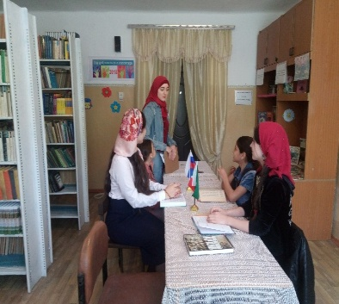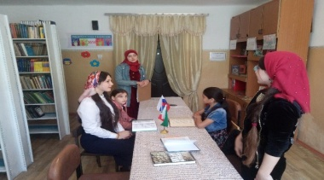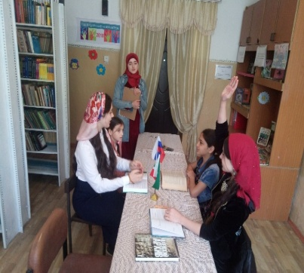
15.07. в 15:00ч. В Горагорской библиотеке прошла беседа на тему «столпы Ислама» с подростками села. Заведующая рассказала, что слово «ислам» в переводе с арабского означает «покорность Всевышнему Аллаху». Каждый, у кого есть вера (иман), должен соблюдать требования Ислама. По тому, насколько тщательно человек соблюдает требования Ислама, можно судить о глубине и крепости его веры. Ислам имеет пять столпов, являющихся первостепенными и основополагающими обязанностями мусульман:
ШАХАДА что означает - я свидетельствую, что нет бога кроме Аллаха, и еще я свидетельствую поистине Мухаммад - Посланник Аллаха
НАМАЗ - совершение ежедневного пятикратного намаза.
ПОСТ - соблюдение поста в месяце Рамазан.
ЗАКАТ - уплата в пользу бедных и некоторых других категорий мусульман налога по достижении определенного уровня материального состояния.
ХАДЖ - совершение паломничества в Мекку в определенное время при наличии возможности (материальной, физической, а также безопасной дороги).
Соблюдение пяти столпов Ислама является основополагающим минимумом, обязательным для мусульман, то есть для тех, кто исповедует Ислам. Присутствовало 10 чел., 3 из них до 14 лет.
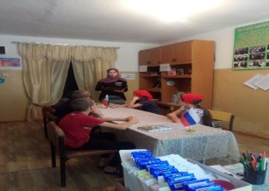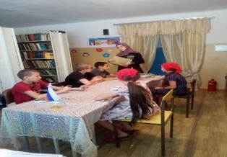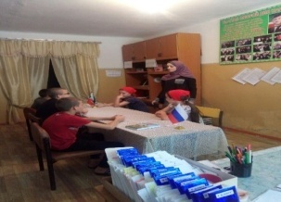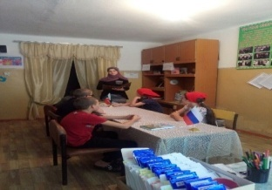

15.07.В Новогородокской библиотеке совместно с Горагорским ДК провели беседу: «Столпы ислама» На мероприятие были приглашены имам села Висалиев Абдулмунап Абдурахманович и молодежь села. Висалиев Абдулмунап рассказал, что Ислам не новая религия. Это та же весть, с которой проходили все пророки. «Ислам» происходит от слова «мир» Ислам – религия мира и любви, он не поддерживает терроризм, так как Аллах в Коране сказал: «Аллах не запрещает вам (верующим) относиться благородно и справедливо ко всем кроме тех, кто воюет с вами из-за ваших религиозных убеждений и выгоняет из домов ваших.
Присутствовало: 12 чел.
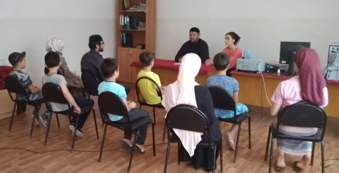
09.08.2018г.Заведующая Гвардейской библиотеки Хатаева Зарема совместно с работниками ДК провели Беседу :"Мы против терроризма !"
На мероприятии были приглашены религиозные деятели села Чабаев А., Косумов У.и читатели различных групп.
Цель мероприятия:
объяснить сущность терроризма, его типы и цели.Заведующая библиотеки рассказала присутствующим какие последствия и жертвы имеет террористический акт,каким нужно быть человеком и как нужно вести себя в случае угрозы.
Обслужено-23 человек. Всего до 14 лет-4.
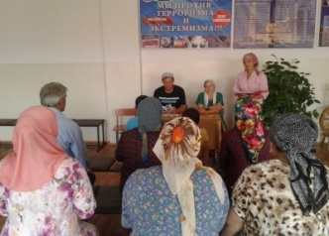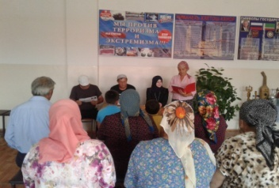
11- августа в Надтеречной детской библиотеке прошла беседа с пользователями на тему «Вместе против, экстремизма, терроризма».
В целях воспитания чувства ответственности за свои поступки, уважительного отношения к закону, формирования духовно – нравственных ценностей. На мероприятии присутствовал: младший лейтенант полиции УУП-ОП с Надтеречное ОМВД по Надтеречному району - Хасельбиев М.Р.
В беседе говорилось о главной угрозе жизни общества и под этой угрозой мир действительно под прицелом. Ходе мероприятия Урузбиев рассказал о важности и значимости проблемы терроризма, о причинах, истории и последствиях терроризма, а также о действиях, которые должен предпринимать гражданин в случае возникновения террористических угроз. Так же были раскрыты понятия таких слов как: «терроризм», «Теракт» и причины, порождающие желание совершать террористические акты. Во время беседы было проведено опрос - анкетирование « Экстремизм и терроризм – угроза миру». В завершении мероприятия были вручены памятные подарки активным участникам мероприятия.
Обслужено 10 чел.все до 14 лет
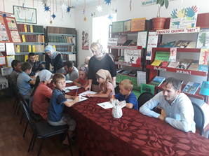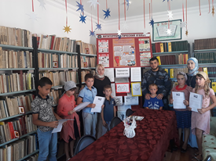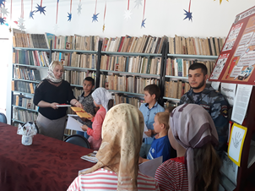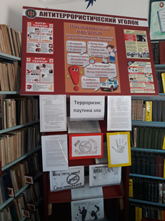

04.09.11:00 Заведующая Минеральненской библиотеки провела беседу «Нету места терроризму и экстремизму» для молодёжи, рассказала о мерах противодействия терроризму, экстремизму, о том, чтобы они были бдительны и осторожны, не позволяли внушать себе ложную идеологию, не давали втягивать себя в различные экстремистские и другие течения, не имеющие никакого отношения к Исламу.
Обслужено 6чел., рекомендовано- 8кн.выдано- 9кн.
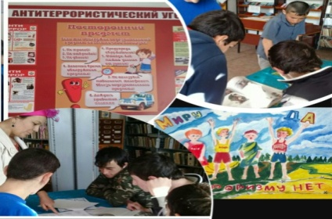

20.09.2018г работники Верхне-Наурской библиотеки и работники ДК совместно с ОГИБДД по Надтеречному району провели акцию против терроризма на тему: «Терроризм - угроза будущему» по раздаче информационно- просветительских материалов в виде буклетов.
Терроризм – это тяжкое преступление, когда организованная группа людей стремится достичь своей цели при помощи насилия. Террористы - это люди, которые захватывают в заложники, организуют взрывы в многолюдных местах, используют оружие. Часто жертвами терроризма становятся невинные люди, среди которых есть и дети. Проведенная акция привлекла внимание людей, повысила степень информированности о профилактике терроризма.
Присутствовали: 30 чел.
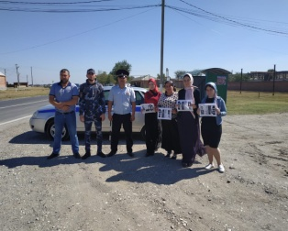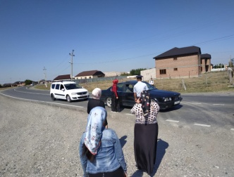

Мероприятия по обслуживанию хлеборобов. Жатва 2018г.

6 июля 12-00 работники Братской библиотеки во время обеденного перерыва для рабочих Агрофирма «Ислам» был проведен час встречи «Труженики полей мы уважаем ваш труд» . Была оформлена книжная выставка. К сведению хлеборобов была предоставлена краеведческая литература: Абузар Айдамиров «Лаьмнашкахь ткъес», Канта Ибрагимов «Учитель истории», «Седой Кавказ», Шима Окуев «Лай т1ехь ц1еа зезагаш».
Присутствовали: комбайнеры Бетиев Асланбек, Абдурахманов Ислам, водитель Хажмурадов Шамхан, тракторист Ганаев Висхан и др.
Всего 10 чел., в возрасте 16-57 лет.
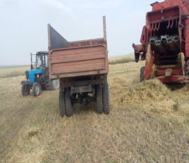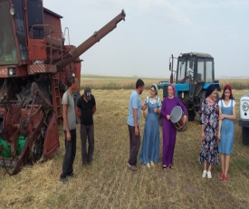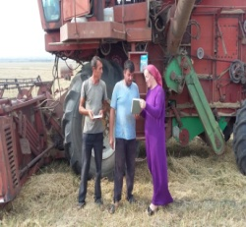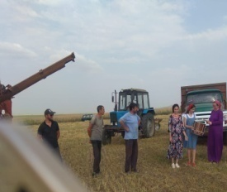

06.07. 12:00 в обеденный перерыв заведующая Бено-Юртовской библиотеки посетила хлеборобов госхоза «Озёрный». Для хлеборобов взяли с собой книги по всем отраслям и периодическую печать.
Комбайнёру Эльбуздукаеву Хуважу очень понравились книги К.Ибрагимова «Прошедшие войны» и «Седой Кавказ». А механизатору Бараеву Анзору и Хуцугову Ахмеду понравились книги по специальности: «Сельскохозяйственные машины», Гончарова В.И. «Тракторы».
Быстро прошёл час обеденного перерыва.
Хлеборобы радушно благодарили нас.
Присутствовало – 12 чел.
Выдано – 5 книг, рекомендовано – 2 книги.
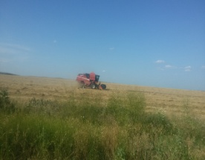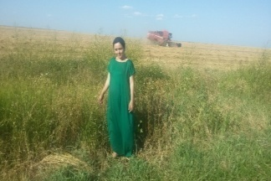

12 .07. Работники Мекен-Юртовской библиотеки провели час отдыха «Обзор книжной выставки » для хлеборобов и тружеников сельских полей. В своем выступлении библиотекарь Мальцагова Р.М.сказала, что жатва является поистине главным событием не только для комбайнеров и водителей, но и для жителей района и в связи с этим мы приехали порадовать вас нашей книжной выставкой. Для тружеников сельских полей читатели библиотеки прочитали стихи и исполнили песни. Своим выступлением наши читатели подбодрили, развеселили и вдохновили на новые рекорды хлеборобов. Завершили программу с танцем «Лезгинки». Хлеборобы поблагодарили нас за визит.
Присутствовало -26 человек. Возраст,22,28,31,46,58.
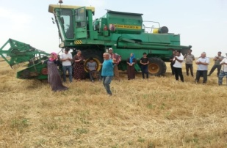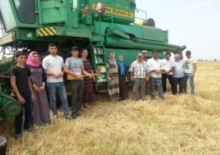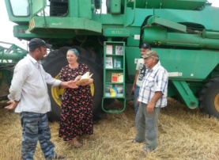

12.07. Заведующей Зебир -Юртовской библиотеки Махаевой Кульсум посетила хлеборобов у арендатора Наурбиева Ахмеда.
Цель мероприятия: Поднятие духа и настроения, тружеников, в своей не легкой работе на полях во время уборочного сезона.
Наурбиев Ахмед рассказал, о всех трудностях начиная с весенних и кончая до осенних посевных работ механизаторов, которые вкладывают свои силы и душу в выращивании зерновых культур, которые так необходимы для жизни человека. Ахмед также отметил, что намерены собрать урожай без потерь с помощью Аллаха.Также была произведена доставка периодической печати.
Обслужено 4 человек.
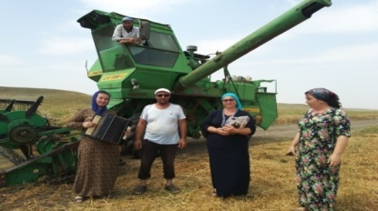
13.07.18г. 14:00 Заведующая Минеральненской библиотеки организовала встречу на тему «Спасибо за хлеб» в ГУП совхоза Минеральный на складе где хранится урожай, предложила им журналы «Орга» «Вайнах» газеты « Терек» «Смена молодёжи». Заведующая библиотеки застала их за обедом, пожелала им приятного аппетита, попробовала себя в роли весовщицы . Рабочие поблагодарили за оказанное им внимание .
Обслужено 6 .рекоменд-15кн. Выдано 5кн.
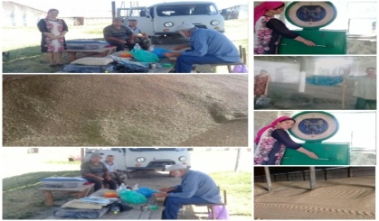

17.07.2018г. библиотекарь Надтеречной Центральной библиотеки в обеденное время провела встречу с работниками полевого стана в период уборочной компании-«Жатва-2018».
Цели:
- популяризация сельского образа жизни, повышения престижного хлебороба;
-формирование в глазах молодёжи образа сельского труженика, как счастливого и успешного человека.
Библиотекарь Аматиева Э.С.-М. поприветствовала хлеборобов и предоставила слово комбайнеру Таштамирову Султану. Он рассказал, что комплексный способ использования земли имеет большое значение.
Для работников сельского хозяйства предоставили литературу разных отраслей, газеты и журналы.
В заключении Аматиева Элина поблагодарила хлеборобов за их нелегкий труд.
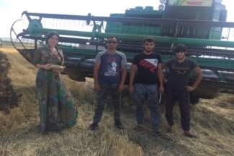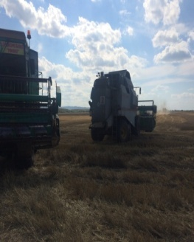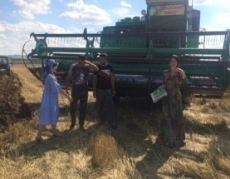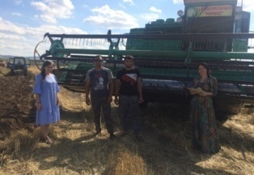

17.07. работники Знаменской библиотеки в обеденный перерыв провели час встречи с хлеборобами-механизаторами госхоза «Знаменский».
Работники госхоза очень обрадовались нашему визиту. К сведению механизаторов были представлены новые номера газет: «Вести Республики», «Теркйист», а также литература разных жанров. Потомственного механизатора Яхаева Ибрагима заинтересовали книги: В.М. Куралева «Сельскохозяйственные машины», «Тракторы и автомобили». Быстро прошел час обеденного перерыва.
Обслужено 8 чел, выдано 7 книг. Рекомендовано 3 книги.
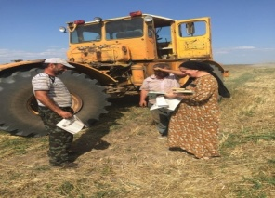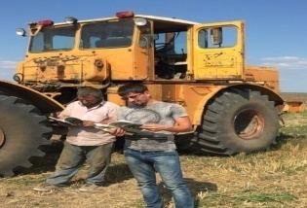

19.07.18г. Заведующая Зебир-Юртовской библиотеки и работники Зебир-Юртовского дома культуры провели встречу с хлеборобами во время уборочной компании : "Жатва - 2018 г." На встрече присутствовали рабочие и трактористы, которые задействованы в уборке зерна. Тракторист Магомадов Муса рассказал , что каждый уборочный сезон хлеборобы выигрывают у капризной погоды сотни тонн зерна, которое могло уйти в неизбежные потери . Уборка не дошла до середины, но труженики уверены , что они с наименьшими потерями завершат жатву. В заключении заведующая библиотеки поблагодарила хлеборобов и пожелала удачи.
Присутствовало 9 человек.
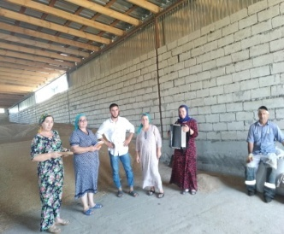

20.07.18г. работники Верхне-Наурской библиотеки оформили книжную выставку «Нет ценнее труда хлебороба!». На ней были представлены книги, содержащие необходимую для земледельцев информацию, такую как орошение, удобрение почвы, использование химии на полях и так далее. Данная выставка составлена с целью донести до людей насколько важна и трудоемка работа хлеборобов.
Присутствовало: 5чел. Из них до 14 лет -0 чел. С 14 до 55лет-5 чел.
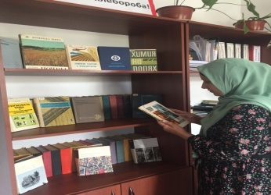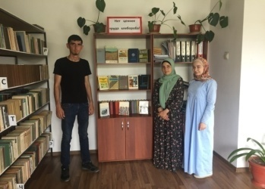

13.08.18г. работники Верхне-Наурской библиотеки провели с юными читателями беседу «Знай цену хлебу, уважай труд»,целью донести до них насколько важна и трудоемка работа хлеборобов. К данному мероприятию подготовили книжную выставку: «Нет ценнее труда хлебороба!». На ней были представлены книги, содержащие необходимую для земледельцев информацию, такую как орошение, удобрение почвы, использование химии на полях и так далее.
Кн.эк.-10 Присутствовало: 7 чел. Из них до 14 лет -5 чел. С 14 до 55лет-2 чел.
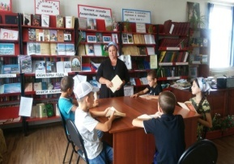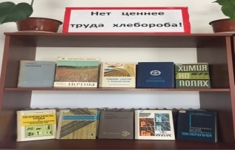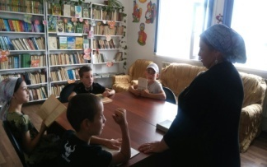

06.09. Заведующая Верхне-Наурской библиотеки Лечиева Л.Х. совместно с работниками ДК посетила в обеденное время хлеборобов на поле «Помощь хлеборобам».
Хлебороб - это великая профессия, благородная и уважаемая. Благодаря тяжелому труду на каждом столе появляется свежий, ароматный хлеб, без которого невозможно представить существование человека. Полным ходом идёт уборка урожая на полях района. Хлеборобы прилагают все усилия, чтобы в краткие сроки и без потерь собрать зерновые. В этом им стараются помочь и работники Верхне-Наурской сельской библиотеки и работники ДК, поднимая моральный дух тружеников полей.
Количество представленной литературы:2 эк.кн.
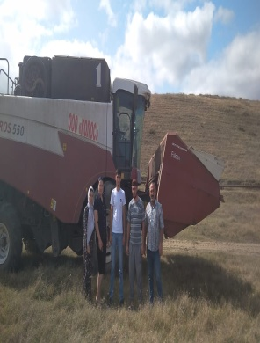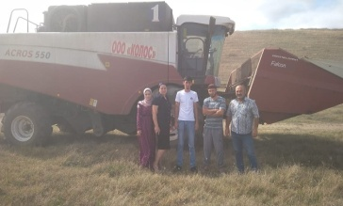

Юбиляры года.
03.08.2018г. Работники Новогорской библиотеки организовали и провели час поэзии с читателями на тему «Поэтесса Ахматова Раиса», приуроченный 90- летию Ахматовой Раисы.
Были приглашены читатели библиотеки разных групп. Заведующая рассказала читателям о жизни и деятельности Ахматовой Раисы, а так же прочитала пару ее стихотворении.
Читатели библиотеки участники мероприятия озвучили стихи, которые мы ранее раздали им для заучивания.
Далее библиотекарь провела обзор у книжной выставки «Стихи о жизни».
Всего нами обслужено 10 человек, из них до 14 лет 8. Выдано всего 6 книг и периодики, рекомендовано 3.
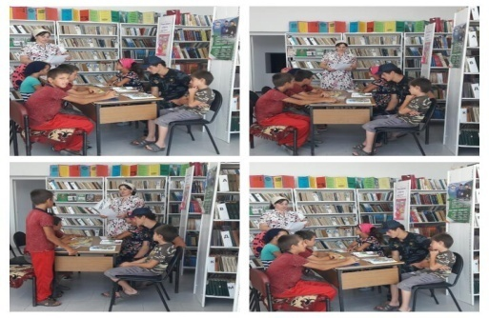

08.08. Работники Знаменской библиотеки провели обсуждение по книге «Лев Толстой и Чечено- Ингушетия», посвященное 190 – летию великого русского писателя Л.Н. Толстого. В начале мероприятия мы ознакомили читателей с автобиографией и творчеством великого писателя. Рассказали, как три года Лев Николаевич Толсой жил в станице Старогладовской на берегу Терека ныне Толстой – Юрт. Читателям очень понравилась книга «Лев Толстой и Чечено- Ингушетия», сборник статей куда вошли статьи о пребывании Л. Толстого в нашем крае и о его кавказских произведениях, отразивших жизнь Чечни того времени. В библиотеке была оформлена кН\выставка: «Великий русский писатель Лев Толстой».
Обслужено 19 чел., выдано 8 книг. Рекомендовано 3 книги.
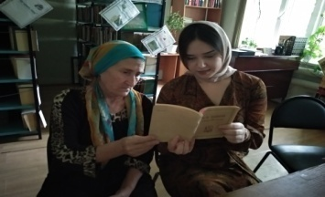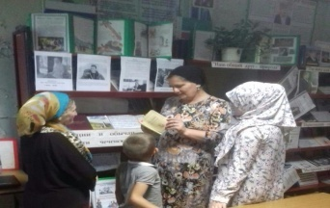

24.08.2018г. Работники Мекен-Юртовской библиотеки провели беседу посвященное 114-летию известного писателя Саида Бадуева: На тему: «Дахаран куьзга». Цель проведения мероприятия ознакомить читателей с творчеством известных чеченских писателей. Мероприятие было рассчитано для широкого круга читателей. Библиотекарь Мальцагова Раиса рассказала о биографии и творчестве чеченского писателя о Саиде Бадуеве. Также библиотекарь ознакомила присутствующих произведении Саида Бадуева. «Огненная гора» «Дийцарш Повесташ».
Была оформлена книжная выставка.
Присутствовало – 12 человек, из них до 14 лет 7 человек. Выдано 8 книг.
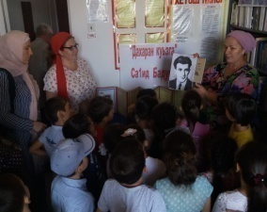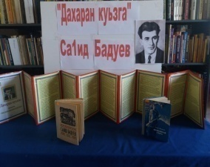

С 17.08.по 28.08. Работники Верхне-Наурской библиотеки оформили книжную выставку к 115-летию со дня рождения Бадуева Саида, с 17 по 28 августа каждый посетитель библиотеки мог познакомиться с произведениями писателя, одного из основоположников чеченской литературы.
Кн.эк.-6. Присутствовало: 10 чел. Из них до 14 лет -5 чел. С 14 до 55лет-5 чел.
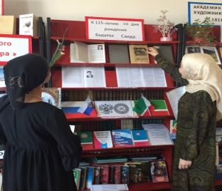

28 августа к Дню рождения основоположника чеченской литературы Саида Бадуева заведующей краеведческим отделом Централизованной библиотечной системы районного дома культуры Ибрагимовой А.Я. оформлена книжная выставка на тему: «Творчество Саида Бадуева».
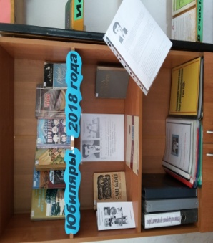
07.09. работники Знаменской детской библиотеки к 100 – летию со дня рождения Б.В. Заходера провели час поэзии: «Веселые истории».
Цель: Знакомство с творчеством Б.В.Заходера для детей. На мероприятии присутствовали пользователи возрастной категории до 14 лет.
Работник библиотеки познакомила присутствующих с биографией юбиляра. Читатели узнали много интересного из жизни поэта. Благодаря книге Б.В.Заходера «Что красивей всего» пользователям представилась возможность познакомиться с творчеством прекрасного поэта, сказочника и переводчика.
Обслуж. 8 чел. Рекоменд. 7 книг. Выдано 6 книг.
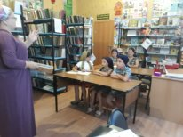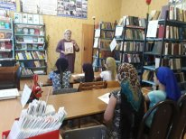

08.09. работники Знаменской детской библиотеки к 190-летию классика русской литературы Л.Н. Толстого оформила книжную выставку: «Великие сыны России».
Цель: знакомство с творчеством известных писателей и поэтов.
Л. Толстой один из наиболее известных русских писателей и мыслителей, один из самых величайших писателей романистов мира. Для чеченского народа он остается одним из любимых русских писателей, так как свою литературную деятельность Л.Н. Толстой начал с Кавказа. На выставке были представлены произведения Л.Н. Толстого; «Анна Каренина», «Кавказский пленник», «Севастопольские рассказы», «Исповедь», «Воскресение» и др.
Посетителями книжной выставки стали пользователи разной возрастной категории.
Обслужено 12 чел. Рекоменд. 8 книг. Выдано 6 книг.
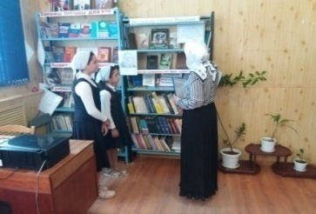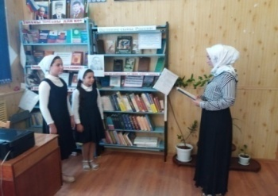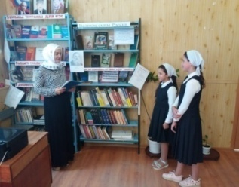

Мероприятия посвященные Дню чеченской женщины.

14 сентября работники Знаменской и Знаменской детской библиотек совместно провели беседу: «История праздника – Дня чеченской женщины» . На мероприятие были приглашены: специалист Администрации Знаменского сельского поселения Сайдулаев Шамсуд, читатели всех категорий библиотеки.
В начале мероприятия поздравили всех присутствующих женщин с праздником. Рассказали историю этого праздника, о легендарных героинях нашего чеченского народа. Как в сентябре 1819 года войска генерала Ермолова сожгли чеченское село Дади-Юрт, захваченные в плен 46 девушек во главе с Дадин Айбикой при переправе через Терек бросились в реку, предпочтя смерть позорному рабству.
Много замечательных поэтических строк о наших чеченских женщинах труженицах прозвучало на мероприятии. Но особенно понравилось всем стихотворение У.Яричева «Чеченской женщине» в исполнении Исламовой Ясмины.
В библиотеке была оформлена книжная выставка.
Присут-ло 25 чел., выдано 9 книг. Рекомендовано 3 книги.
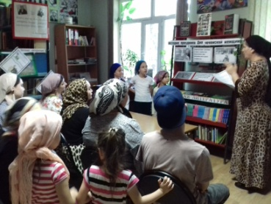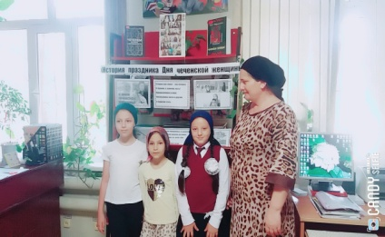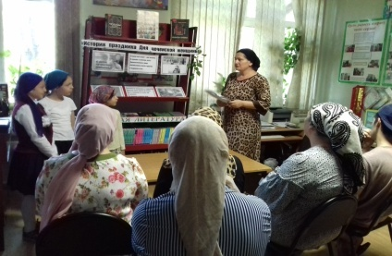

13.09. 14:00 Заведующая Минеральненской библиотеки пригласила ребят, отметить день чеченской женщины, дети рассказали стихи, спели песни посвящённые всем женщинам, мы провели викторину кто быстрее напишет на бумаге самое красивое пожелание своей маме. Заведующая библиотеки рассказала историю про погибших 46 чеченских девушек во время Кавказской войны. В сентябре 1819 г. войска генерала Ермолова сожгли чеченское село Дади-юрт; были захвачены в плен 46 девушек во главе Дадин Айбикой и чтобы не касались руки тех, кто виновен в гибели их родных, отстаивая свою честь они прыгнули в Терек.
Обслужено 11 .рекоменд.20 кн. Выдано 17 кн.
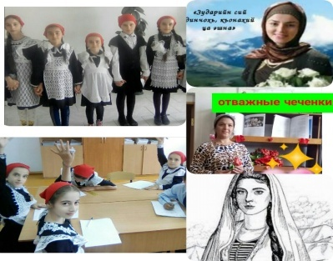

14.09. в Надтеречной детской библиотеке совместно Центральной библиотекой и парк КИО. Провели встречу на тему «Добрая,умная и лучезарная» приуроченную к Дню Чеченской женщины.
Библиотекарь Тазиева.Х.Х поздравила гостей с Днем Чеченской женщины отметила события на основе которых был учрежден День Чеченской женщины.
Пользователи прочитали стихи Хажмурзаева Зулихан,Тазиева Мислина,Аматиева Иман.
Всем приглашенным были вручены буклеты с пожеланиями.
Обслуж ено: 10 чел.
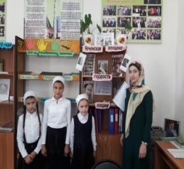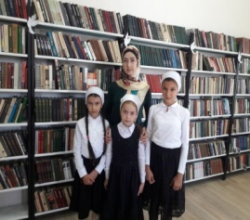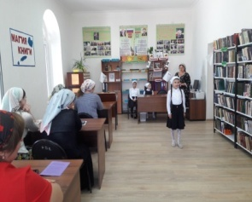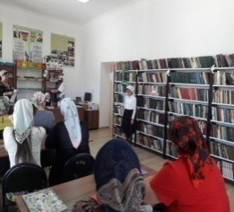

15 сентября 2018г. заведующая Бено - Юртовской библиотеки Баталова Х.В. организовала час отдыха: " Знаменительные женщины Чечни". День чеченской женщины стал одним из главных чеченских праздников. Как заявил наш Глава Чеченской Республики Кадыров Р.А.: "Это день уважения чеченским женщинам, которые во все времена на своих плечах выносили тяготы и лишения, связанные с трагическими событиями истории народа в прошлых столетиях, а также в годы двух военных компаний". На мероприятии были приглашены уважаемые женщины села: Мустригова Липа, Зубайраева Зина, Байсуева Раиса, Хашиева Ровзан, Сайдулаева Роза.
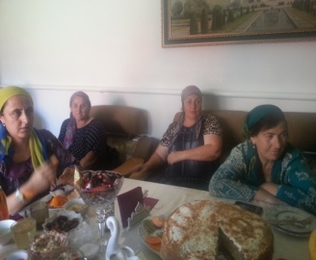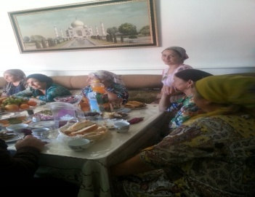

Каждый год третье воскресенье сентября Чеченская республика отмечает День чеченской женщины, Указом Главы Чеченской Республики. День чеченской женщины основан в памяти от 46 чеченских девушках, погибших во время Кавказской войны. Любая женщина заслуживает уважения, внимания и благодарности. Именно поэтому 14.09.2018г работники Новогорской библиотеки побывали в гостях у Дильмаевой Лиды. Поздравили ее с этим чудесным праздником, пожелали ей всего самого наилучшего и подарили памятный подарок.
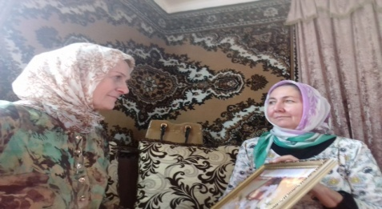
14 сентября 12-30 заведующая Братской библиотеки совместно с работниками СДК провели встречу - «Чеченская женщина вчера и сегодня».
Присутствовали приглашенные: жительницы села Исмаилова Лида, Гиназова Фариза, Дадаева Лариса, Ахтаева Хадишат и Умарсултанова Табарак.
Рассказали присутствующим, что День чеченской женщины - ежегодный праздник отмечаемый в Чеченской Республике в третье воскресенье сентября. В 2009 году отмечался впервые.
Присутствовало: 6 - чел, в возрасте 45-55 лет.
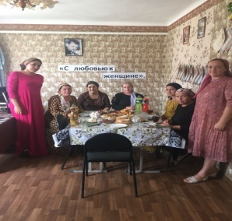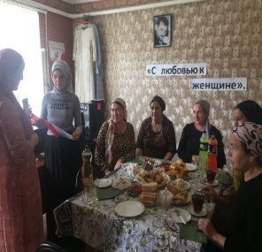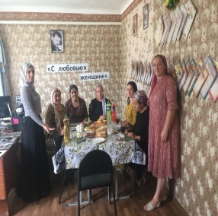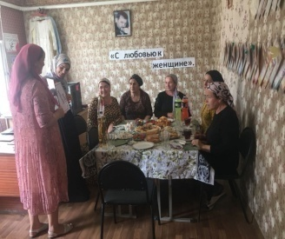

14 .09.2018года заведующая Комаровской библиотеки провела беседу: «Восхищаюсь тобой Женщина Чечни».
Цель мероприятия: Воспитать уважение ко всем женщинам.
Был подготовлен стенд, приглашены читатели библиотеки.
Открывая мероприятие заведующая библиотеки поздравила пришедших женщин и школьниц ведь это и их праздник. Пожелала им здоровья, счастья и успехов во всех их делах. Чеченские женщины всегда были и будут самыми щедрыми, добрыми, отзывчивыми. Наши женщины славятся своей смелостью, когда-то они на ровне с мужчинами защищали свою Родину . И сейчас они доказывают своими делами что помнят и чтут этих женщин.
Далее предоставили слово Сугаипову Мусе : он поздравил с праздником присутствующих женщин, девушек. Он сказал, что надо с уважением относиться ко всем женщинам. Матери самые важные люди для всех, сестры самые отзывчивые и добрые помощники. Давайте беречь наших женщин.
Сатуев Мурад прочитал стих для присутствующих. Н. Саконской «Посвящение Маме»
Присутствовали 14 человек. До 14лет 10 человек.
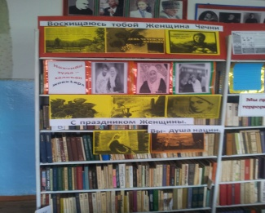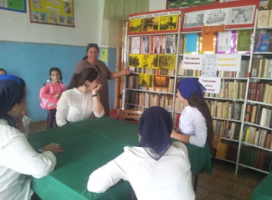
Работа с детьми оказавшимися в трудных жизненных ситуациях.

21 июля в 14:00ч. в Горагорской библиотеке прошел час встречи: дети, оказавшиеся в трудной ситуации «Преодоление». Заведующая рассказала о том, что неспособность семьи как социального института обеспечить воспитание и содержание детей является одним из главнейших факторов появления категории детей, находящихся в трудной жизненной ситуации. Для таких детей характерен низкий уровень учебной мотивации, познавательная пассивность, несформированность общеучебных знаний и специальных умений. Нужно приложить все усилия, чтобы для ребёнка стала привлекательной модель поведения, в которой лежат доброта, великодушие и благородство. Присутствовало 11 чел, 3 из них до 14 лет. 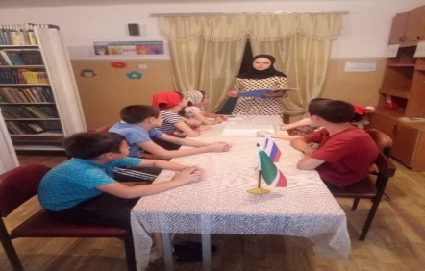

21.07. В Новогородокской библиотеки провели час встречи «Преодоление». На мероприятие были приглашены участковый села Идигов Казбек и молодежь. Он рассказал, что одной из основных причин появления категории "дети, находящиеся в трудной жизненной ситуации" является семейное неблагополучие, а именно - наркомания или алкоголизм в семье; низкая материальная обеспеченность, нищета; конфликты между родителями и родственниками; жестокое обращение с детьми, насилие в семье…» Присутствовало: 11 чел.
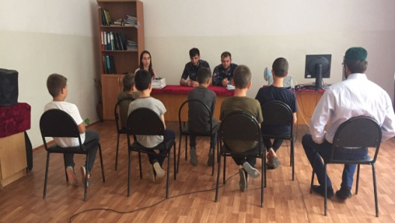
23.07.18г. в целях профилактики безнадзорности и правонарушений среди подростков, работники Верхне-Наурской библиотеки, совместно с коллективом ДК, провели беседу «Выбери правильный путь». Беседу провели зав.библиотеки Хажмурадова Х.В. и худ.рук. Саиева Х.А. Они рассказали присутствующим, что вовремя замеченные отклонения в поведении детей, подростков и правильно организованная помощь, могут сыграть важную роль в предотвращении ситуаций, которые могут привести к правонарушениям и преступлениям.
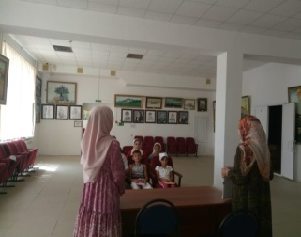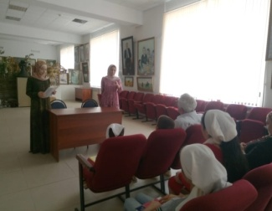

14.09.2018г. 12:00 В целях профилактики преступлений и правонарушений в Калаусской библиотеке был проведен правовой урок на тему: «Учитесь жить по закону».
На мероприятие были приглашены Участковый УУП Толхигов С.Г. Глава с.п. Калаус Гайрабеков А.Х. учащиеся школы, а также работники администрации.
Участникам мероприятия рассказали что значит: общество и закон, почему общество не может существовать без соблюдения законов.
Перед учащимися выступил с профилактической беседой Участковый УУП Толхигов С.Г.
Он обратил внимание ребят на правила и безопасность дорожного движения, на каких видах транспорта разрешается ездить несовершеннолетним, рассказал о правилах перехода проезжей части и возможные ошибки пешеходов, ответил на интересующие вопросы учащихся.
Всего присутствовало – 15ч.
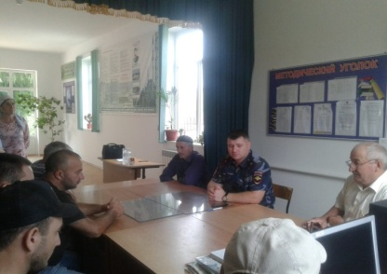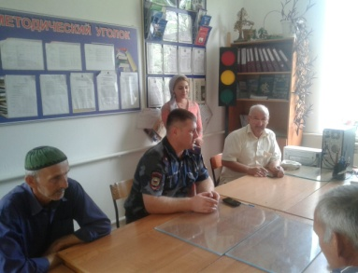

18 сентября 2018г. 10:00 заведующая Бено-юртовской библиотеки Баталова Х.В. провела дискуссию с детьми оказавшимися трудных жизненных ситуациях: «Молодежь и интернет» с учащимися 10 « б» класса МБОУ « СОШ» №1.
Цель мероприятия: познакомить учащихся с полезными ресурсами интернета, научить их комфортно и безопасно ориентироваться в интернет – пространстве. Заведующая провела краткий экскурс в историю возникновения Интернета, какие возможности появились у человека с его приходом. Ребята активно вступали в диалог, рассказывая о том, как им помогает интернет в учебе.
Приняли участие: 18 чел.
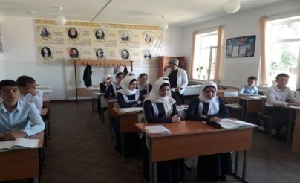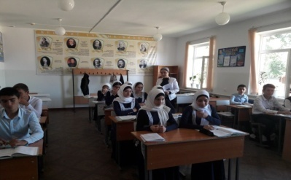

Мероприятия по обслуживанию инвалидов и пользователей с ограниченными возможностями.

10.07. работники Надтеречной детской библиотеки совместно с Парком КиО посетили семью Ахматхановых, проживающих по адресу ул.Кооперативная, в которой воспитывается ребенок инвалид с детства Ахматханов Ильяс Асланович (12- лет). С целью поддержать семью, порадовать ребенка чтением сказок « Маша и медведь, Лучшие сказки - Братья Гримм», вручить пакет сладостей, узнать проблемы и чаяния. Мама – Рита с дружелюбной улыбкой встретила гостей, поблагодарили за поддержку и внимание, оказанное ее семье.
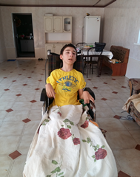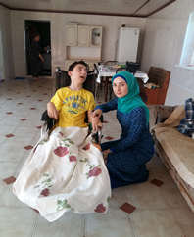

10.07. работники Знаменской детской библиотеки провели с читателями возрастной категории до 14 лет игру-викторину: «Волшебный сундучок», подготовленный по известным сказкам. На мероприятие также были приглашены читатели с ограниченными физическими возможностями: Уртеева А и др.
Цель: повысить статус книги, чтения, роли библиотеки в организации досуга детей и подростков.
Перед началом викторины библиотекарь рассказала, что сказка непросто выдумка, а занимательный устный рассказ, повествующий о невероятной, но поучительной истории.
В викторине прошли конкурсы на знания сказок. Конкурсы назывались: «Сладкая викторина», «Кто кому пара», «Волшебные предметы», «сказочные путешествия», «Сказочная путаница» и т.д. Задача викторины состояло в том, чтобы выявить, кто читал больше сказок. Каждому правильно ответившему выдавались красные квадратики. В результате первое место в конкурсе заняла Уртеева А., второе - Глиханова С. и третье -Хасемикова Х.
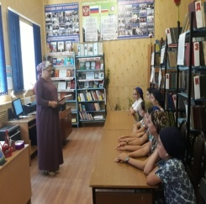
Обсл. 12 чел. Рекоменд. 16 книг. Выдано 8 книг.
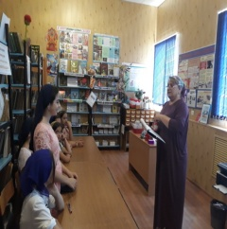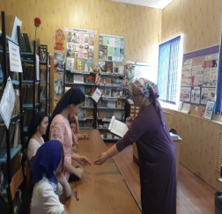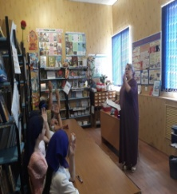

13.07. 14:00 заведующая Новогорской библиотеки провела встречу «В гостях у библиотеки» с инвалидами и пользователями с ограниченными физическими возможностями, чтобы разнообразить их досуг, так же заведующая провела экскурсию по библиотеке. Показала ребятам, как правильно расставить книги на полках. Некоторые ребята рассказали свои любимые сказки. Далее был проведен конкурс рисунков. В конкурсе все читатели рисовали персонажи своих любимых сказок. Так же заведующая библиотеки показала, как заполняется формуляр читателя.
Обслужено – 12чел., из них до 14 лет – 7 чел., выдано – 7 кн., рекомендовано – 2 кн.
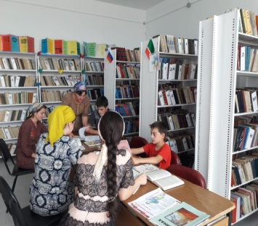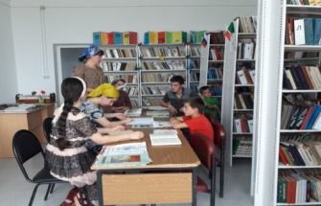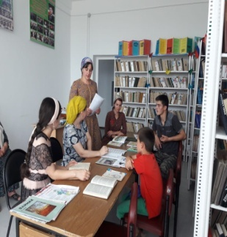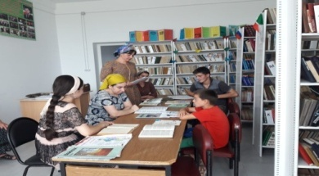
16.07. 11:00 заведующая Братской библиотеки совместно с худ. рук. Братского СДК Чабаева Н.М. посетили детей с ограниченными возможностями на дому.
Посетили Хаджимурадова Ислама М. проживающего по ул. Южная, 38 и Намурзаева Турпал -Али Х. проживающего по ул. Х. Нурадилова. Подарили детям небольшие игрушки. Дети были очень рады нашему визиту.
Возраст: 10-15 лет.
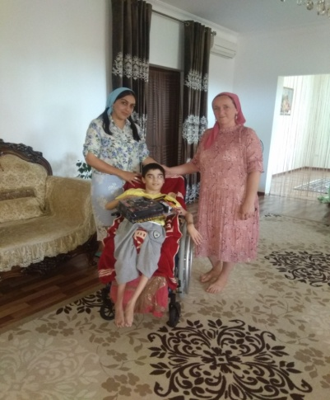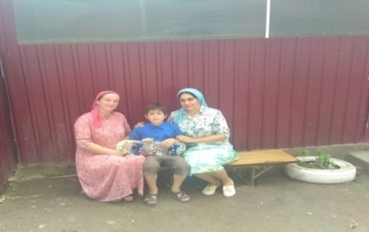

17.07.Работники Мекен-Юртовской библиотеки пригласили инвалида с детства Аслханова Ширвани Ш. Провели с ним беседу о шахматах , показали ему книги: «Народные сказки», «Туьранаш» и рассказали ему шуточные рассказы. Читатель Мальцагов Хамзат сыграл с ним в шахматы. Ширвани остался доволен визитом в библиотеку. Библиотекарь Мальцагова Р.М. пожелала ему здоровья и поблагодарила за визит. Присутствовало 5 человек.
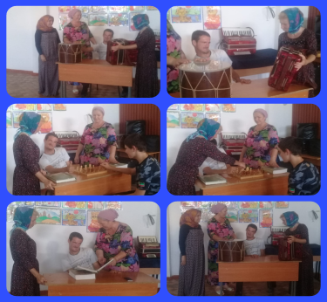

23 июля работники Знаменской библиотеки посетили на дому инвалида с детства Магомадову Хеду. У неё ДЦП. Проживает в селе Знаменском по улице Ахтаханова , 8. Она очень обрадовалась нашему визиту. Мы понесли с собой её любимые чеченские народные сказки, книги про Гарри Поттера.
Обслужено 1 чел., выдано 3 книги. Рекомендовано 2 книги.
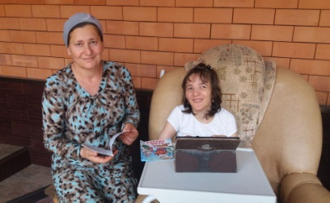
01.08.18г. В Новогородокской библиотеке проводится определенная работа с читателями различного возраста и групп, но особое внимание уделяется читателям-пенсионерам и людям с ограниченными физическими возможностями. Инвалиды с общими заболеваниями как, правило, посещают библиотеку самостоятельно. Они с удовольствием читают книги и посещают мероприятия. А тех читателей – инвалидов, которые не в силах сами посетить библиотеку обслуживают на дому. Одна из таких читательниц является Татаева Люба. Зав. библиотеки Мустафаева З.И. совместно с работниками Новогородокского ДК посетили Татаеву Любу. Несмотря на свои ограниченные физические возможности Люба очень трудолюбивая, жизнерадостная, активная женщина. Зав. библиотеки понесла ей книгу Канта Ибрагимова «Дом Проблем».
Присутствовало: 4 чел.
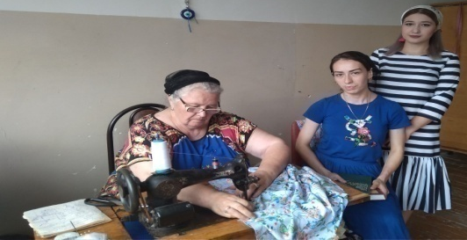..

01.08. в 14:00ч. Заведующая Горагорской библиотеки посетила на дому инвалида с ограниченными физическими возможностями- Хатаеву Захи. Ограничение физических возможностей накладывает свой отпечаток на характер таких людей. И, пожалуй, самой яркой чертой становится желание быть нужным. Дружелюбное и искреннее отношение само по себе довольно часто способно оказать помощь и поддержку. И поэтому особенное внимание уделяется читателям-пенсионерам и людям с ограниченными физическими возможностями, а тех читателей, которые не в силах сами посетить библиотеку обслуживают на дому.
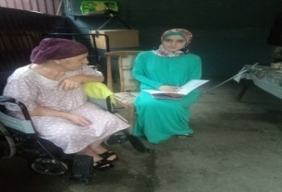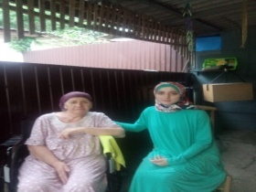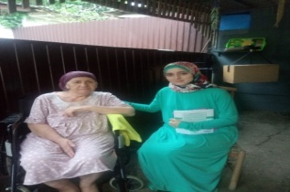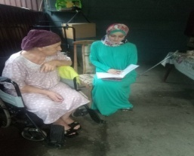
…
02.08.2018г.12ч. Зав.Калаусской библиотеки М.М.Мерзоева организовала книгоношество на дому у пользователя с ограниченными физическими возможностями Саиева Рамзана проживающего по ул. Я.Цамаева 52.
Некоторым людям важно быть нужными, ощущать поддержку, быть причастным к жизни общества. Книги дают положительные эмоции и заряжают энергией, а для некоторых она является помощником в творческих начинаниях.
Саиев Рамзан – инвалид с детства, он активный и жизнерадостный, любит музыку, и читать сказки.
Зав. библиотеки принесла ему для ознакомления журналы, книги и небольшой подарок для творчества.
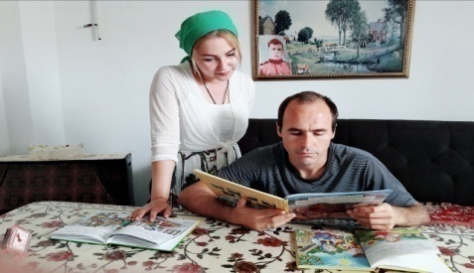
15.08.18 г. Комаровская библиотека провела встречу –громкое чтение на тему: «Книга очам и уму польза».
Была оформлена книжная выставка, приглашены читатели библиотеки.
Цель встречи: Привить любовь к чтению, расширить интересы детей.
Читатели пришедшие на мероприятие выбрали книги которые им хотелось прочитать. У каждого из ребят свои интересы, одни любят читать про природу ,другим нравятся книги про приключения ,есть любители фантастики. Читая вслух отрывки из выбранных ими книг, каждый старался показать другим чем интересна эта книга.
На мероприятии присутствовали 14 человек, читатели до 14 лет.
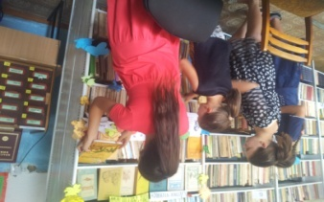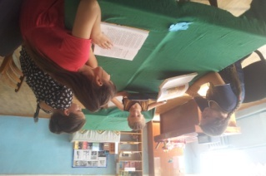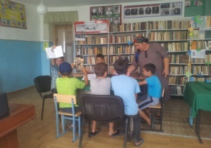

12.09.2018г. Работники Мекен-Юртовской библиотеки пригласили инвалида детства Макаева Дин-Мухамада на территорию детской площадки вместе с мамой и бабушкой. Библиотекарь Мальцагова Р.М. показала ему горку, качели, турник. Дин-Мухамаду очень понравилась на детской площадке. Угостили его сладостями. Мама и бабушка поблагодарили нас за приглашение и сладости.
Присутствовало: 7 человек. Возраст 16,40,45,63.
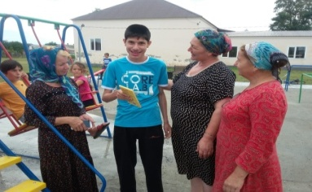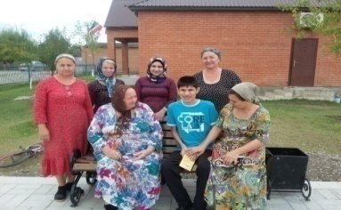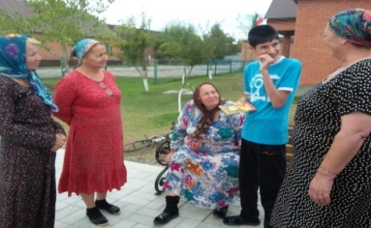

18.09.2018г.Заведующая Гвардейской библиотеки Хатаева Зарема совместно с работниками ДК посетили мальчика инвалида Абдурахманову Шамиля Хизировича, проживающего по улице Южная.
Обслужено-1 человек.
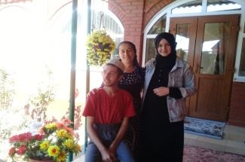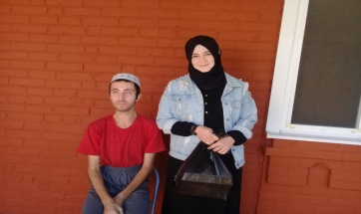

По профилактике и предупреждению распространения наркомании, ВИЧ/СПИД, алкоголизма, туберкулеза и других социально- значимых болезней.

04.07. Заведующая Новогорской библиотеки Хажбиева Зулихан провела беседу с читателями на тему «Здоровье надо беречь», в целях профилактики и правонарушений в сфере оборота наркотических веществ.
Были приглашены читатели библиотеки и молодежь села. Всего нами обслужено 7 человек, из них до 14 лет - 4. Выдано всего 5 книг и периодики, рекомендовано 2 экзем.
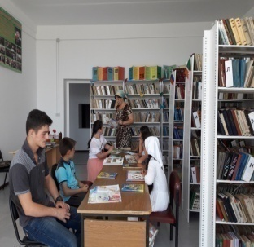

04.07. в Надтеречной Центральной библиотеке провели обзор книжной выставки:
«В счастливой жизни нет места наркотикам!».
Целью мероприятия было показать пагубные влияния наркотиков на здоровье, на восприятие мира, на неадекватное поведение подростков. Библиотекарь Аматиева Э. С.-М. рассказала присутствующим о влиянии наркотиков на потомство, нарушениях психики и проблемах взаимоотношений в семье при употреблении наркотиков.
Выставка «В счастливой жизни нет места наркотикам!» представляет собой попытку осветить негативные последствия наркомании. На выставке представлены брошюры:
1.Наркотики убивают! Издатель – Министерство образования и науки ЧР. 2013г.
2. Правда о наркотиках.- Грозный: ГУП «Книжное издательство»,2008. – 16с.
3.100 вопросов – сто ответов, или Правда о наркотиках и наркомании. – М.: 2006. – 60с.: ил. и т.д.
Обслужено - 6 человек
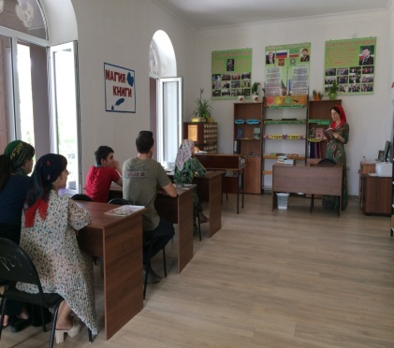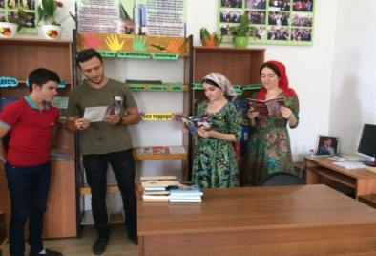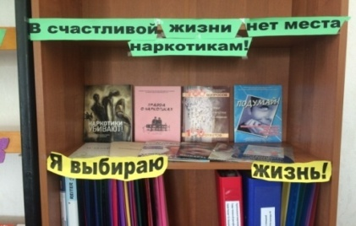

04.07 в 11:30ч. Заведующая Горагорской библиотеки совместно с Горагорским ДК провели беседу: «Наркомания-дело неличное». На мероприятие были приглашены участковые Идигов Казбек и Дукаев Хизар. Они отметили, что Наркомания – это давно известная зависимость человека от разнообразных веществ, которые имеют сильное влияние на психику человека. Это проблема всемирного значения, так как развивается стремительными темпами.
Присутствовало 10 чел. Из них 6 до 14 лет.
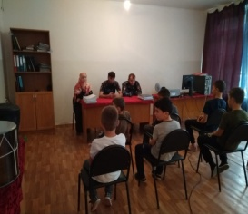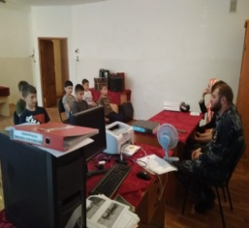

04.07. 12:00 заведующая Братской библиотеки провела беседу с родителями подростков «Этого нельзя допустить».
Рассказала родителям подростков, что наркотики – это беда! Беда для всех нас. Наркомания – заболевание, возникающее в результате употребления наркотических средств. Проблема потребления наркотиков существует на протяжении многих лет во всех цивилизованных странах. Дети – наркоманы становятся агрессивными, злобными, теряют связь с родными, идти на преступление, вынуждены врать. Даже однократное употребление наркотика приводит к зависимости.
Присутствовало - 10 чел.,
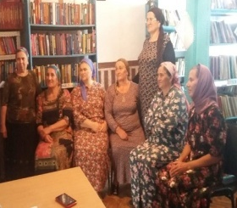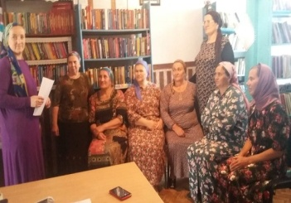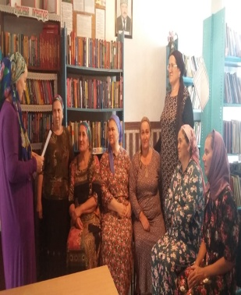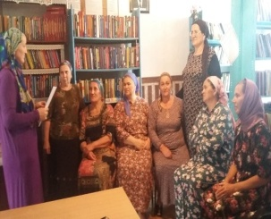
11.07.заведующая Братской библиотеки провела беседу: «Мы против наркомании». Рассказала, что в течение нескольких лет распространенность наркомании среди подростков увеличилось в 10 раз. Раньше речь шла о природных наркотиках, то сегодня прогресс дал человечеству синтетические препараты, одноразового введения которых в организм достаточно для того, чтобы жизнь человека навсегда превратилась в ад. Присутствовало – 11 чел.
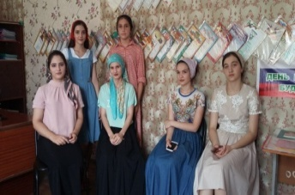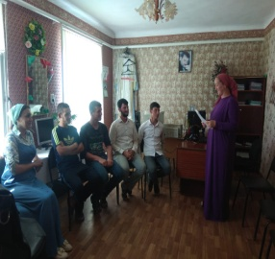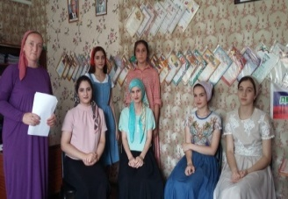

11.07.Заведующая Зебир-Юртовской библиотеки провела беседу на тему: «Наркореальность - черный ящик ». Беседа была проведена с молодежью села.
В своей беседе заведующая библиотеки Махаева Кульсум поприветствовала всех присутствующих и отметила, что наркомания - мощнейший фактор социальной дезорганизации, самая серьезная угроза нормальному функционированию общественного организма. Опасность наркотических веществ таится в том, что после их приема появляется непреодолимая тяга к повторному употреблению.
Были выставлены книги: " Права о наркотиках"," Дунаевский В.В ." Наркомания и токсикомания ","Уберечь от дурмана " Ягодинский В.А. и т.д.
Присутствовало: 6 человек. Всего было порекомендовано 6 книг. Выдано 4 книг.
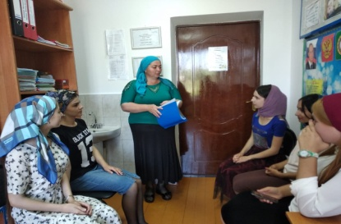

11.07.12:00 Заведующая Минеральненской библиотеки провела беседу: «Враги твоего здоровья».
Цель : формирование у подростков ценностного, ответственного отношения к своему здоровью, готовности соблюдать навыки здорового образа жизни ; формирование чувства страха , отвращения к наркотикам.
Работники библиотеки провели беседу среди детей разной категории. Заведующая рассказала им, что опасно даже думать об этом, какие будут последствия в дальнейшем от этих наркотиков. Наркотики- это вещества, действующие на мозг, вызывающие привыкание и изменяющие сознание. Предоставила им рекомендательный список литературы: «А. Воронкевич Выбираю жизнь,
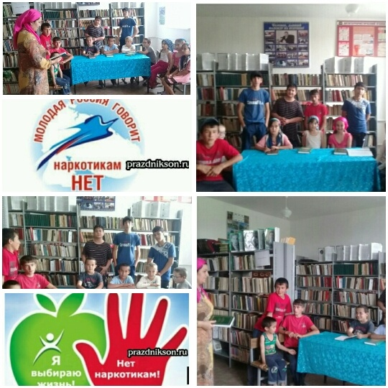
С. Гурски Внимание –Наркомания!,Организация и проведение работы по профилактике наркомании Наркотики Убивают !,Правда о наркотиках ,Что такое наркомания. Присутствовали 12чел. Рекомендовано 12кн. Выдано -7кн.

16.07. Зав.Калаусской библиотеки Мерзоева М.М. совместно с работниками ДК организовали профилактическую встречу с участковым на тему: «Здоровье в твоих руках». Участковый Абдулкутузов.С.У. предупредил ребят, к чему может привести подобный поступок и посоветовал им быть предельно осторожными в таких вещах, проверять, что им дают, не поддаваться на соблазны и уговоры тех, кто так заманчиво рисует перспективы употребления наркотиков.
В конце мероприятия зав. Библиотеки Мерзоева М.М. выразила свою уверенность в том, что присутствующие сумеют сделать правильный выбор и противостоять соблазнам, которые могут появиться в их жизни.
Всего обслужено – 10чел.
Дети до 14л – 10чел.
Дети, принявшие участие – 10чел.
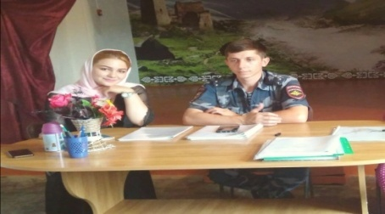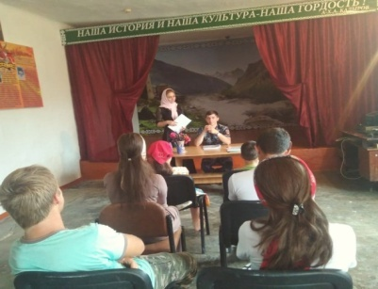

25.07. в Верхне-Наурском ДК работники библиотеки провели беседу «Наркомания-путь в пропасть». На мероприятии присутствовали постоянные читатели библиотеки. В ходе беседы присутствующим рассказали о вреде наркотиков, о пагубном влиянии, которое они оказывают на физическое и психологическое здоровье людей. Также объяснили и развеяли мифы о безопасности употребления наркотиков, с помощью которых обманывают людей.
Присутствовало: 13 чел.Из них до 14 лет -2 чел. С 14 до 55лет-11 чел.
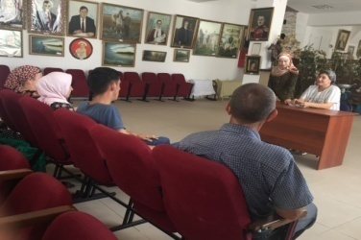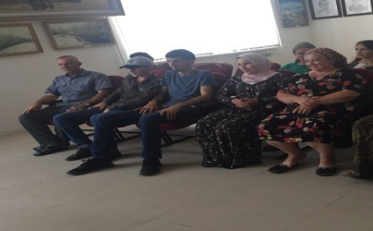

23. 07.2018г. Работники Мекен-Юртовского ДК провели Беседу: «Туберкулез излечимая болезнь» Цель: довести до подростков как важно для каждого человека знать о страшной болезни туберкулез, пропагандировать здоровый образ жизни. На мероприятии пригасили молодежь и подростков села. Балетмейстер Эдилова И.А. рассказала о признаках заболевания туберкулеза, как передаётся, как предупредить заболевание. В завершении мероприятия участница коллектива художественной самодеятельности Исраилова Аминат рассказала стихотворение о здоровье.
Присутствовало- 15человек. Из них до 14 лет 5 человек. Возраст 10,11,14, 16,17,20,26.
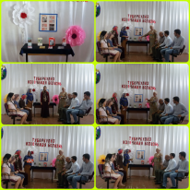

08.08. В Надтеречной детской библиотеке прошла информационная беседа с молодежью: «Пристрастия, которые мстят».
Цель: формирование у подростков стремления к здоровому образу жизни. На встрече раскрывалась правда о вреде слабоалкогольных напитков. Заведующая Зулихан рассказала, какую опасность для организма человека представляют вредные привычки: наркотики, алкоголь, табакокурение и слабоалкогольные напитки. Много полезного узнали молодые во время беседы, каждый из ребят выразили свое мнение об этих вредных привычках, которые отравляют жизнь.
Обслужено 9 чел. все до 14 лет.
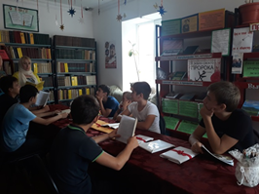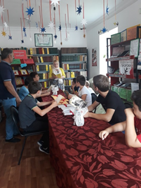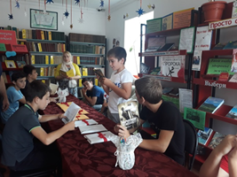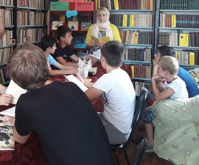

09.08.2018г. работники Верхне-Наурской библиотеки, совместно с коллективом ДК, провели беседу: «СПИД-тень над планетой». На мероприятии присутствовали постоянные читатели библиотеки. В ходе беседы присутствующим рассказали о вреде наркотиков, о пагубном влиянии, которое они оказывают на физическое и психологическое здоровье людей. Также объяснили и развеяли мифы о безопасности употребления наркотиков, с помощью которых обманывают людей.
Присутствовало: 12 чел. Из них до 14 лет -2 чел. С 14 до 55лет-10 чел.
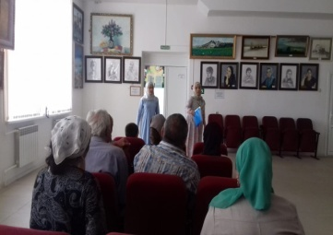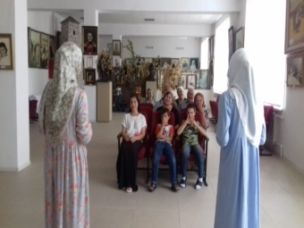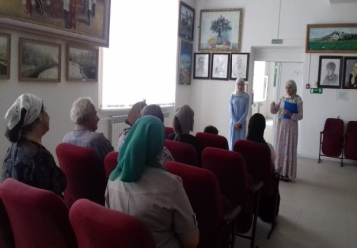

6 сентября 2018г. 10-00 заведующая Бено – Юртовской библиотеки провела мероприятие: «Один из социальных зол - СПИД» и оформила книжную выставку.
Оформлена книжная выставка: выставлены книги – С.Гурски, «Наркомании и токсикомании» - В.В.Дунаевский, «Наркомания и наркоманы» - Б.М.Левин, «СПИД: что нужно знать о нём» и др.
Присутствовали: Имам села Мусхаджиев Абу – Кубайт, глава администрации Мислаев Али, присутствующие узнали, что наркомания – это болезнь, основными особенностями которой являются привыкание и зависимость. Заведующая подчеркнула, что иллюзорный мир наркотиков никогда не сделает человека ни независимым, ни яркой индивидуальной личностью; рассказала, как распознать наркомана по внешнему виду и об уголовной ответственности за сбыт и употребление наркотиков.
Цель мероприятия: развитие и сохранение здорового образа жизни в молодежной среде.
Присутствовало –18 человек, из них до 14 лет – 12 чел.
В мероприятии приняли участие - 3 чел., до 14 лет – 15 чел.
Выдано – 6 книг, рекомендовано – 4 книги.
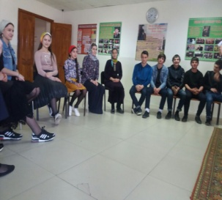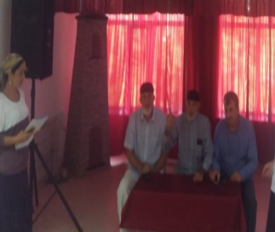

12.09.2018г в 11:00 работники Верхне-Наурской библиотеки, совместно с работниками ДК, провели беседу "СПИД - не спит". В Верхне-Наурском СОШ № 2. Ознакомить учащихся с основными понятиями по проблеме воспитывать в детях чувство ответственности за свое здоровье и здоровье окружающих, воспитывать чувство ценности человеческой жизни, формировать у детей милосердие.
Жизнь любого человека состоит из многих компонентов; здоровье, семье, учебы, друзей. И не случайно на первом месте стоит именно здоровье. На земле много страшных болезней. Мы понимаем что страшная болезнь под названием Спид вошла, к сожалению, в нашу жизнь. В мире все больше людей умирают от этого заболевания.
Как распространялась эта болезнь?
Впервые о ее появление сообщил "Еженедельный вестник заболеваемости" (США) в 1981 году. Это страшное заболевание унесло и продолжает уносить миллионы жизней. В этом ряду сотни известных имен: Рудольф Нуриев, Элвис Пресли, Фреди Меркьюри. Это заболевание вызывается специфическим вирусом. Он попадает в кровь и повреждает лимфоциты которые являются важным звеном иммунной системы организма. В результате зараженный человек становиться беззащитным перед микробами и опухолями. Заболевание Спидом развивается медленно. В течение нескольких лет, единственным признаком болезни может быть увеличение лимфатических узлов. Затем поднимется температура, возникает воспаление легких, расстройство желудка, потливость, похудание, поражение кожи, злокачественной опухли. Спид передается через загрязненные шприцы. Поэтому этой страшной болезнью болеют часто наркоманы. Они не обращают внимание на гигиену и один шприц могут использовать несколько раз. Доброта и милосердие - великие чувства, которые могут дать человеку не только надежду, но могут сохранить кому -то жизнь. Если на вашем пути встретится человек, которому нужна помощь поспешите оказать эту помощь. Болеет ли человек страшной болезнью, пытается ли отказаться от вредных привычек или просто нуждается в беседе, никогда не совершайте преступления против себя- не отворачивайтесь!
Присутствовало-35чел. До 14-29 чел. Обслужено-10 чел. Рек.кн-7. Выд.кн-5
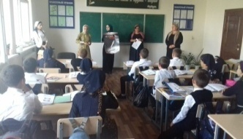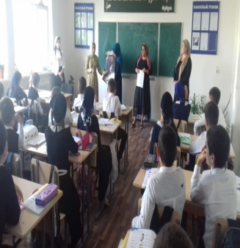

по профилактике употребления психоактивных веществ несовершеннолетними.

№…18-сентября работники Надтеречной детской библиотеки провели информационную беседу с молодежью на тему: «Даже не пробуй».
Целью являлось - формирование у подростков ценностного отношения к своему здоровью, устойчивого неприятия психоактивных веществ, приобщить молодое поколение к чтению лучших книг, формирующих систему нравственных ценностей. В беседе говорилось, какой вред приносят эти вещества здоровью, также шла речь о том, что здоровье человека напрямую связано с тем, какой он ведет образ жизни. Присутствующие получили ответы на такие вопросы: «Как сберечь свое здоровье? Как бороться с пагубными привычками? Какую литературу о здоровье можно прочитать?».
В конце мероприятии был проведен обзор книжной выставки на тему: «Цена зависимости жизни».
Обслужено: 11.чел все от 15 лет.
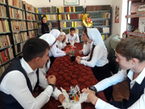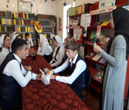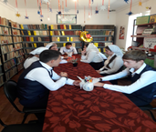

Мероприятия с дошколятами.

10-сентября библиотекарь Надтеречной детской библиотеки Тазиева.Х.Х посетила дошкольное учреждение «Малыш в библиотеке». С целью дать понятие о библиотеке.
В рамках программы прошли громкие чтения сказок: Г.Х.Андерсен «Кто хочет стать сказочником». Библиотекарь Тазиева.Х.Х позвала детей совершить путешествие в мир сказок. Малыши затаив дыхания слушали рассказ о том, что такое сказка и какие сказки различают, чему они нас учат. Дети перечислили свои любимые сказки, поделились своими мыслями о том, чем их привлекают сказки.
Обслужено: 10 чел.
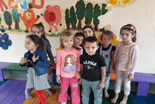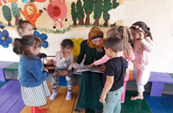
По духовно-нравственному воспитанию молодежи, посвященная Всемирному дню Ашура.

17 сентября 2019 г. в 12:00 работники Верхне-Наурской библиотеки и работники ДК соместно с СОШ№ 2 провели беседу к Всемирному дню Ашура.
Беседу провел Лечиев Яхъя, он рассказал, чем важен этот день для всех мусульман о том, что нужно делать в этот день для того что бы иман мусульман окреп.
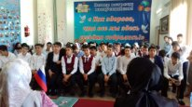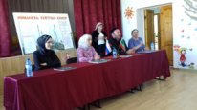

19 сентября работники Знаменской библиотеки провели встречу: «День Ашура». На мероприятие были приглашены: имам села Знаменское Берсаев Ахьмад С., специалист Администрации Знаменского сельского поселения Сайдулаев Шамсуд А., молодежь села. В начале мероприятия мы рассказали историю этого религиозного праздника.
Имам села Берсаев Ахьмад сказал, что 10 –й день месяца Муххарам называют –Днем Ашура. Что на этот день, согласно Корану, приходится сотворение небес, земли, ангелов, первого человека – Адама. Много поучительного и интересного про День Ашура узнали молодые за это час.
В библиотеке была оформлена книжная выставка: «День Ашура».
Обслужено 25 чел., выдано 5 книг. Рекомендовано 2 книги.
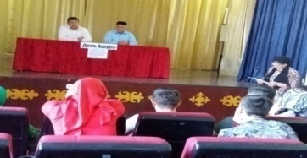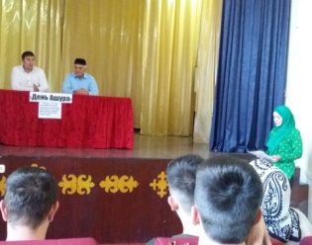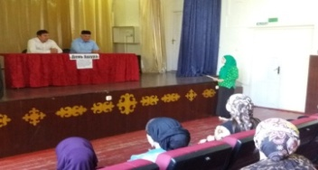
17.09.18г. 14:00 заведующая Минеральненской библиотеки провела беседу с читателями: «Что мы знаем о дне Ашура».
Цель и задача : воспитание нравственных и эстетических представлений молодёжи, системы взглядов на религию, воспитание высокой духовной нравственности.
Заведующая рассказала, что Мухаррам – День Ашура. Этот день, согласно Корану, приходится сотворение Небес, Земли, ангелов, первого человека – Адама. Светопреставление (конец света) также наступит в день Ашура. Рассказала ребятам про этикет, обычаи, традиции чеченского народа. Даудова Селима и Гелиханова Линда прочитали несколько Хадисов из книги «Хадисы о Пророке. Мудрость Исламского востока и Кавказа».
Обслужено 8чел.рекоменд. 12кн. Выд.9кн.
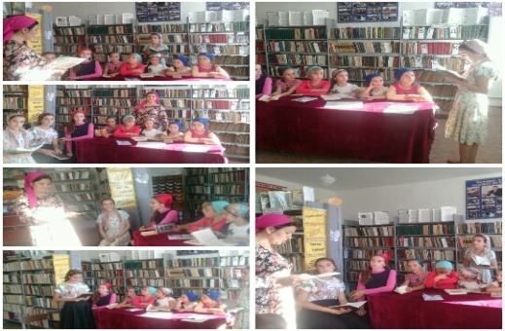

20.09.2018г.заведующая Гвардейской библиотеки Хатаева З.М.совместно с работниками ДК провели беседу :"С днем Ашура.",с учащимися МБОУ СОШ2.
На мероприятие были приглашены религиозные деятели Юсупов М-Э.Б.и Дильмаев Х.А.
В своей беседе Дильмаев Х.А.рассказал историю и особенности праздника "Ашура"и о значимости соблюдения поста в этот день.
Учащиеся узнали каким событиям посвящен праздник, также смогли задать интересующие их вопросы.
Обслужено-12 человек
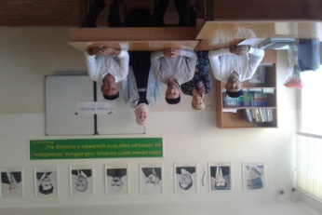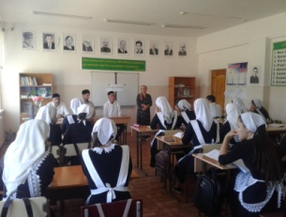

20.09.18. Надтеречная детская библиотека совместно с РДК провели встречу, с учащимися с СОШ №3 приуроченную к Дню Ашура на тему: «Месяц Мухаррам-месяц покаяния и прощения».
На мероприятие был приглашен Зам. имама села Кациев Рамзан, который отметил высокую значимость праздника. Рассказал о том, что День Ашура были сотворены Земля, небеса и самое важное –была ниспослана священная книга Коран.
Обслужено: 10чел.все до 14 лет.
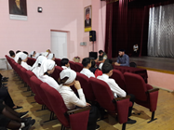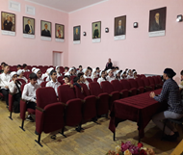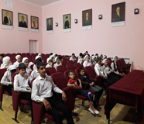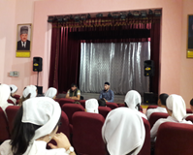

20 сентября работники Надтеречной Центральной библиотеки провели мероприятие с учащимися 9 класса СОШ №3, посвященный великому празднику дню Ашура: «День Ашуры наступил, чтобы жизнь светла была». Был приглашен заместитель директора по духовно-нравственному воспитанию Альмурзаев Умар. Он рассказал учащимся об истории возникновения праздника, о том, что день Ашура – это великий день, который следует провести с пользой, соблюдая по возможности пост и обращаясь с молитвами ко Всевышнему.
Обслужено-20 человек
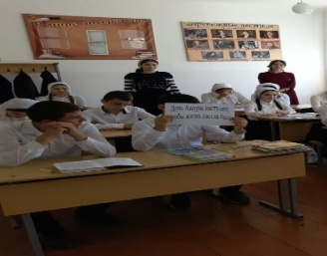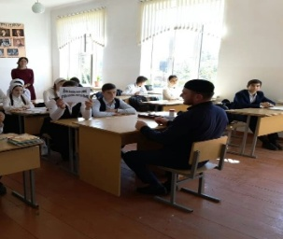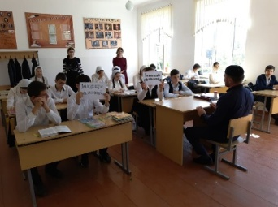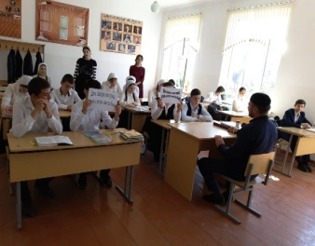

19 сентября 2018г. заведующая Бено-юртовской библиотеки провела встречу: « Что мы знаем о дне Ашура». На мероприятие были приглашены: имама села Бено-Юрт Мусхаджиев Абукубайт ,зам. имама села Истамулов Хасан и зав.СДК Загаев Магамед. Имам села отметил в ходе встречи, что десятый день месяца Муххарам называют днем Ашура, что на этот день согласно Корану приходится сотворение небес, земли, ангелов, первого человека –Адама. Пост в этот день мусульманина очищает от грехов, что один день поста в этот день воздается мусульманину как за 30 постов. Много поучительного и интересного про день Ашура узнали приглашенные на эту встречу.
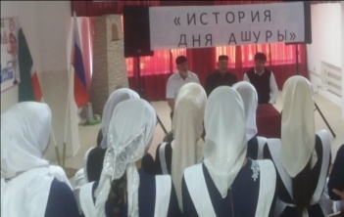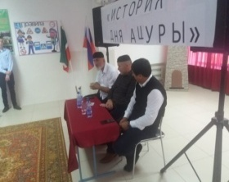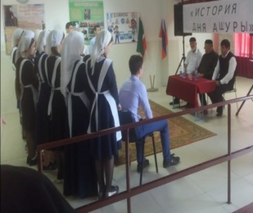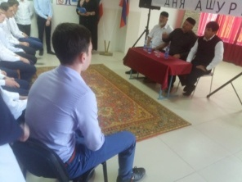

20.09.18г. Заведующая Новогородокской библиотеки совместно с работниками Горагорского ДК провели беседу: «Сотворение мира» на день Ашура. На беседу были приглашены имам села Абаев Ибрагим и молодежь. Имам села рассказал о значимости священного дня Ашура.
Десятый день месяца Мухаррам – День Ашура. На этот день, согласно Корану, приходится сотворение небес, земли, ангелов, первого человека Адама. Светопреставление (апокалипсис, конец света) также наступит в день Ашура.
К Дню Ашура держится 2-х или 3-х дневный пост. Пост в этот день был принят Мухаммедом после его переезда из Мекки в Медину. Позже, когда был установлен обязательный пост в рамадан, пост в день Ашура стал добровольным.
Присутствовало: 14 чел.
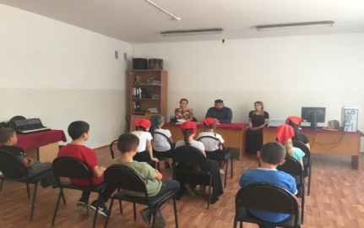

20.09.2018г. 15:00 работники Новогорской библиотеки провели встречу представителей духовенств с пользователями библиотеки на тему: «День Ашура». Встреча была приурочена Дню Ашуры и проведена в целях воспитания подрастающего поколения в духе Ислама.
Библиотекарь провела беседу с читателями, рассказала о святости Дня Ашуры и о том, что в этот день мусульмане держат уразу. В ходе беседы читатели узнали, что в этом году День Ашура приходится на 20.09.2018г., узнали в честь каких событий ознаменован праздник, также смогли задать интересующие их вопросы по заданной теме.
Всего нами обслужено 10 человек, из них до 14 лет 8. Выдано всего 6 книг и периодики, рекомендовано 2 экзем.
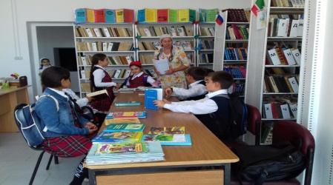

20.09.2018г. Заведующая Комаровской библиотекой провела беседу: «Сотворение мира – день Ашура».
Цель мероприятия: объяснить значение ценности дня Ашура , историю и почитание его всем миром.
На мероприятие были приглашены гости и читатели библиотеки.
Начиная мероприятие заведующая библиотеки поздравила всех с днем Ашура. Пожелала милости Аллаха.
Было предоставлено слово имаму села Абдулаеву Хамзату, он сказал: День Ашура-приходится на 10-й день месяца Мухаррам. Само слово происходит от арабского слова
« Ашура», что означает «десять». С этим днем связано много исторических событий, имеющих особое значение для мусульман. Согласно Корану на этот день приходится Сотворение Небес, Земли, ангелов и первого человека Адама. День Ашура считается самым ценным днем месяца Мухаррама. В этот день желающие соблюдают пост, который очищает мусульманина от грехов за предыдущий и последующий годы, а за крупицу милости в этот день Всевышний Аллах обещал вознаграждение величиной с гору Ухуд .
Читательница Баталова Хеда прочитала стих ко дню Ашура.
В священный месяц Мухаррам.
Будет пост у мусульман.
В этот день случилось чудо
Появились Небеса.
Ангелы , Земля родная .
Горы , звезды вся краса.
Много памятных событий,
В этот день произошло,
В этот день желаем в доме
Счастья , очага тепла
Присутствовали 11 человек . До 14 лет 8 человек.
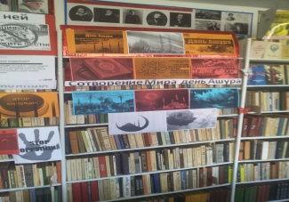 .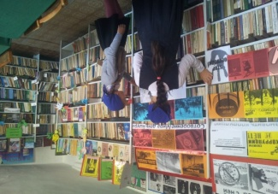

20.09.в 11:00.2018г. В рамках духовно-нравственного воспитания Заведуюшая Калаусской библиотеки М.М.Мерзоева совместно с работниками ДК провели мероприятие, приуроченное ко дню Ашура.
На мероприятие был приглашен имам села с.п. Калаус Муцуев Р.Х., а также пользователи библиотеки.
Имам села Муцуев Ризван рассказал присутствующим об особенностях священного месяца Мухаррам, об истории поминовения пророков - посланников Аллаха в День Ашура, о желательном соблюдении поста, раздаче милостины и свершения богоугодных дел в День Ашура, а также 9 и 11 Мухаррама.
Он также рассказал о величии поста в эти дни.
Всего присутствовало – 15ч.
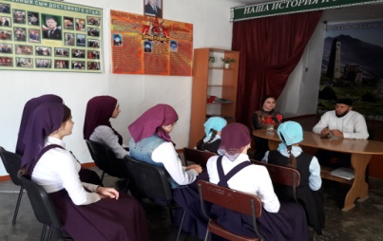
20.09.2018г. работники Мекен-Юртовской библиотеки провели беседу: «День Ашура».
На мероприятие пригласили Главу сельского поселения Гинаева Абу Нохаевича и жителей села. Выступила заведующая библиотеки Исламова Т.Н., она сказала что мы отмечаем сегодня «День Ашура». Об этом празднике рассказал Гинаев Абу, он сказал: что десятый день месяца Мухарам – Ашура, является самым почитаемым днем для мусульман, согласно священному Корану именно в этот день Всевышний сотворил небеса, землю, ангелов и первого человека- Адама и.т.д.
Присутствовало: 38 человек из них до 14 лет 29 человек.
Возраст:14,18,20,22,30,50,65.Выдано 10 книг.
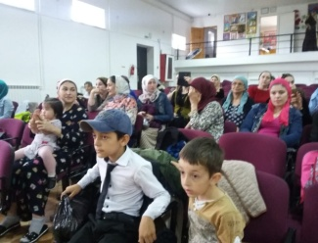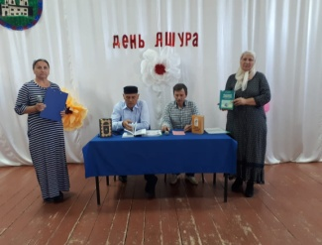

20 сентября 2018 г. 12:00 заведующая Братской библиотеки совместно с работниками СДК провели встречу: «День Ашура». Присутствовали приглашенные: заместитель Имама села Абаев Сайд-Ахмед И. и читатели библиотеки.
Абаев Сайд-Ахмед И. в начале мероприятия поздравил всех с наступившим 1437 годом по мусульманскому календарю. Год по мусульманскому календарю начинается с месяца Мухаррам. Далее рассказал, что в этом месяце отмечается День Ашура. Рассказал о святости Дня Ашуры и о том, что в этот день мусульмане держат уразу.
Присутствовали – 8 чел., в возрасте 14-45 лет.
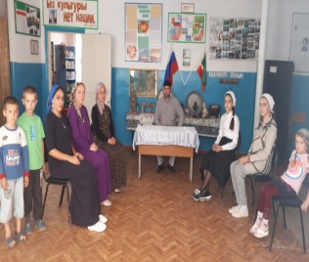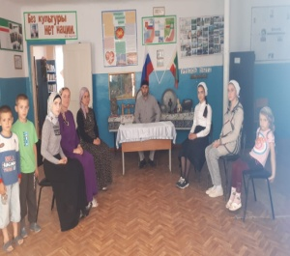
20 Сентября библиотекарь Знаменской детской библиотеки провела встречу с имамом села Берсаевым А, и специалистом Знаменского с/п Сайдулаев. Ш. Встреча была посвящена дню Ашура.
Цель: воспитание нравственных и эстетических взглядов на мир и религию. Перед пользователями библиотеки выступил имам села. Он рассказал об истории празднования Дня Ашура, сказал, что именно в этот день произошло сотворение нашей планеты и первого мужчины Адама. И что именно в этот день свершится над всеми людьми судный день. В библиотеке была оформлена книжная выставка «День Ашура».
Обслужено 25 чел. Рекомендовано 4книги. Выдано 8 книг.
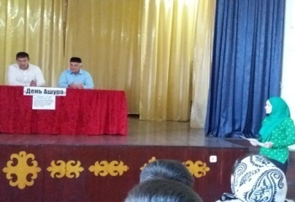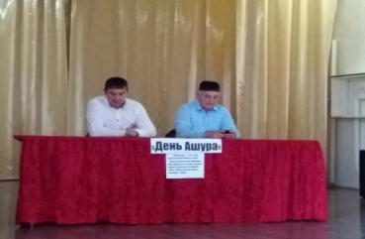

20 сентября Подгорненская библиотека совместно с ДК провели встречу с имамом села «История религиозного праздника – Дня Ашуры».
На мероприятие были приглашены: имам села Юкаев Ахмед, глава Подгорненского сельского поселения Тербулатов Э.Ш. и молодежь села.
В своем выступлении имам села Юкаев А. сказал, что 10-й день месяца Мухаррам называют днем Ашура (от слова «ашара», что означает «десять»). Месяц Мухаррам, как было сказано выше, является одним из высокочтимых, священных для мусульман месяцев. А самым ценным днём месяца Мухаррам является Ашура.
Много поучительной информации получили молодые за этот час.
В библиотеке была оформлена книжная выставка: «История религиозного праздника – Дня Ашуры».
Присут-ло 35 чел., из них до 14 лет.,17-чел., учас., -4 чел,.выдано 17 книг. Рекомендовано 3 книги.
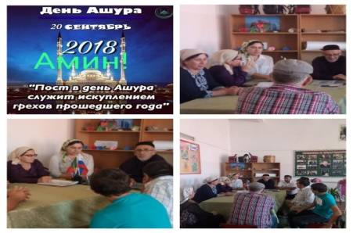

Работа с представителями русско- язычного населения и национальных меньшинств Ч.Р.

20.07. работники Знаменской библиотеки организовали встречу на дому с представителем национальных меньшинств села Знаменское с Прокоповой Ниной. Она очень обрадовалась, что её посетили. Она уже пожилая, часто болеет. Нина рассказала о себе, о своей жизни, интересных случаях былой молодости. Сказала, что любит читать книги по домоводству, по выращиванию овощей и уходу за огородом. Мы ознакомили её с книгами: « Наш огород», «Как выращивать овощи» и др. Обслужено 1 чел., выдано- 3 книги. Рекомендовано 2 книги.
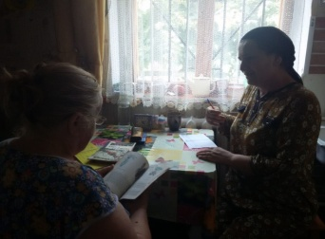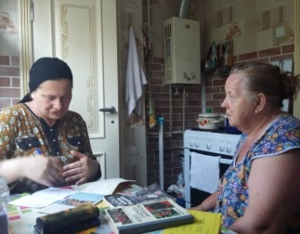
10.08.2018г. Работники Мекен-Юртовской библиотеки провели посещение на дому, «Мы жители одной страны» посетили Султуханову Раису Демьяновну проживающая по улице Гаражная №9.
Цель проведения: способствовать формированию и развитию чувства патриотизма, обосновать необходимость мирного сосуществования людей различных национальностей Раиса рассказала, о чувашской национальной одежде, Много интересного о своей судьбе, о Чувашской женщине. Она выписывает Газеты «Чаваш херараме» переводе означает чувашская женщина. Из этих газет она прочитала о чувашской культуре и.т.д.
Присутствовало: 16 человек. Возраст: 46,51,54,56,77.
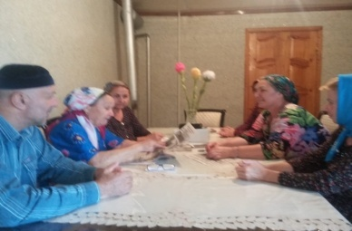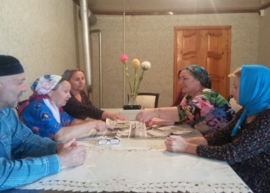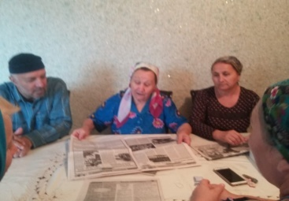

07.09. 14-00 заведующая Братской библиотеки провела встречу по ул. У-Лаудаева, с представителями национальных меньшинств- «Мы разные, но мы вместе».
Посетили на дому : ингушку- Алханову Залину , аварку – Гиназову Фаризу , чеченку- Умарсултанову Булгани.
Присутствовало: 3 чел, в возрасте 45-63 лет.
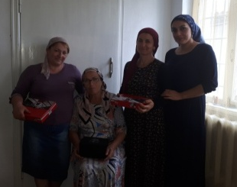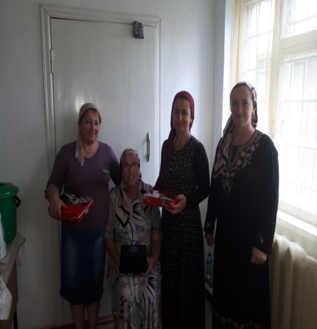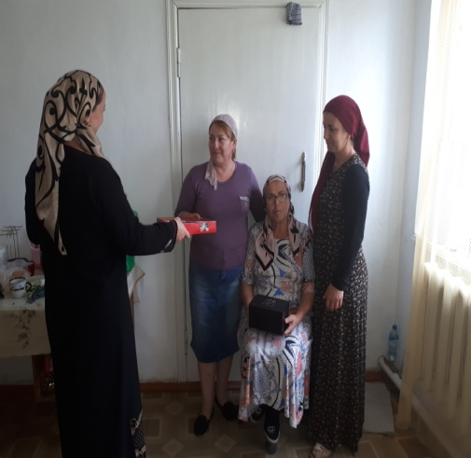

20.09.2018г. 14:00 в Новогорской библиотеке прошел час встречи пользователей разных национальностей, на тему: «По нации разные, а так все равные».
Встреча была проведена с целью, чтобы развивать у пользователей терпимости к различиям между людьми, формировать толерантное уважительное отношение друг к другу.
Пользователи рассказали о своих традициях и обычаях, которые они придерживаются. Присутствовали читатели двух национальностей чеченцы и аварцы.
Всего нами обслужено 15 человек, из них до 14 лет 13. Выдано всего 8 книг и периодики, рекомендовано 4 экзем.
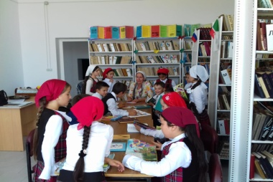

Правила дорожного движения.

06.07. Надтеречная Центральная библиотека совместно с парком КиО провела беседу: «Знай правила дорожного движения, как таблицу умножения».
На мероприятие был приглашен участковый А.Лалиев.
Читатели совместно с Лалиевым А. рассмотрели трудные ситуации на дорогах, которые могут возникнуть у пешехода, разъяснили как и где следует правильно кататься на велосипеде, самокате и роликах, как правильно переходить дорогу и какие опасности предостерегают их на проезжей части, во дворовой территории, а так же напомнили о важности и необходимости соблюдения правил дорожного движения.
Также была оформлена книжная выставка: «Знай правила дорожного движения, как таблицу умножения». На выставке представлены книги:
Извекова Н.А - Правила дорожного движения 1981г.В.А. Мелкий - Пособие по правилам дорожного движения 1988г.Настольная книга автомобилиста 2001г. и т.д.
Обслужено – 13 человек.
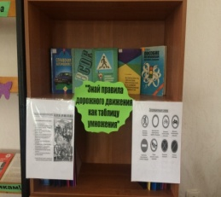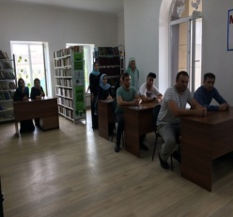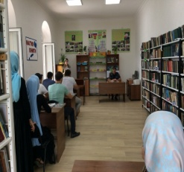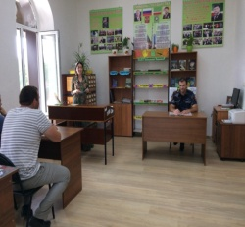

06.07. 11:00 заведующая Братской библиотеки провела с детьми конкурс рисунков на асфальте – «Мир глазами детей». Ребята рисовали солнце и небо, детей и цветы, животных и природу. Дети с удовольствием поиграли и танцевали. В конце мероприятия все ребята получили сладкое угощение.
Присутствовало: 21 чел, в возрасте 7-13 лет.
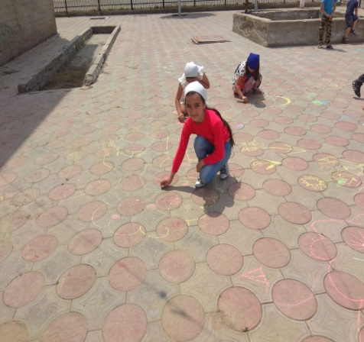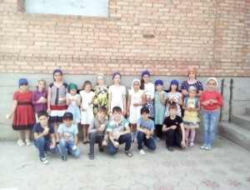

13.07.11:00 заведующая Бено - Юртовской библиотеки провела беседу с детьми, оказавшимися в трудных жизненных ситуациях по пропаганде правил дорожного движения. Оформлен стенд: «Правила движения достойны уважения». Пригласили участкового Юсаева Адзважала Адлановича , он рассказал детям о правилах движения, и как надо себя вести на дорогах. Цель данного мероприятия привить уважение к себе и к другим участникам дорожного движения, быть внимательными на дорогах и беречь свою жизнь и здоровье.
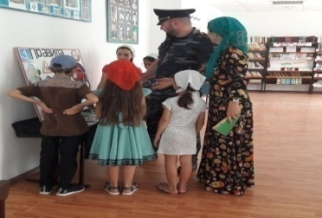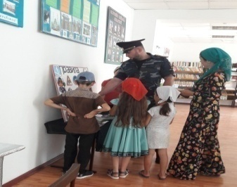
19.07.Работники Мекен-Юртовской библиотеки провели час встречи «Дорога и мы» На мероприятие пригласили подростков села. Цели: 1. Углублять знания детей о правилах дорожного движения.
2. Воспитывать навыки выполнения основных правил поведения детей на улице, дороге, с целью предупреждения детского дорожно-транспортного травматизма. Заведующая библиотеки Т.Н.Исламова поприветствовала всех присутствующих и сказала, чтобы сохранить здоровье и жизнь, вы должны строго соблюдать правила уличного движения. Была оформлена книжная выставка «Дорога и мы»
Присутствовало – 29 человек. Из них до 14 лет 29 человек. Выдано 12 книг. Возраст 11,12,13.
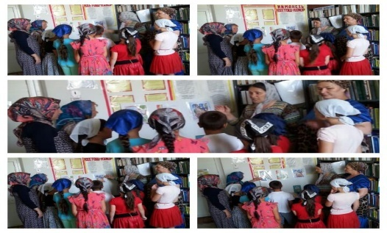

20.07.12:00ч. Зав. Калаусской библиотеки М.М.Мерзоева организовала для читателей познавательную игру по правилам дорожного движения на тему: «Красный свет – подожди, а зеленый – иди»
Зав. библиотеки провела краткий экскурс в историю дорожного движения, происхождения дорожных знаков и светофоров. Рассказ сопровождался презентацией. Ребята с интересом слушали рассказ, открывая много нового для себя истории формирования правил дорожного движения. После рассказа все ребята участвовали в решении викторин, разгадывании загадок. Но больше всего ребятам понравились игры и практические задания на знания правил дорожного движения.
Всего обслужено – 10чел.
Дети до 14л – 10чел.
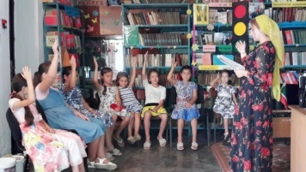

04.08.Работники Знаменской детской библиотеки к Международному Дню светофора провели познавательную беседу: «Азбука юного пешехода».
Цель: познакомить читателей с правилами безопасности на дорогах, с названиями дорожных знаков.
В библиотеке была оформлена книжная выставка: «Мой друг светофор». По этой выставке работник библиотеки показала и рассказала об основных дорожных знаках, который должен знать каждый ребенок, чтобы не нарушать правила дорожного движения, в результате чего он может стать виновником ДТП, либо может сам пострадать.
Обслужено 8 чел. Рекоменд. 12 книг. Выдано 8 книг.
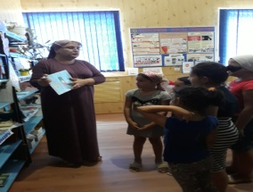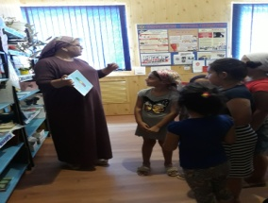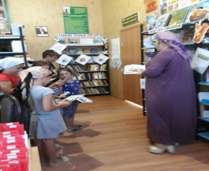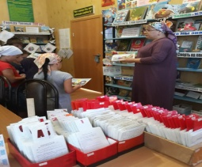,,,,,

14- августа работниками Надтеречной детской библиотеки была проведена : информационная беседа с пользователями «Правила дорожное знать каждому положено».
В целях воспитания культуры поведения на дорогах.
В первой части мероприятия заведующая познакомила ребят с историей знаков дорожного движения. Затем участники, разделившись на команды, соревновались в знании правил поведения на дороге. Далее во второй части разгадали загадки о дорожных знаках, узнали о том, когда и где появился первый светофор и что означают его цвета. А для того чтобы закрепить полученные знания были подготовлены для ребят увлекательные конкурсы. Они выкладывали из полосок бумаги пешеходный переход и двигались по нему согласно сигналу светофора, Надеемся, что эти конкурсы помогли детям приобрести навыки поведения на улицах и дорогах и происшествий на проезжей части с их участием будет меньше.
Обслужено 12 чел. все до 14 лет.
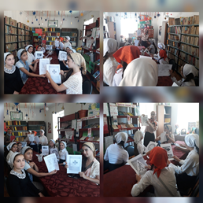

27.08.2018г. Зав Комаровской библиотеки провела беседу: «Шагая осторожно».
Цель: расширить представления детей о правилах дорожного движения, о правилах поведения пешехода и водителя.
На мероприятие были приглашены читатели библиотеки. Открывая мероприятие зав. библиотеки поприветствовала всех и отметила что, сегодня мы с вами собрались, чтобы поговорить об очень важном - о правилах дорожного движения. Наверное, все вы заметили, что с каждым годом на наших улицах становится всё больше и больше автомобилей. Одни из них везут пассажиров, другие перевозят важные для жителей грузы, и поэтому требуется ещё большая осторожности со стороны пешеходов. Чтобы сохранить своё здоровье и безопасность свою и окружающих следует соблюдать правила поведения на дороге.
Далее слово предоставили Сатуевой Розе она сказала: С каждым днем на наших дорогах появляется все больше и больше автомобилей. Высокие скорости и интенсивность движения требуют от водителей и пешеходов быть очень внимательными. Нужно соблюдать правила движения об этом должны знать и пешеходы и водители. Ведь вы, ребята будущие водители.
Дисциплина, осторожность и соблюдение правил дорожного движения водителями и пешеходами – основа безопасного движения на улице.
В библиотеке оформлен стенд: «Шагаева осторожно».
Присутствовало 12 человек до 14 лет 6 человек
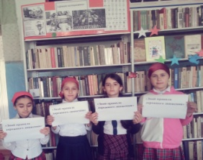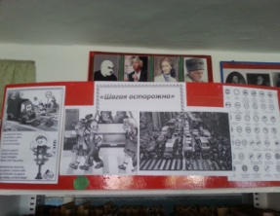

День открытых дверей.
06.07. работники Надтеречной детской библиотеки провели День открытых дверей по программе: «Для вас открыты наши двери и сердца!».
Цель – Знакомство с библиотекой, формирование интереса к книге.
Для посетителей была организована экскурсия в библиотеку. Библиотекарь Тазиева Хаваши ознакомила присутствующих с правилами пользования библиотекой , раскрыла все тайны красочно оформленных выставок, которые привлекли в библиотеку новых читателей .
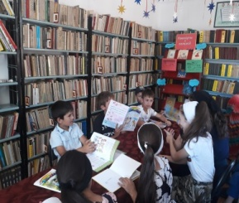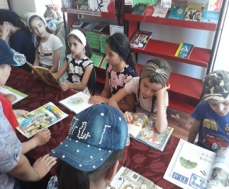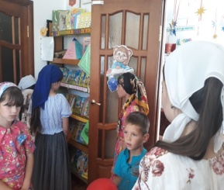

06.07. с 9:00 до 17:00 заведующая Бено- Юртовской библиотеки организовала «День открытых дверей».Библиотеку посещали и дети, и взрослые. На двери у входа повесили вывеску: «В библиотеке День открытых дверей – первая пятница месяца».
Посетителей ознакомила с книжными выставками, с ящиками каталожными и стендами библиотеки, детям очень интересно было , как пользуются каталожными ящиками, и, естественно, рассказала им о правилах пользования библиотекой, рассказала и показала, как правильно пользоваться книгами. Ознакомили присутствующих с новыми книгами.
Библиотекарь подарила присутствующим памятки и закладки.
Присутствовало – 17 чел., из них до 14 лет –10 чел.
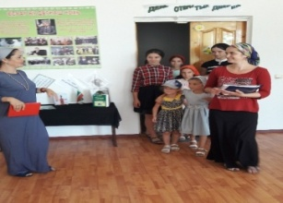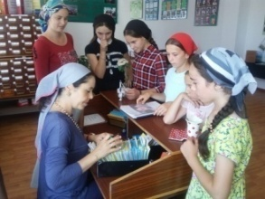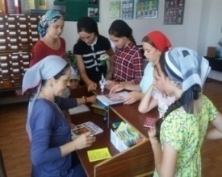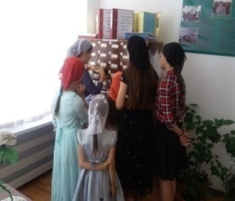
13.07. Новогорской библиотеке прошел день открытых дверей «Путешествие в мир книг». Для любителей почитать в библиотеке были оформлены книжные выставки по разным темам: «Внимание! Новые книги», «Мы против наркотиков», «Память о нем жива», «Наши любимые сказки». Посетителей ознакомили с выставками. Были подготовлены рекомендательные списки литературы.
Всего обслужено – 18 чел., из них до 14 лет – 12 чел., выдано – 16 кн. и периодики, рекомендовано – 4 эк.
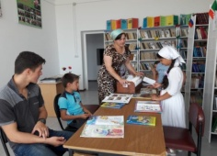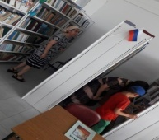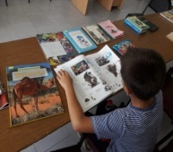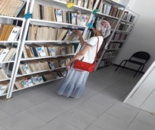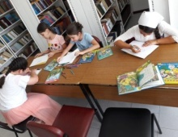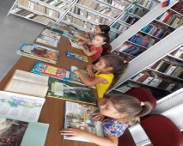
27.07.18г. в Верхне-Наурской библиотеке состоялся День открытых дверей. Работники библиотеки подготовили к этому дню книжную выставку «Волшебный мир сказки», на которой были представлены как наиболее популярные зарубежные сказки, так и отечественные и чеченские сказки. Каждый ребенок смог найти сегодня подходящую для него сказку. А со взрослыми посетителями сегодня проводились беседы о том, как важно с детства прививать любовь к чтению и правильно подбирать литературу для детей.
Присутствовало: 10чел. Из них до 14 лет -6 чел. С 14 до 55лет-4 чел.
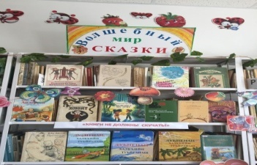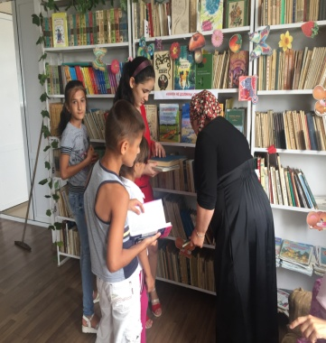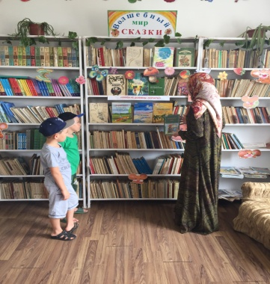

24 августа работниками Знаменской детской библиотеки был проведен День открытых дверей: «Для вас открыты двери и сердца».
Цель: привлечь как можно больше читателей в библиотеку.
Посетителей библиотеки познакомили с книжными выставками, познакомили с библиотечным фондом. Провели интеллектуальные викторины по разным темам. Особое внимание читателей младшей возрастной категории привлекла выставка: «Мой друг светофор», где детям представился возможность познакомиться с правилами дорожного движения по карточкам «Дорожная азбука».
Обслуж. 25 чел. Рекоменд. 15 книг. Выдано 10 книг.
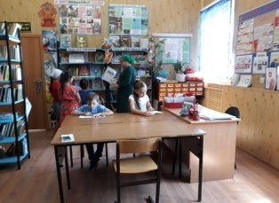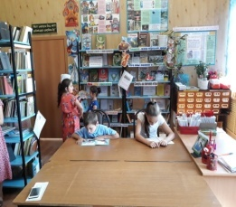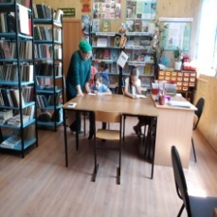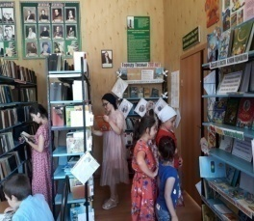
24.08.2018г. в Верхне-Наурской библиотеке прошел день открытых дверей. Работники библиотеки провели обзор книжной выставки к 200летию Грозного «Грозный-центр мира». Рассказали присутствующим историю столицы Чеченской Республики, просмотрели фотографии достопримечательностей города и провели конкурс рисунков «Мой Грозный».
Присутствовало: 9 чел. Из них до 14 лет -4 чел. С 14 до 55лет-5 чел.
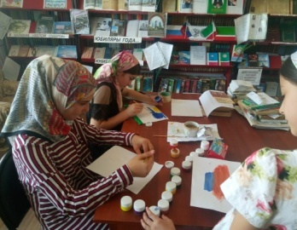

07.09. в Надтеречной детской библиотеке прошел день открытых дверей по программе «Для вас открыты наши двери и сердца». В рамках Дня открытых дверей проведен литературный конкурс «Добрые книжки – веселое детство», «Дорогой сказок»; составлен рекомендательный список литературы «Книге жить! Библиотеке жить! Грамотных читателей растить». Красочные выставки раскрыли богатство книжного фонда, которые привлекли в библиотеку новых пользователей. Для них была организована экскурсия в библиотеку. Присутствующие узнали от библиотекаря Тазиевой.Х.Х какие бывают книги, где они хранятся, как выбрать, что читать, познакомились с детскими журналами, приняли участие в конкурсе «В необычной стране». Ознакомила с правилами библиотеки, провела библиотечный урок «Словари словарики», «Что такое библиотечный каталог». Ребята активно участвовали во всем - с удовольствием отгадывали загадки, решали кроссворды, с интересом знакомились с фондом библиотеки. Обслуж.10 чел. Рекоменд. 14.Выдано 12 книг.
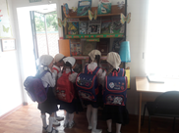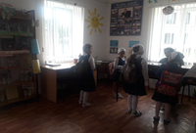

07.09. двери Надтеречной Центральной библиотеки были открыты для наших пользователей. В этот день каждый может прийти и познакомиться с нашим читальным залом и книгами.
Заведующая библиотеки Митаева З.Х. представила акцию «Возьми поэзию с собой». Каждому посетителю предлагали познакомиться с поэтической книжной выставкой, где были представлены книги А. Пушкина, Р. Казаковой, С. Есенина, В. Высоцкого и многих других, знакомила читателей с российскими и зарубежными авторами, а также с прошлым и настоящим нашей библиотеки.
Такой увлекательный процесс общения с поэзией не оставил никого равнодушным. В библиотеке появились новые пользователи.
Обслужено-10 человек.
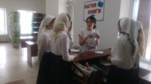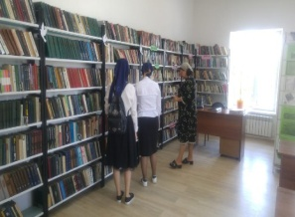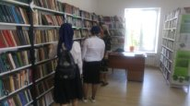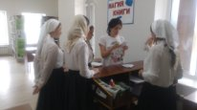

07.09. с 9-00 до 17-00 заведующая Бено-Юртовской библиотеки организовала День открытых дверей.
Библиотеку посещали и дети и взрослые.
На двери у входа повесили вывеску: «В библиотеке День открытых дверей – первая пятница месяца».
Посетителей ознакомили с книжными выставками и стендами библиотеки, рассказали им о правилах пользования библиотекой, и как правильно пользоваться книгами.
Присутствовало – 38 человек, из них до 14 лет –32 чел.
Приняли участие в мероприятии – 6 чел., до 14 лет – 6 чел.
Выдано – 19 книг, рекомендовано – 6 книг.
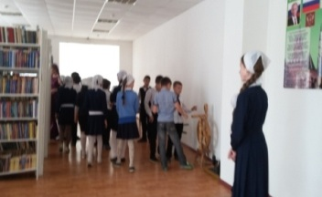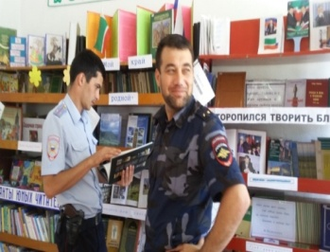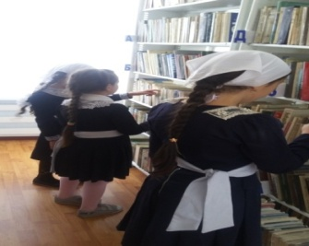

24.08.2018г. в Верхне-Наурской библиотеке прошел день открытых дверей. Работники библиотеки провели обзор: «Волшебный мир сказки». Познакомили детей с интересными книгами. Рассказали присутствующим историю книг. Для детей мы устроили конкурс: «Кто больше прочтет слов, тот и победит». Так же дети нарисовали рисунки для библиотеки. Количество присутствующих: 6.В том числе юношества – 3.
Количество представленной литературы: 7 эк.кн
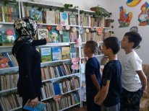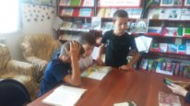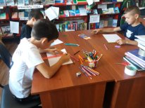

Клубы по интересам.

12.07. в Надтеречной Детской библиотеке прошла игра-путешествие на тему: «В мире детских писателей». Цель мероприятия - закрепить знания детей о произведениях; развитие интереса к детской художественной литературе; таких авторов как: А.С Пушкин, Э. Мамакаев, С. Козлов. и. т д. Ребята с интересом участвовали в конкурсах «Разминка», «Пушкинская», «Портрет». С удовольствием отвечали на вопросы по литературным произведениям, отгадывали литературных персонажей, разгадывали загадки, сочиняли свою сказку. Игра прошла в теплой дружеской обстановке. К мероприятию была оформлена тематическая полка «Книги - мои друзья», где были представлены книги детских писателей. Рассматривая представленные книги, ученики с огромным удовольствием обсуждали прочитанные произведения. Из библиотеки дети ушли с улыбками на лице, новыми впечатлениями и новыми книгам.
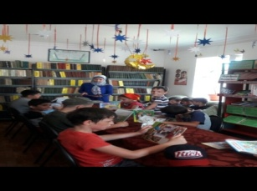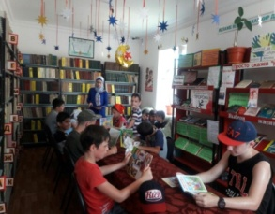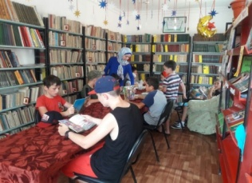

19.07. 12:00 О проделанной работы в Минеральненской библиотеки.
Мероприятие заседания клуба по интересам конкурс: «ЧТО?ГДЕ?КОГДА?»
Цель этого мероприятия: привития интереса к познанию развитие интеллектуальной активности, создать условий для развития мышления, воспитание любознательности, расширение кругозора.
Заведующая библиотеки пригласила юных читателей, провела конкурс между юными читателями. Они разбились на две команды, названия команд придумали сами «Звезда» и «Прыгуны» .Проверяли на знание кто много знает названия сказок. Юные читатели вспомнили так много сказок, что мы не смогли определить победителей, и победила дружба. Заведующая подарила ребятам памятные призы, они были очень довольны.
Присутствовали 7 чел. Предоставлена 12кн. Выдано 5кн.
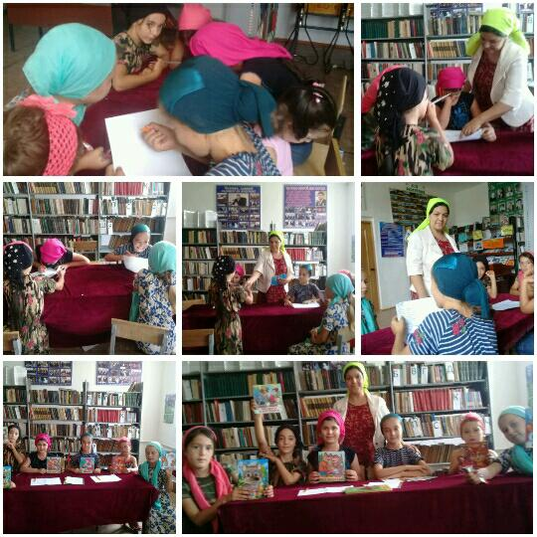

25 июля работники Знаменской библиотеки провели очередное заседание клуба по интересам «САМО СОВЕРШЕНСТВО». На мероприятие были приглашены участницы клуба, а также все представительницы прекрасного пола, кому интересна тема о домоводстве. Тема заседания была обсуждение книги «Наш дом».
К сведению присутствующих также были представлены книги по домоводству. Тимаева Мадина провела библиографический обзор по кН\выставке «Все о домоводстве». Обслужено 14 чел, выдано 8 книг. Рекомендовано 5 книг.
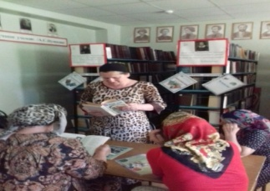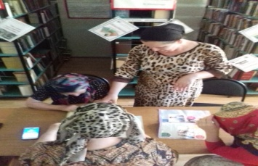

08.08.Работники Центральной библиотеки провели беседу с читателями библиотек.
Заведующая библиотеки Митаева З.Х. познакомила читателей всеми приемами самопознания, дала представление о том, как находить в себе главные черты, определить свои личные особенности; развивать умение правильно оценивать себя и других; способствовать формированию веры в свои силы, в возможность стать лучше. Провели викторину, читатели отвечали на вопросы: Как же узнать себя? Что лучше, переоценить или недооценить себя?
Обслужено: 8 человек
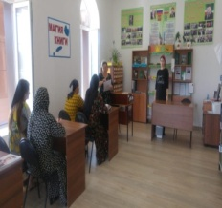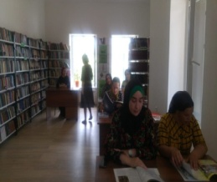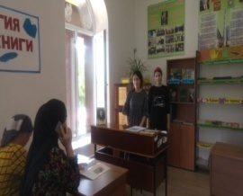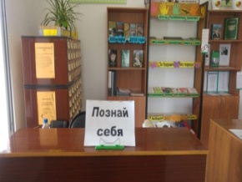

10.08.2018г. В 14:00 в Новогорской библиотеке прошло обсуждение за столом с участниками клуба по интересам «Простоквашино» и с читателями библиотеки на тему «Кем бы вы хотели стать?».
За столом обсуждались разные вопросы, вот например: - Куда поступят по окончанию школы? Кем хотят быть? Каким видят свое будущее? Что и как надо делать для достижения этих целей? Но в итоге поговорив и поразмыслив, все мы пришли к одному, к тому, что надо учиться и много читать. Только, так можно достигнуть поставленные цели. Ведь для того, чтобы реализоваться в жизни как личность на первом месте стоит образование, и чтобы получит это образование, конечно же, на первом месте стоят книги. Лишь читающий человек будет грамотно размышлять и грамотно составлять планы на будущее.
Целью было пропаганды чтение книг.
Всего нами обслужено 7 человек, из них до 14 лет 5. Выдано всего 6 книг и периодики, рекомендовано 3 экзем.
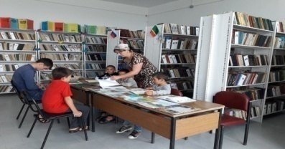

24 августа работники Знаменской детской библиотеки провели заседание клуба по интересам: «Мудрая сова». Заседание было посвящено поэзии. Членам клуба была представлена возможность познакомить друг друга своими любимыми стихами. На заседании прозвучали стихи известных поэтов, таких как А. Барто «Я расту», С. Михалков «»Упрямый лягушонок», Ю. Мориц «Художник и король», Т. Белозеров «Барсук». На вопрос библиотекаря, почему они выбрали эти стихи, члены клуба ответили, что они веселые и озорные. Виситова Айшат, которая прочла стихотворение У-П. Нинциева «Ойла», сказала, что это стихотворение со смыслом, и что ей нравятся такие стихи, которые заставляют думать.
Обсл. 6 чел. Рекоменд. 8 книг. Выдано 5 книг.
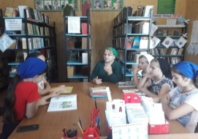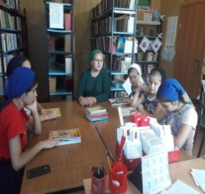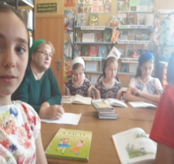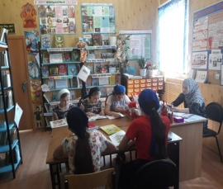

20.09.2018 г. Заведующая Зебир-Юртовской библиотеки Махаева К . провела
3-е заседание клуба по интересам : "Хозяюшка".
На заседание были приглашены члены клуба и работники Зебир-Юртовского дома культуры : Лукаева Макка , Тарамова Хеда , Дикаева Рупиат .Тема заседания :"Рецепты вкусного и полезного".На заседании приглашенные обменивались разными рецептами салатов , супов и других блюд. Так же в своей беседе заведующая библиотеки отметила, здоровое питание обеспечивает нормальное развитие и жизнедеятельность человека , способствует укреплению его здоровья и профилактике заболеваний . Здоровое питание - залог долгой жизни . Разнообразие фруктов и овощей на вашем столе , кисломолочная и молочная продукция, орехи и злаки, это и есть здоровое питание ! Мы постарались собрать для вас лучшие рецепты салатов, первых и вторых блюд, десертов и выпечки с максимальной пользой для здоровья ... .
В заключении заведующая библиотеки Махаева К. поблагодарила их за участие . Присутствовало 4 человека.
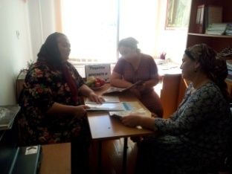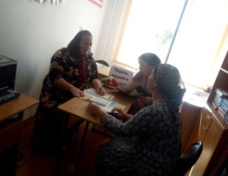

Мероприятия по противодействию коррупции.
25.07.2018г. 11:00 заведующая библиотеки Хажбиева Зулихан провела беседу с читателями на тему «Мы против коррупции».
Цели:
- провести беседу с читателями о проблеме противодействия коррупции и методов её предупреждения;
-формировать убеждения о неотвратимости наказания за коррупционные правонарушения;
- воспитывать правовое сознание и повысить правовую культуру читателей;
- выработать активную гражданскую позицию.
Всего нами обслужено 7 человек, из них до 14 лет 3. Выдано всего 6 книг и периодики, рекомендовано 1 экзем.
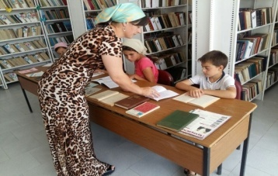

Мероприятия по воспитание экологической культуры подрастающего поколения.

18.07. заведующая Братская библиотеки провела экскурсию с детьми на природе.
Присутствовало –17 чел., возраст 6-11 лет, выдано – 6 кн., рек.-5 кн.
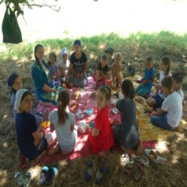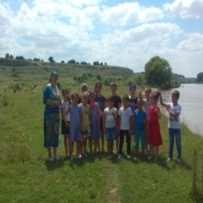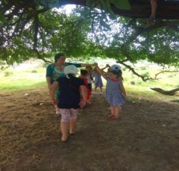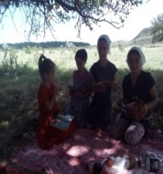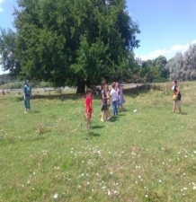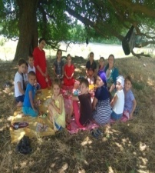

02.08. Работники Знаменской детской библиотеки провели тематический урок: «Зверье мое».
Мероприятие рассчитано для читателей возрастной категории до 14 лет.
Цель: обогатить знания детей о животном и растительном мире.
Воспитывать нравственное и эстетическое отношение к природе.
Темой урока стали животные, проживающие, на территории ЧР и находятся под охраной государства и занесены в Красную книгу как виды, которые находятся на грани исчезновения. Библиотекарь рассказала, что животные играют большую роль как в природе, так и для человека. Они участвуют в стабилизации экосистем, являются важнейшими компонентами биологического круговорота, поставщиками ценных лекарств, одежды и многого друга. И поэтому наша цель беречь природу. Детям было очень интересно узнать о редких исчезающих животных и растениях нашей республики.
Обслуж. 12 чел. Рекоменд. 15 книг. Выдано 8 книг.
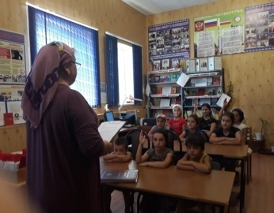 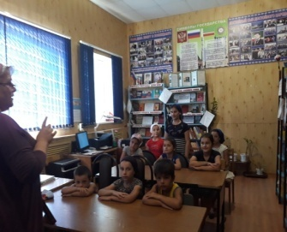..

14.08.18. работники Надтеречной детской библиотеки провели час советов на тему: «Травинка – витаминка».
С целью данного мероприятия являлось: показать красоту природы, воспитывать любовь к природе, ознакомить лекарственными растениями.
В начале мероприятии работники детской библиотеки предложили загадки о растениях, а затем рассказали о полезных свойствах каждого из них. Ребята узнали много нового о лекарственных растениях- ромашке,зверобое,подорожнике,чистоте,шиповнике,мать-и-мачехе,крапиве.
В конце мероприятия участники «Травинка-витаминка» побывали в роли лекарей в конкурсе «На приеме у врача».
Необходимо было прийти на выручку «заболевшему» и остановить свой выбор на растении, которое поможет справиться с той или иной болезнью. Теперь ребята знают, что при лечении ангины поможет ромашка лекарственная, при простуде малина новый настой и мать-мачеха. Надеемся, что интересные сведения о растениях и их лекарственных свойствах пригодятся детворе.
Обслужено 11 чел. все до 14 лет
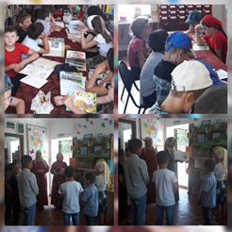
Субботники.

15.07. 09:00 заведующая библиотеки совместно с худ. рук. СДК провели субботник по уборке территория Дома культуры и в центре села.
15.07.2018 год.
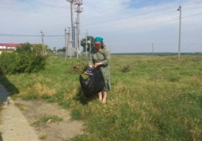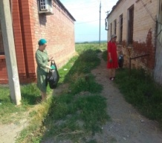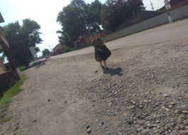

1 сентября 2018г. 10-00 заведующая Бено-Юртовской библиотеки Баталова Хеда, приняла участие в субботнике на территории села: собирала мусор вдоль трассы.
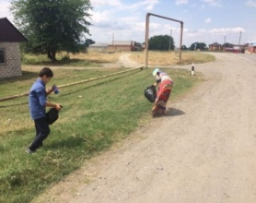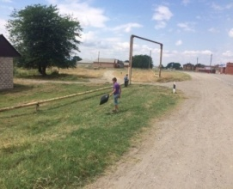

08.09.Заведующая Гвардейской библиотеки Хатаева Зарема совместно с работниками ДК провела субботник на закрепленной участке.
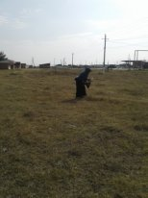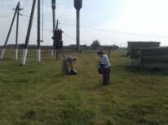

08.09.9ч.2018г. Заведующая Калаусской библиотеки М.М.Мерзоева совместно с работниками ДК и с работниками администрации провели субботник на территории с.п. Калаус и вдоль трассы.
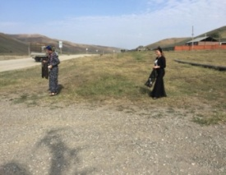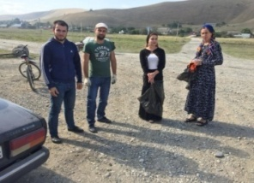
8 сентября 2018г. 10-00 заведующая Бено-Юртовской библиотеки Баталова Хеда, приняла участие в субботнике на территории села: собирала мусор вдоль трассы.
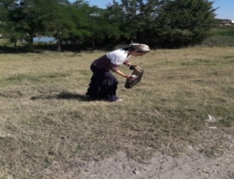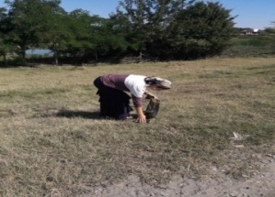

15 сентября 2018г. 10-00 заведующая Бено-Юртовской библиотеки Баталова Хеда, приняла участие в субботнике на территории села: собирала мусор вдоль трассы.
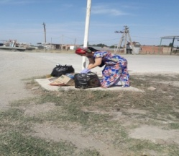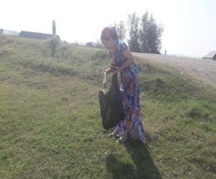

По протокольному поручению Главы ЧР Р. А.Кадырова"О благоустройстве и очистке территории от мусора" 22.09.2018г.Заведующая Гвардейской библиотеки Хатаева Зарема совместно с работниками ДК провели субботник на закрепленном участке.
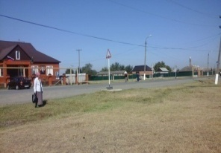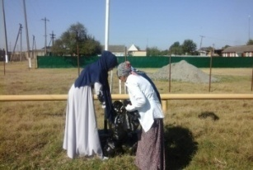

Исполнитель:
Заведующая информационно-аналитического отдела ЦБС Абуева Д.Н.

